成都杜甫草堂博物馆南门地下停车场消防系统设施维修项目

维修方案

目录
一. 项目概况 4
二. 维修目的及范围 4
2.1. 维修目的​ 4
2.2. 维修范围 4
三. 编制依据 4
四. 现状勘察报告 5
4.1. 勘察方法​ 5
4.1.1. 资料审查​ 5
4.1.2. 现场勘察​ 5
4.1.3. 人员访谈​ 5
4.2. 火灾自动报警系统 5
4.2.1. 系统概述 5
4.2.2. 现状勘察情况表 6
4.2.3. 勘察结果 11
4.3. 电气火灾监控与消防设备电源监控 12
4.3.1. 系统概述 12
4.3.2. 现状勘察情况表 13
4.3.3. 勘察结果 14
4.4. 应急照明及疏散指示系统 15
4.4.1. 系统概述 15
4.4.2. 现状勘察情况表 15
4.4.3. 勘察结果 19
4.5. 防排烟系统 19
4.5.1. 系统概述 19
4.5.2. 现状勘察情况表 19
4.5.3. 勘察结果 21
4.6. 防火门现状情况 21
4.6.1. 概述 21
4.6.2. 现状情况表 21
4.6.3. 勘察结果 22
4.7. 消火栓系统 22
4.7.1. 系统概述 22
4.7.2. 现状勘察情况表 22
4.7.3. 勘察结果 23
4.8. 自动喷水灭火系统 23
4.8.1. 系统概述 23
4.8.2. 现状勘察情况表 23
4.8.3. 勘察结果 23
4.9. 消防泵房设施 24
4.9.1. 系统概述 24
4.9.2. 现状勘察情况表 24
4.9.3. 勘察结果 25
4.10. 消防水池和屋面消防水箱 26
4.10.1. 系统概述 26
4.10.2. 现状勘察情况表 26
4.10.3. 勘察结果 26
4.11. 消防配电系统 27
4.11.1. 系统概述 27
4.11.2. 现状勘察情况表 27
4.11.3. 勘察结果 28
4.12. 勘察附录 29
4.12.1. 检测评估报告 29
4.12.2. 消防竣工资料 30
五. 维修实施方案 52
5.1. 火灾自动报警系统 52
5.2. 电气火灾监控系统 59
5.3. 消防设备电源监控 60
5.4. 应急照明和疏散指示系统 62
5.5. 防火门检修及消防控制室静电地板更换 66
5.6. 自动喷水灭火系统 66
5.7. 室内消火栓系统 68
5.8. 消防给水及配套设施 70
六. 维修平面图 72
七. 整体维修内容清单 73

项目概况
杜甫草堂南门地下停车场消防系统于2012年建设完成并投入使用，至今已使用运行13年，使用年限的较长，目前停车场内现有的消防设施设备老化现象严重，因该停车场杜甫草堂景区游客主要停车区，一旦发生火灾，难以及时报警和进行有效扑救，存在较大的消防安全风险，急需对该区域的消防设施设备进行维修及更换，确保消防设施在火灾突发时能正常运转，为游客及工作人员构建安全屏障。

维修目的及范围

维修目的​
全面、准确地掌握成都杜甫草堂博物馆南门地下停车场原有老旧的消防设施设备的实际状况，排查潜在的消防安全隐患，评估现有消防系统的有效性和合规性，为后续消防设施的维修以及消防安全管理提供科学依据。​

维修范围
- 实施范围：杜甫草堂博物馆南门地下停车场，共计4层（停车场1层、负一楼、负二楼、负三楼）。
- 系统组成：火灾自动报警系统、电气火灾监控系统、消防设备电源监控、应急照明和疏散指示系统、防火门检修及消防控制室静电地板更换、自动喷水灭火系统、室内消火栓系统、消防给水及配套设施。
- 整体规模：建筑面积10900㎡；为地上一层，地下三层，其中地上建筑面积约300㎡；地下建筑面积共10600㎡。

编制依据
《消防设施通用规范》GB 55036-2022
《建筑防火通用规范》GB 55037-2022
《建筑设计防火规范》GB 50016-2014（2018年版）
《火灾自动报警系统设计规范》GB 50116-2013
《消防应急照明和疏散指示系统技术标准》GB 51309-2018
《民用建筑电气设计标准》GB 51348-2019
《自动喷水灭火系统设计规范》GB 50084-2017
《建筑灭火器配置设计规范》GB 50140-2005
《消防给水及消火栓系统技术规范》GB 50974-2014
其他相关国家和地方消防法规、标准
成都杜甫草堂南门地下停车场消防设施检测评估报告（2025年）
成都杜甫草堂南门地下停车场消防竣工资料等。

现状勘察报告

勘察方法​

资料审查​
收集并查阅项目原始消防竣工图纸、消防设施设备的维护保养记录、检测评估报告等相关文件，了解项目消防系统的设计要求、施工情况及历史运行状况。​

现场勘察​
- 采用目视检查、仪器检测等方式，对消防设施设备的外观、性能、运行状态进行全面检查；例如，使用万用表检测消防设备的电气参数，利用烟枪测试火灾探测器的灵敏度等。​
- 对消防通道和疏散设施的宽度、畅通情况进行测量和记录，检查安全出口标识是否清晰、有效。​
- 测试消防供电系统的稳定性、应急照明和疏散指示标志的工作状态。​
- 模拟火灾场景，检查消防控制室与各消防设施设备之间的联动控制是否正常。

人员访谈​
与项目管理人员、现场值班人员及使用人员进行交流，了解消防设施设备在日常使用过程中出现的问题、故障情况以及消防安全管理工作的实际情况。​

火灾自动报警系统

系统概述
火灾自动报警系统于2012年建设完成并投入使用，至今已使用运行13年，现有系统设备包含火灾探测器、手动报警按钮、火灾声光报警器、应急广播、消防电话、消防控制室图形显示装置及火灾自动报警控制器组成，各设施设备具体现状如下表：

现状勘察情况表
序号 | 设备名称 | 单位 | 数量 | 现状 | 现状照片
1 | 火灾应急广播扬声器（吸顶） | 个 | 11 | 使用年限长，设备老化失效、现无法使用。 | 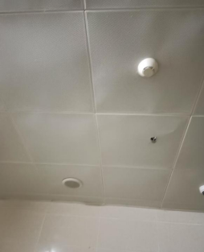
2 | 火灾应急广播扬声器（壁挂） | 个 | 41 | 使用年限长，设备老化失效、现无法使用。 | 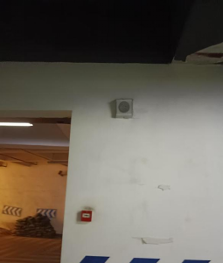
3 | 消防电话分机 | 台 | 10 | 因设备老化严重，原有设备目前市场早已淘汰，因为市场无维修配件，目前主机设备处于故障待修状态，无法正常通话。 | 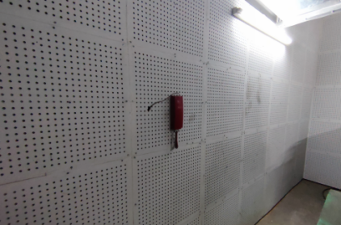
4 | 消防电话主机 | 台 | 1 | 因设备老化严重，原有设备目前市场早已淘汰，因为市场无维修配件，目前主机设备处于故障待修状态，无法正常通话。 | 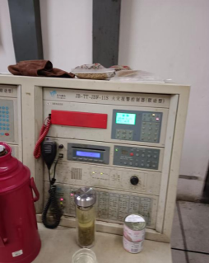
5 | 消防广播控制盘 | 台 | 1 | 因设备老化严重，原有设备目前市场早已淘汰，因为市场无维修配件，目前主机设备处于故障待修状态，现有消防广播系统仅配置有通用CD播放盘，同时缺乏区域控制及联动功能。
6 | 消防广播功放盘 | 台 | 1 | 因设备老化严重，原有设备目前市场早已淘汰，因为市场无维修配件，目前主机设备处于故障待修状态，现有消防广播系统仅配置有通用CD播放盘，同时缺乏区域控制及联动功能。
7 | 总线隔离模块 | 个 | 31 | 模块因老化，设备失效，导致短路、断路等情况，已停止使用。 | 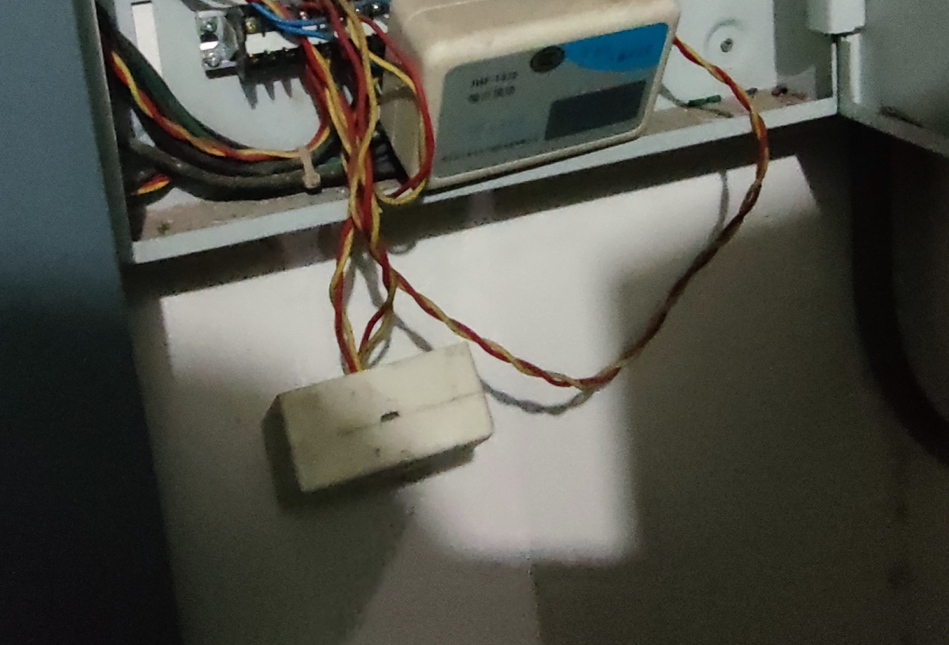
8 | 输入模块 | 个 | 11 | 模块因老化，设备失效，导致短路、断路等情况，已停止使用。 | 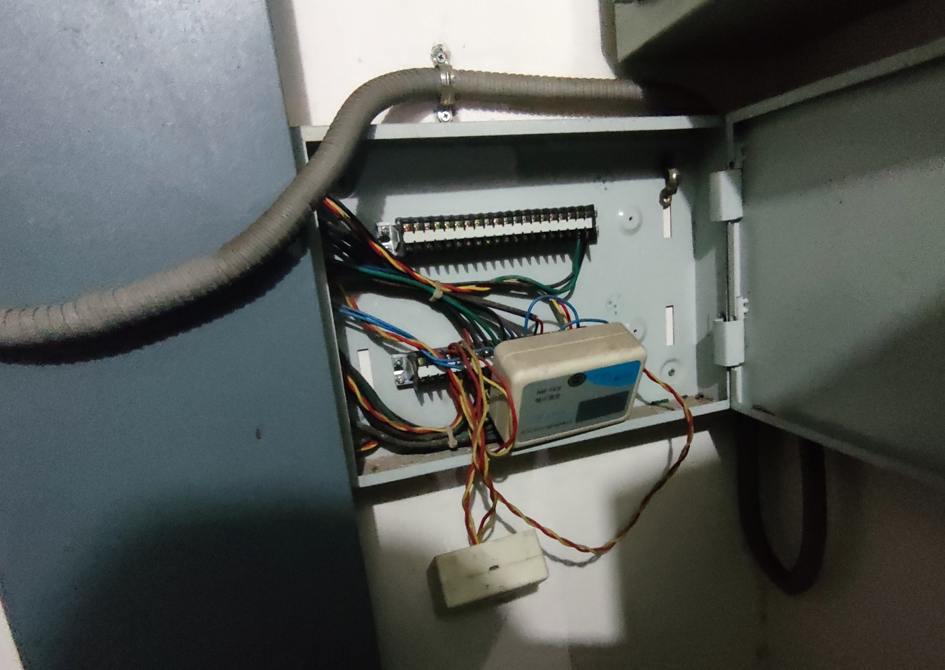
9 | 输入输出模块 | 个 | 18 | 模块因老化，设备失效，导致短路、断路等情况，已停止使用。 | 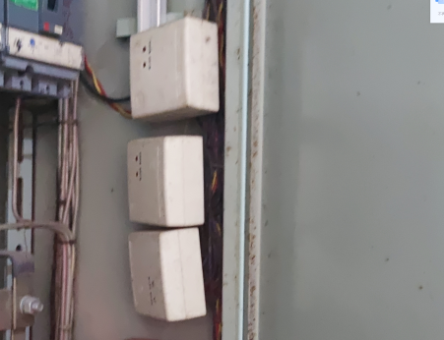
10 | 广播模块 | 个 | 4 | 模块因老化，设备失效，导致短路、断路等情况，已停止使用。
11 | 多线终端 | 个 | 14 | 模块因老化，设备失效，导致短路、断路等情况，已停止使用。
12 | 消防端子箱 | 个 | 4 | 设备箱锈蚀，模块已发在箱体内正常安装。
13 | 点型感烟探测器 | 个 | 660 | 探测器使用13余年，使用年限长，存在超长期服役、能效等级低、故障及误报率高、功能严重退化和损坏失效等情况；大部分维持使用的烟感探测器均为独立使用，无法与报警主机正常联动。
14 | 点型感温探测器 | 个 | 24 | 探测器使用13余年，使用年限长，存在超长期服役、能效等级低、无法及时感知温度变化报警、功能严重退化和损坏失效等情况；大部分维持使用的探测器均为独立使用，无法与报警主机正常联动。 | 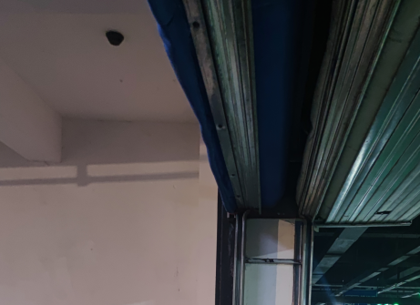
15 | 消火栓按钮 | 套 | 27 | 使用年限长，设备老化失效、现无法使用。 | 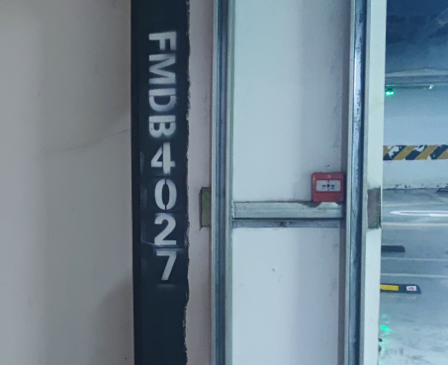
16 | 火灾声光报警器 | 个 | 9 | 使用年限长，设备老化失效、现无法使用。 | 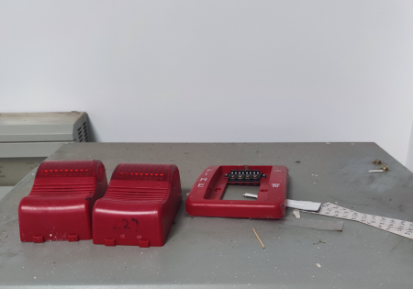
17 | 手动报警按钮（带电话插孔） | 台 | 26 | 使用年限长，设备老化失效、现无法使用。
18 | 火灾自动报警控制器（联动型） | 个 | 1 | 报警主机为琴台式操作台，因设备老化严重，原有设备目前市场早已已淘汰，因为市场无维修配件，目前主机设备处于故障待修状态，无法正常管理前端各类报警探测器，无法对其他消防子系统进行联动，整套消防核心设备处于半瘫痪状态，导致本项目现有的消防安全风险较大。 | 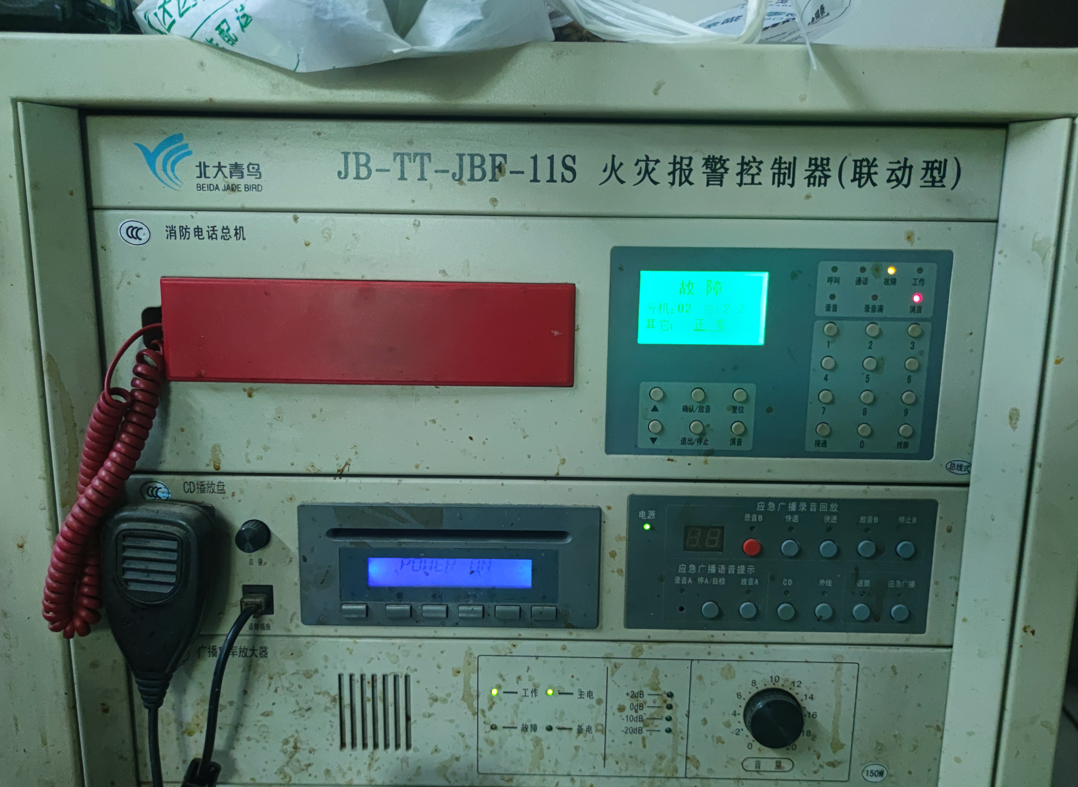
19 | 消防控制室图形显示装置 | 个 | 1 | 消防控制室图形显示装置为消防系统核心部件，用于消防系统报警处警的交换页面，因设备老旧，故障频出，同时图形显示分辨率低、因超长期运行使用，能效等级低、功能严重退化，使用成本逐年增加，现市场已无相关的维修配件。
20 | 消防联动电源 | 台 | 1 | 消防联动电源失效，目前仅能依靠市电供电。 | 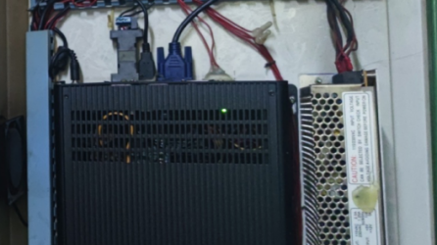
21 | 总线联动控制盘 | 台 | 1 | 总线联动控制盘嵌入式安装在琴台式主机上，因存在超长期服役，原有设备目前市场早已已淘汰，存在超长期服役、能效等级低、功能严重退化、故障率高，使用成本逐年增加，现市场已无相关的维修配件。 | 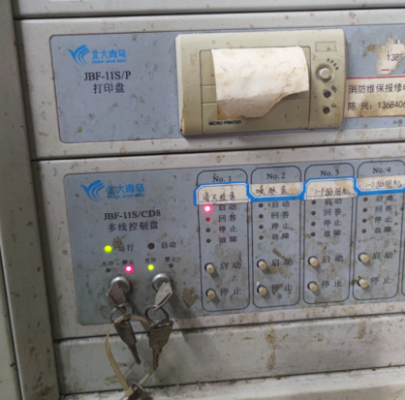
22 | 多线联动控制盘 | 台 | 1 | 总线联动控制盘嵌入式安装在琴台式主机上，因存在超长期服役，原有设备目前市场早已已淘汰，存在超长期服役、能效等级低、功能严重退化、故障率高，使用成本逐年增加，现市场已无相关的维修配件。 | 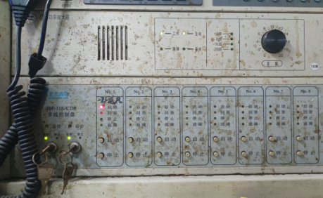

勘察结果
- 火灾自动报警系统于2012年建设完成并投入使用，至今已使用运行13年，系统整体设施设备均存在超长期运行，存在设备老旧老化、能效等级低、灵敏度低，故障率高、探测器失效严重、主机设备报故障等诸多问题，致使系统无法正常使用。
- 其次因消防设施设备均为2012年级更早之前生产，目前市场早已被淘汰，现市场已无相关配件，主机系统软件版本过低，无法兼容新型探测器，系统使用成本逐年增加，目前因设备及系统无换新配件导致系统处于瘫痪状态。
- 维修方案：对整套火灾自动报警系统进行更换，针对破皮、短路、短路配线，堵塞配管进行更换，更换率约25%。

电气火灾监控与消防设备电源监控

系统概述
本项目电气火灾防护采用防火剩余电流动作报警系统，系统于2012年建设，至今已使用13年，该系统由剩余电流互感器、温度传感器、组合式探测器、防火剩余电流动作报警探测器及防火剩余电流动作报警主机组成，监控对象包含所有的消防用电配电箱及非消防用电配电，勘察情况如下表：

现状勘察情况表
序号 | 设备名称 | 单位 | 数量 | 现状 | 现状照片
1 | 剩余电流互感器 | 个 | 60 | 因超长期使用，故障率较高，目前无法正常检测温度，大部分互感器因故障停用。 | 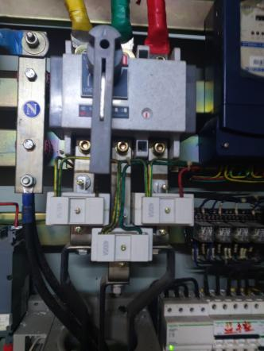
2 | 温度传感器 | 个 | 60 | 因超长期使用，故障率较高，目前无法正常检测温度，大部分温度传感器因故障停用。 | 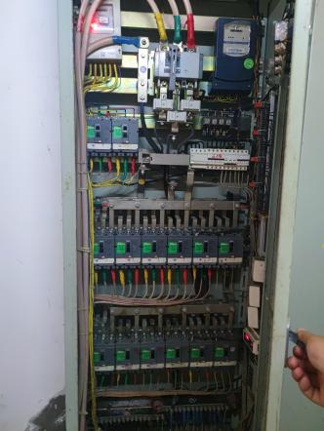
3 | 组合式探测器 | 台 | 20 | 设备老旧，故障率高，因无维修相关配件，大部分设备已停止使用。 | 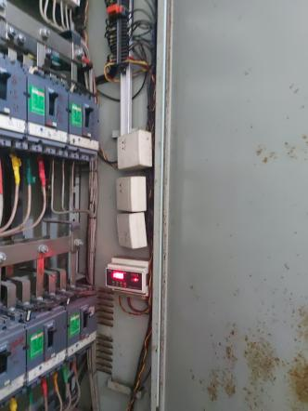
4 | 防火剩余电流动作报警探测器 | 台 | 20 | 设备老旧，故障率高，因无维修相关配件，大部分设备已停止使用。 | 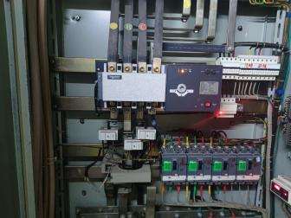
5 | 防火剩余电流动作报警主机 | 台 | 1 | 主机设备老旧，因无维修相关配件，现带故障维持使用；本项目将消防设备电源配电箱与非消防配电箱共用一套监控系统，不满足现行规范，同时主机无法与火灾自动报警系统联动，发生火灾时，无法及时有效联动切断非消防用电。 | 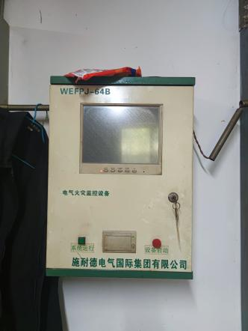

勘察结果
- 本项目的防火剩余电流动作报警因使用运行较长，设施设备老旧、前端传感器失效严重、后端主机设备故障率高，不能与火灾报警主机联动，整套系统处于半瘫痪状态，无法有效的对前端用电配电箱监控。
- 该系统同时将消防用电配电箱与非消防用电配电箱同时监控管理，未将消防用电与非消防用电分开监控管理，发生火灾时，不能保障消防系统能够持续供电，保障消防系统使用运行，更不能实现将非消防用电配电箱非消防电源切断，不满足现行规范要求。
- 维修方案：
- 针对非消防用电二级配电箱设置电气火灾监控系统，设置传感器包括温度传感器、剩余电流互感器、组合式电气火灾探测器，后端主机为电气火灾监控主机，主机报警信号接入消防控制室图形显示装置、火灾自动报警控制器进行联动。
- 针对消防用电配电箱设置消防设备电源监控，设置传感器包括电流互感器、电压信号传感器、电压/电流信号传感器，后端主机为消防设备电源状态监控器，主机报警信号接入消防控制室图形显示装置进行联动。

应急照明及疏散指示系统

系统概述
应急照明及疏散指示系统于2012年建设完成并投入使用，至今已使用运行13年，系统由应急照明灯具、安全疏散指示标志灯具、应急照明配电箱、EPS电源组成，各设施设备具体现状如下表：

现状勘察情况表
序号 | 设备名称 | 单位 | 数量 | 现状 | 现状照片
1 | 应急疏散指示标识灯(安全出口) | 套 | 5 | 原来应急照明及疏散指示与照明系统共用配电箱，采用EPS供电，因使用年限较长，EPS供电系统已无法正常使用，目前仅依靠市电供电；同时因设备老旧，指示标识灯仅部分可显示，均无法正常联动。 | 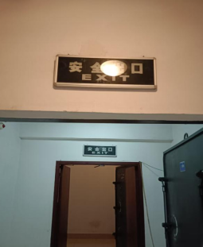
2 | 应急疏散指示标识灯(疏散出口) | 套 | 19 | 原来应急照明及疏散指示与照明系统共用配电箱，采用EPS供电，因使用年限较长，EPS供电系统已无法正常使用，目前仅依靠市电供电；同时因设备老旧，指示标识灯仅部分可显示，均无法正常联动。 | 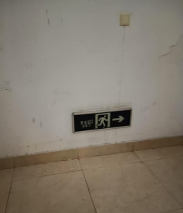
3 | 单面应急疏散指示标识灯(单向) | 套 | 8 | 原来应急照明及疏散指示与照明系统共用配电箱，采用EPS供电，因使用年限较长，EPS供电系统已无法正常使用，目前仅依靠市电供电；同时因设备老旧，指示标识灯仅部分可显示，均无法正常联动。 | 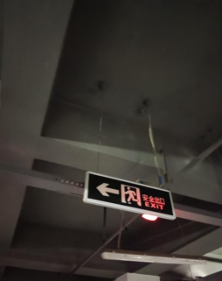
4 | 双面应急疏散指示标识灯(单向) | 套 | 35 | 原来应急照明及疏散指示与照明系统共用配电箱，采用EPS供电，因使用年限较长，EPS供电系统已无法正常使用，目前仅依靠市电供电；同时因设备老旧，指示标识灯仅部分可显示，均无法正常联动。
5 | 双面应急疏散指示标识灯(双向) | 套 | 8 | 原来应急照明及疏散指示与照明系统共用配电箱，采用EPS供电，因使用年限较长，EPS供电系统已无法正常使用，目前仅依靠市电供电；同时因设备老旧，指示标识灯仅部分可显示，均无法正常联动。 | 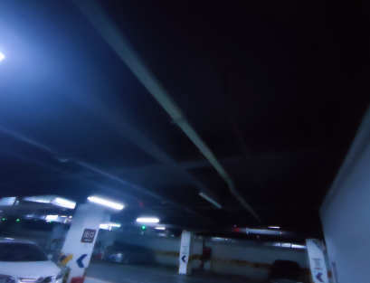
6 | 单面多信息复合标志灯 | 套 | 11 | 原来应急照明及疏散指示与照明系统共用配电箱，采用EPS供电，因使用年限较长，EPS供电系统已无法正常使用，目前仅依靠市电供电；同时因设备老旧，指示标识灯仅部分可显示，均无法正常联动。
7 | 双面多信息复合标志灯 | 套 | 7 | 原来应急照明及疏散指示与照明系统共用配电箱，采用EPS供电，因使用年限较长，EPS供电系统已无法正常使用，目前仅依靠市电供电；同时因设备老旧，指示标识灯仅部分可显示，均无法正常联动。
8 | 应急照明灯 | 套 | 116 | 原来应急照明及疏散指示与照明系统共用配电箱，采用EPS供电，因使用年限较长，EPS供电系统已无法正常使用，目前仅依靠市电供电；同时因设备老旧，指示标识灯仅部分可显示，均无法正常联动。 | 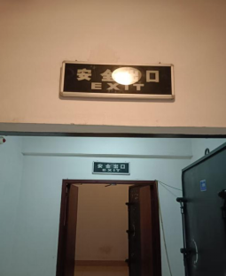
9 | 应急照明灯（防爆型) | 套 | 2 | 原来应急照明及疏散指示与照明系统共用配电箱，采用EPS供电，因使用年限较长，EPS供电系统已无法正常使用，目前仅依靠市电供电；同时因设备老旧，指示标识灯仅部分可显示，均无法正常联动。 | 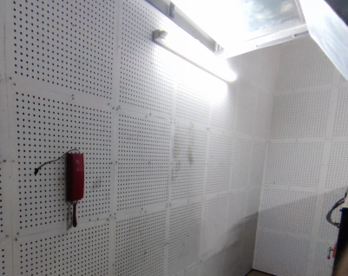
10 | 应急照明集中电源 | 台 | 4 | 原来应急照明及疏散指示与照明系统共用配电箱，采用EPS供电，采用220V电压，因使用年限较长，EPS供电系统已无法正常使用，目前仅依靠市电供电。 | 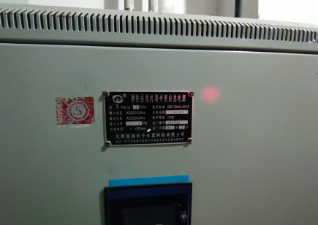
11 | 应急照明控制器 | 台 | 1 | 应急照明控制器设备老化严重，原有设备目前市场早已已淘汰，因为市场无维修配件，目前主机设备处于故障待修状态，无法对前端设备管理、无法与火灾自动报警系统联动。 | 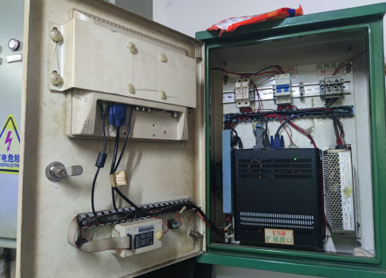

勘察结果
- 应急照明及疏散指示系统于2012年建设完成并投入使用，至今已使用运行13年，系统整体设施设备均存在超长期运行，存在设备老旧老化、能效等级低、故障率高，大部分灯具均无使用，系统处于半瘫痪状态。
- 应急照明及疏散指示与照明系统共用配电箱，采用EPS供电，因使用年限较长，EPS供电系统已无法正常使用，目前仅依靠市电供电。
- 维修方案：原应急照明系统为220V，整体更换为集中电源集中控制型智能应急照明系统，前端疏散标准灯具及应急照明灯具均采用A型灯具，其主电源额定工作电压均不大于DC36V。因系统架构更换，原有配线及配管全部更换；原普通照明灯具及配电箱柜不变，仅将原有应急照明及疏散设备进行拆除。

防排烟系统

系统概述
本项目防排烟系统于2012年建设完成并投入使用，至今已使用运行13年，系统采用加压送风系统，系统由排烟风机、排烟口、排烟防火阀、补风系统组成，本系统在使用运行期间，因设备故障，于2021年对该系统全面检修，目前整套系统可正常启停使用，设施设备具体现状如下表：

现状勘察情况表
序号 | 设备名称 | 单位 | 数量 | 现状 | 现状照片
1 | 消防通风(两用)低噪声柜式风机箱（15.5KW） | 台 | 3 | 1.消防通风设备于2012年建设投入使用，期间因设备故障经过维修，目前可以正常使用。  2.因火灾自动报警系统整体处于瘫痪状态，目前无法联动使用。 | 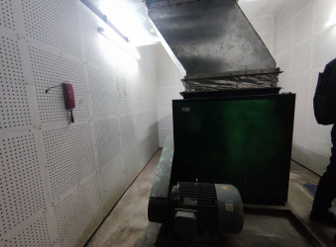
2 | 消防通风(两用)低噪声柜式风机箱（33KW） | 台 | 3 | 1.消防通风设备于2012年建设投入使用，期间因设备故障经过维修，目前可以正常使用。  2.因火灾自动报警系统整体处于瘫痪状态，目前无法联动使用。 | 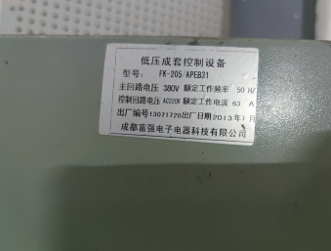
3 | 消防通风(两用)低噪声柜式风机箱（11KW） | 台 | 2 | 1.消防通风设备于2012年建设投入使用，期间因设备故障经过维修，目前可以正常使用。  2.因火灾自动报警系统整体处于瘫痪状态，目前无法联动使用。 | 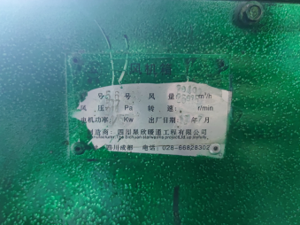
4 | 防爆轴流式风机（0.12KW） | 台 | 1 | 1.消防通风设备于2012年建设投入使用，期间因设备故障经过维修，目前可以使用。  2.因火灾自动报警系统整体处于瘫痪状态，目前无法联动使用。 | 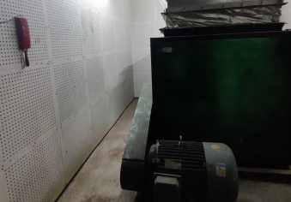
5 | 混流式风机（0.18KW） | 台 | 1 | 1.消防通风设备于2012年建设投入使用，期间因设备故障经过维修，目前可以正常使用。  2.因火灾自动报警系统整体处于瘫痪状态，目前无法联动使用。 | 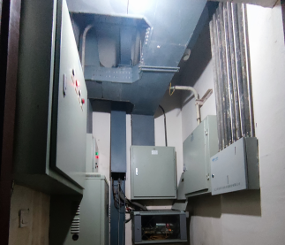
6 | 混流式风机（2.2KW） | 台 | 1 | 1.消防通风设备于2012年建设投入使用，期间因设备故障经过维修，目前可以正常使用。  2.因火灾自动报警系统整体处于瘫痪状态，目前无法联动使用。 | 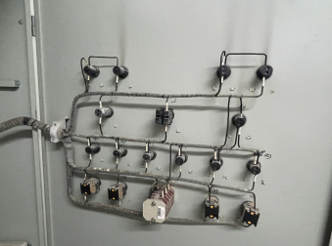

勘察结果
- 本项目消防通风设备于2012年建设投入使用，期间因设备故障经过维修，目前可以正常使用，因火灾自动报警系统整体处于瘫痪状态，目前无法联动使用。
- 维修方案：现有设施利旧，联动部分由火灾自动报警系统维修时解决联动系统对接，完善对防排烟系统联动功能。

防火门现状情况

概述
杜甫草堂地下停车场防火门包含车道上的防火卷帘门和楼梯通道及机房通道上乙级防火门。

现状情况表
序号 | 设备名称 | 单位 | 数量 | 现状 | 现状照片
1 | 防火卷帘门 | 套 | 4 | 现场所有卷帘门被游客车辆撞坏，卷帘门无法升降； | 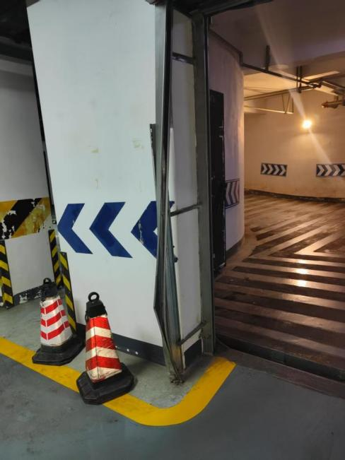
2 | 防火门 | 套 | 5 | 防火门关闭不严。 | 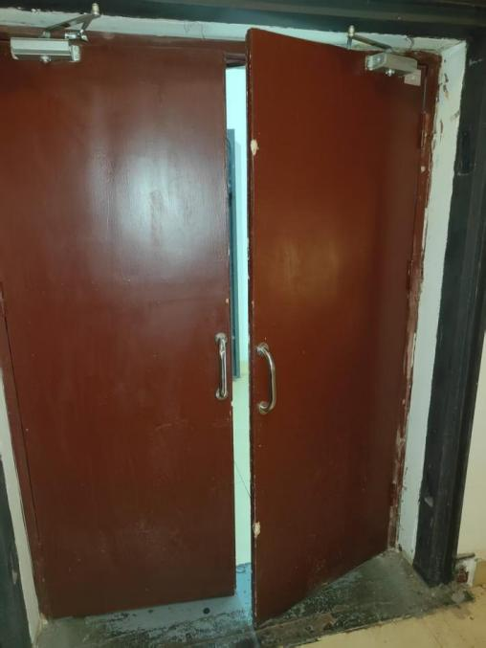

勘察结果
对现场损坏的防火卷帘门进行更换，控制箱及升降按钮元器件已老化需要更换；对损坏的防火门及关闭不严的门上闭门器进行更换。

消火栓系统

系统概述
本项目的消防给水及消火栓系统采用临时高压给水系统，于2012年建设完成并投入使用，至今已使用运行13年；消火栓系统包含室内消火栓和室外消火栓，其中室内消火栓用水量为10L/S、室外消火栓用水量为20L/S，火灾延续时间均为2h，总用水量为216m³，设施设备具体现状如下表：

现状勘察情况表
序号 | 设备名称 | 单位 | 数量 | 现状 | 现状照片
1 | 室内消火栓 | 套 | 27 | 室内消火栓存在严重生锈、脏污、渗水等问题，锈迹影响阀门、接口等部件正常使用，阀门开关不畅，火灾发生时无法正常供水灭火。 | 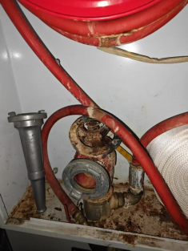
2 | 室内消火栓系统 | 项 | 1 | 室内消火栓通及管道长期无水，管道连接老化，可能出现漏水、堵塞、脱落以及后期通水加压后爆管等问题。 | 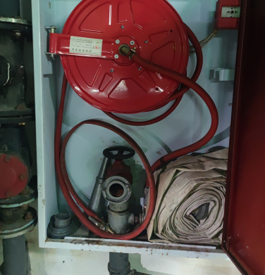

勘察结果
- 因使用年限较长，室内消火栓锈蚀严重，同时近几年水池未进行补水，消火栓管网长期存在空管现象，管道连接老化，消防管网可能出现漏水、脱落等问题，后期通水使用时可能会存在渗水问题。
- 维修方案：对消火栓箱体及锈蚀的管道进行更换，损坏的阀门及消火栓头进行更换，整改好以后对消火栓系统进行打压测试，因管道空管以后卡箍胶圈易漏水，建议在打压前进行更换，并对爆管/渗水的消火栓管道进行更换处理，管道更换率约30%，强度试压压力为1.2MPa。

自动喷水灭火系统

系统概述
本项目的自动喷水灭火系统采用临时高压给水系统，于2012年建设完成并投入使用，至今已使用运行13年，系统设计流量为40L/S，火灾延续时间均为1h，总用水量为144m³，设施设备具体现状如下表：

现状勘察情况表
序号 | 设备名称 | 单位 | 数量 | 现状 | 现状照片
1 | 自动喷水灭火系统 | 项 | 1 | 消防喷淋及管道长期无水，管道连接老化，消防管网可能出现漏水、脱落等问题。 | 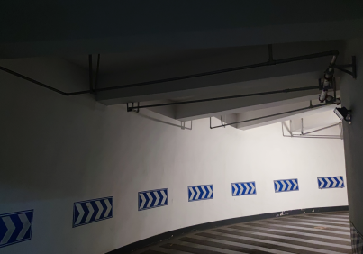

勘察结果
- 因使用年限较长，同时近几年水池未进行补水，消防喷淋及管道长期无水，管道连接老化，消防管网可能出现漏水、脱落等问题，后期通水使用时可能有爆管风险。
- 维修方案：现自动喷淋水泵不能起泵，需要及时更换消防水泵和消防水泵控制柜，以便保证消防水泵房的干燥度。消防水泵维修后需对喷淋系统进行试压测试（本系统原设计工作压力0.7Mpa，强度试验压力1.4Mpa,严密性试验压力0.7Mpa）。因管道和管件已使用10年以上，加上本次自动喷淋水泵无法使用导致管道无压空管，卡箍胶圈及阀门胶垫等胶质材料易老化漏水，阀门在无水情况下易生锈，可能导致后期使用无法全部关闭等隐患，因此管网部分应进行试压测试，并采取分段试压措施，若试压合格则管道利旧，若不合格则对相应管段进行维修更换，由于管道是否合格存在不确定性，因此本方案概（预）算编制不单独列项，纳入暂列金统筹。综上所述，本系统维修内容建议包括：喷淋泵维修、喷淋泵控制柜维修、自动喷水灭火系统管网试压、喷头更换等。

消防泵房设施

系统概述
本项目消防泵房设施于2012年建设完成并投入使用，至今已使用13年，包含消火栓泵（室内消火栓与室外消火栓共用）、喷淋泵、稳压泵以及泵控柜，其中消火栓泵额定功率15KW，一用一备，共2台；喷淋泵30KW，一用一备，共2台；稳压泵2.2KW,一用一备，共2台；控制柜包含：消火栓泵控柜、自喷消防泵控柜、稳压泵控柜共计3套；针对各类设施设备现状如下：

现状勘察情况表
序号 | 设备名称 | 单位 | 数量 | 现状 | 现状照片
1 | 消火栓泵 | 台 | 2 | 长期未使用，目前无法正常启用泵。 | 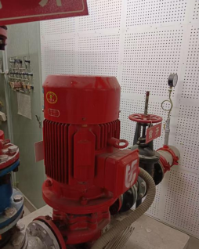
2 | 消火栓泵控制柜 | 项 | 1 | 消火栓泵控制柜缺项，起泵时电流异常。 | 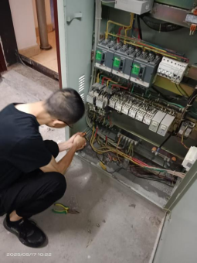
3 | 喷淋泵 | 台 | 2 | 喷淋泵未损坏，因长时间无水，未定期进行测试检验。 | 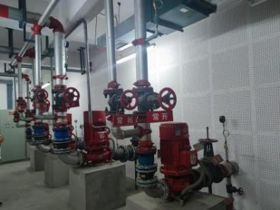
4 | 喷淋泵控制柜 | 项 | 1 | 喷淋泵控制柜未损坏，因长时间无水，未定期进行测试检验。 | 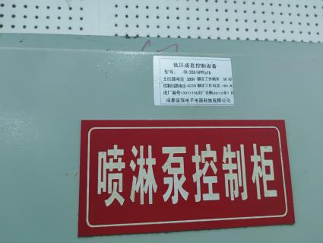
5 | 稳压泵 | 台 | 2 | 稳压泵未损坏，因长时间无水，未定期进行测试检验。 | 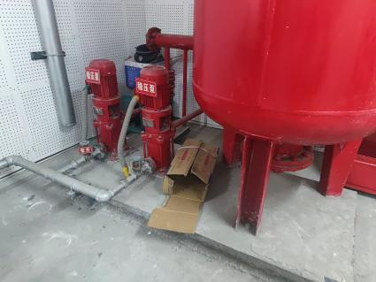
6 | 稳压泵控制柜 | 项 | 1 | 稳压泵控制柜未损坏，因长时间无水，未定期进行测试检验。 | 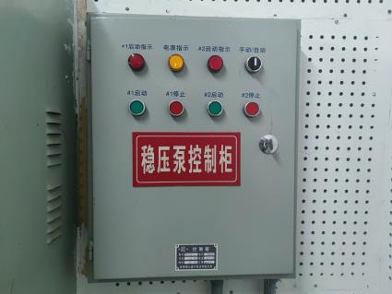

勘察结果
- 消防泵房设施因建设年代较长，长期未通电使用，目前存消火栓泵、消火栓泵控制柜核心设备损坏，无法正常启动。
- 维修方案：对喷淋泵及控制柜进行维修，对消火栓泵及控制柜、稳压泵及控制柜进行维护保养。

消防水池和屋面消防水箱

系统概述
- 消防水池：位于负一层，长10.65m，宽8.35m，深5.8m，有效容积306m³。
- 消防水箱：位于一层屋顶，长6m，宽4m，高1m，有效容量18m³。
- 水池及水箱均采用市政补水。

现状勘察情况表
序号 | 设备名称 | 单位 | 数量 | 现状 | 现状照片
1 | 消防水池 | 项 | 1 | 勘察时采用生活水对消防水池进行了关水实验，发现消防水池存在漏水现象，漏水可能导致电气设备受潮损坏，影响水泵房内设备正常运行，还可能引发电气故障，存在安全隐患。 | 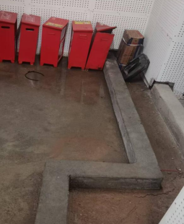
2 | 高位水箱补水接入 | 项 | 1 | 高位水箱补水设施、阀门、闸阀等配件锈蚀坏死，无法正常开启、关闭，现无法正常补水。 | 
3 | 消防水池补水接入 | 项 | 1 | 水池补水设施、阀门、闸阀等配件锈蚀坏死，无法正常开启、关闭，现无法正常补水。 | 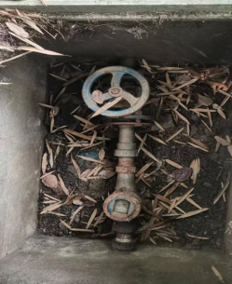

勘察结果
- 消防水池采用临时补水测试，存在漏水现象；高位水箱补水设施、阀门、闸阀等配件锈蚀坏死，无法正常开启、关闭，现无法正常补水，因长时间空箱，可能存在锈蚀、漏水等隐患；市政补水设施、阀门、闸阀等长时间未使用，受所处环境因素，均已锈蚀，无法正常使用，同时补水管道可能存在堵塞、修饰，后期通水后存在漏水或爆管等不可预测问题。
- 维修方案：对消防水池、水箱进行清洗，先对水池出水管阀门进行更换，观察漏水问题是否消除，若仍未消除则需对消防水池进行防水维修；清理消防水箱被绿植覆盖的，需要把检修口及附近阀门区域开路出检修位置。

消防配电系统

系统概述
本项目消防系统（包括消防水泵、火灾自动报警、自动灭火、排烟设备、火灾应急照明、疏散指示标志等）供电采用消防用电负荷均为一级负荷；市电采用两路低压380V电源进线，电源引自200m以外的草堂变配电所，10kV母线段变压器出线，出线开关长延时整定值：280A；备用电源：消防泵设施设备备用电源采用柴油发电机，消防报警系统备用电源为UPS不间断供电系统；应急照明及疏散指示系统备用电源采用的是EPS供电系统；具体现状如下表：

现状勘察情况表
序号 | 设备名称 | 单位 | 数量 | 现状 | 现状照片
1 | 市电供电 | 项 | 1 | 本项目市电采用两路低压380V电源进线,电源引自200m以外的草堂变配电所，10kV母线段变压器出线，出线开关长延时整定值：280A；目前市电正常使用运行。
2 | 柴油发电机机组 | 项 | 1 | 功率为200kVA/160kW（最大功率200kW）的自启动（30s以内）柴油发电机组，发电机组容量满足单台最大33kW风机直接启动参数要求；目前可正常使用。 | 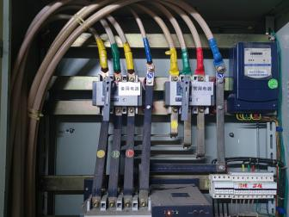
3 | UPS不间断供电系统 | 项 | 1 | 消防不间断电源主机为10KVA，配置16节12V100AH后备电池，由于使用年限过长，主机故障率高、电池老化，无法充放电，目前系统已停用。 | 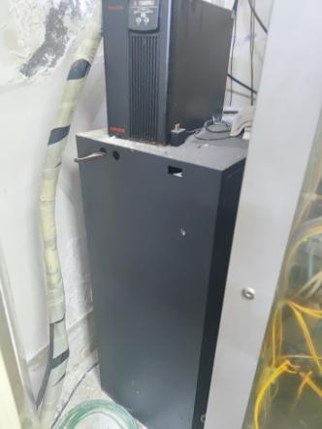
4 | EOS供电系统 | 套 | 3 | 原来应急照明及疏散指示与照明系统共用配电箱，采用EPS供电，采用220V电压，因使用年限较长，EPS供电系统已无法正常使用，目前仅依靠市电供电。 | 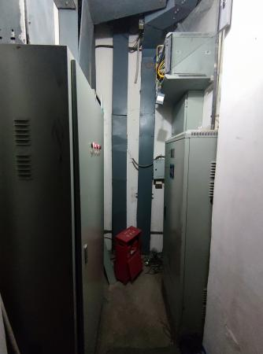

勘察结果
- 本项目市电及柴油发电机组备用电源可持续正常使用运行，但消防报警系统及应急照明及疏散指示系统的备用电源已无瘫停用。
- 维修方案：市电及备用电源利旧，更换的火灾自动报警系统控制器、电气火灾监控主机、消防设备电源控制器等主机均配置备用电源，可持续供电3h。

勘察附录

检测评估报告
另附。

消防竣工资料
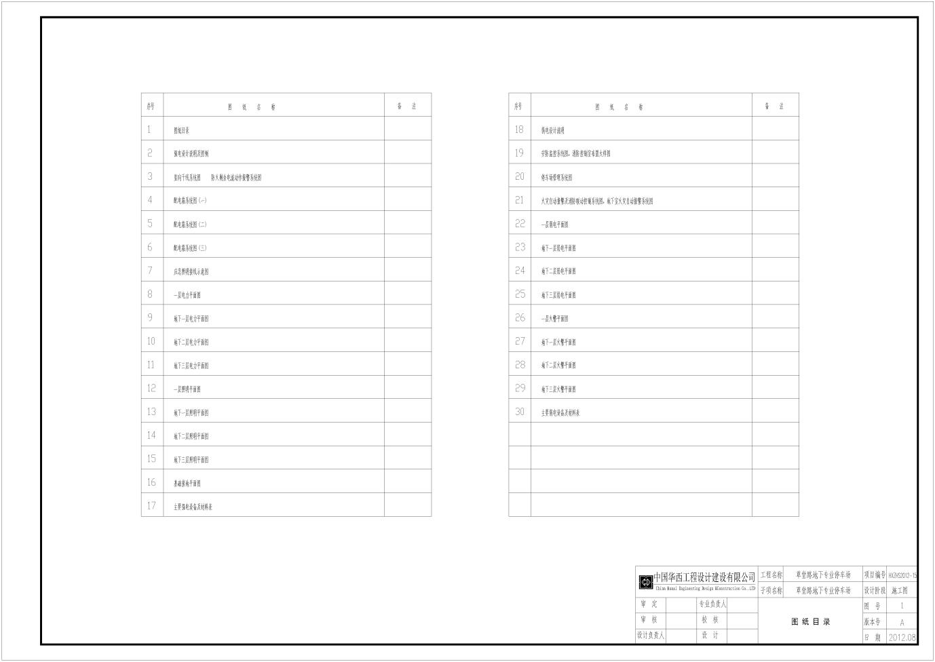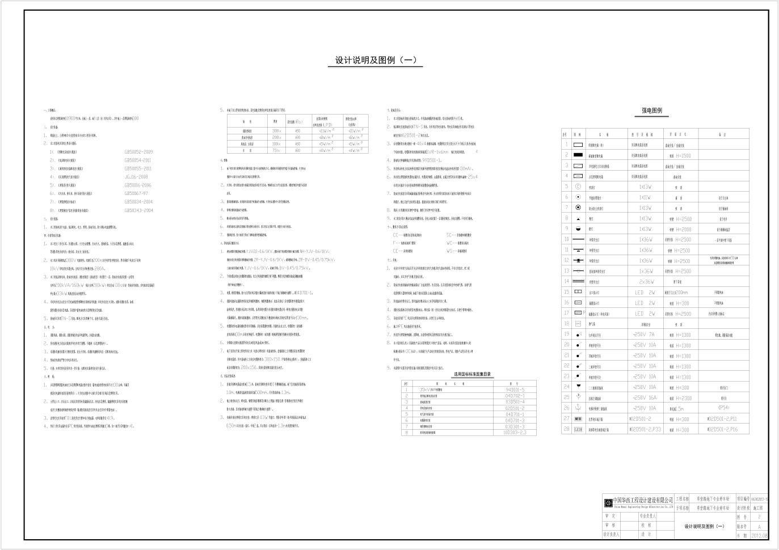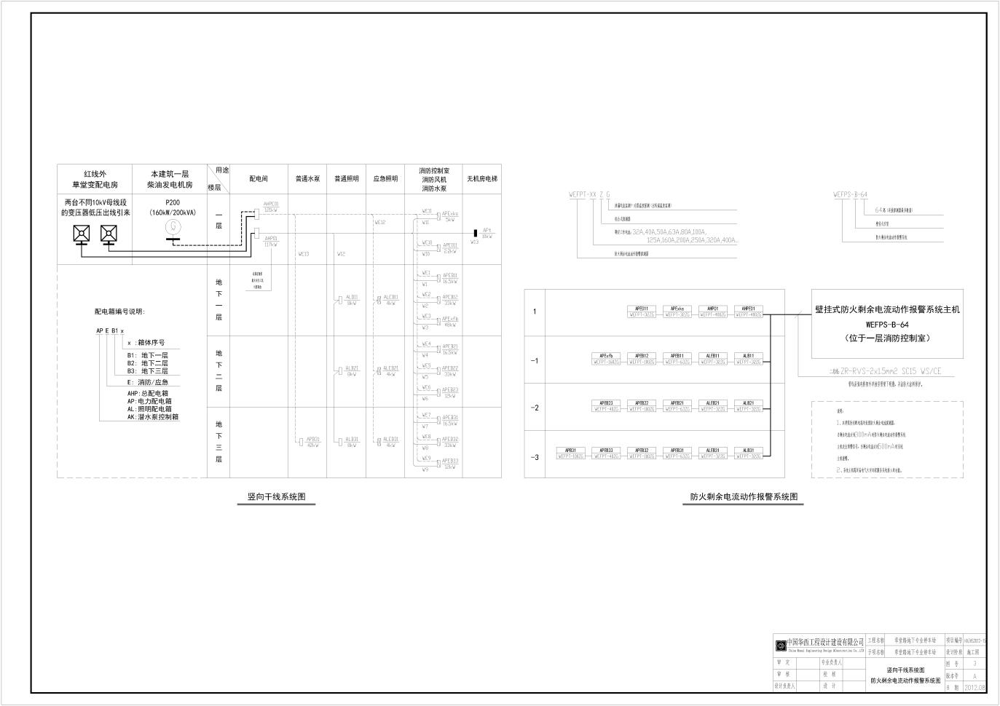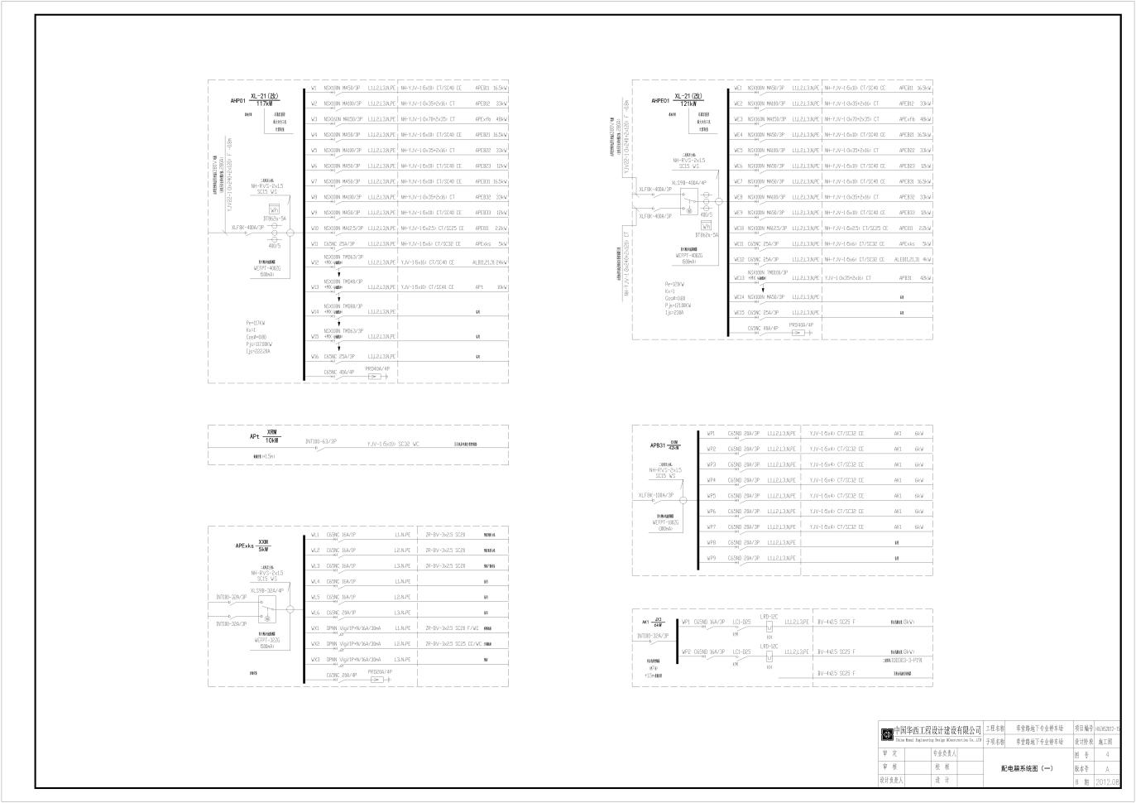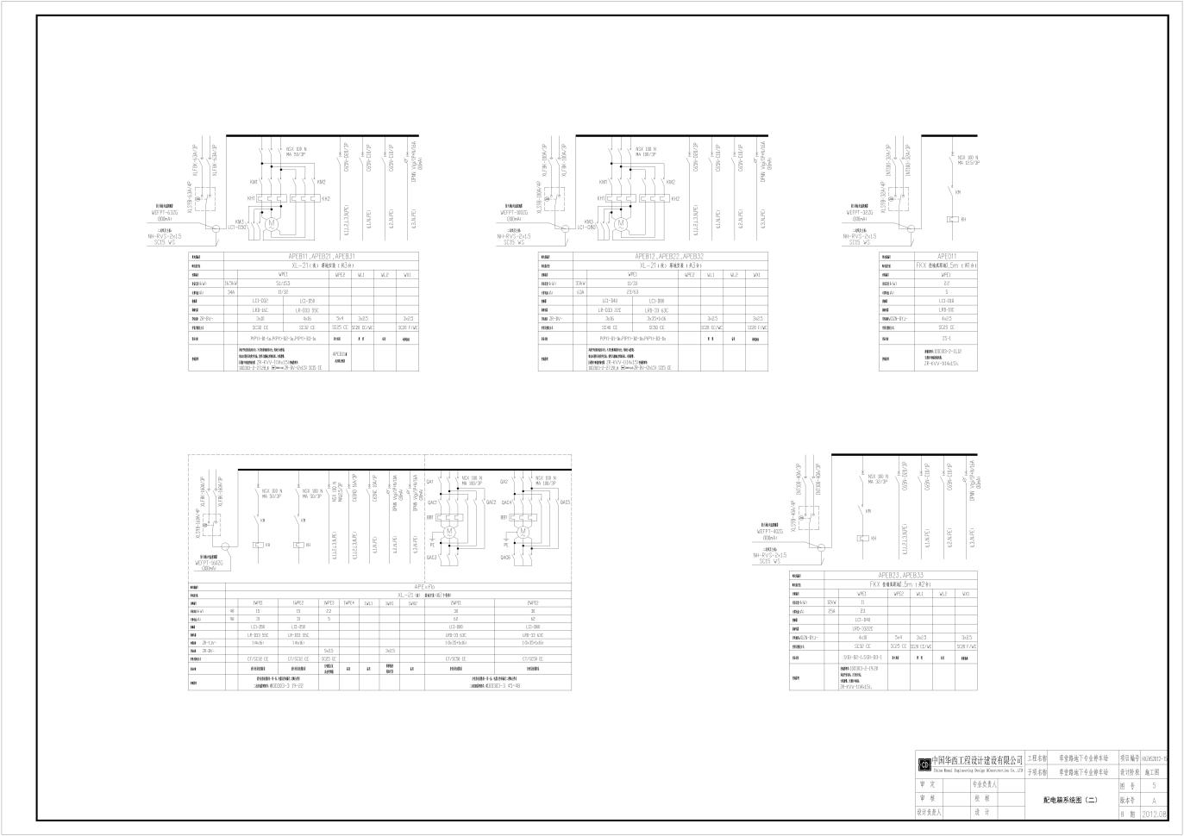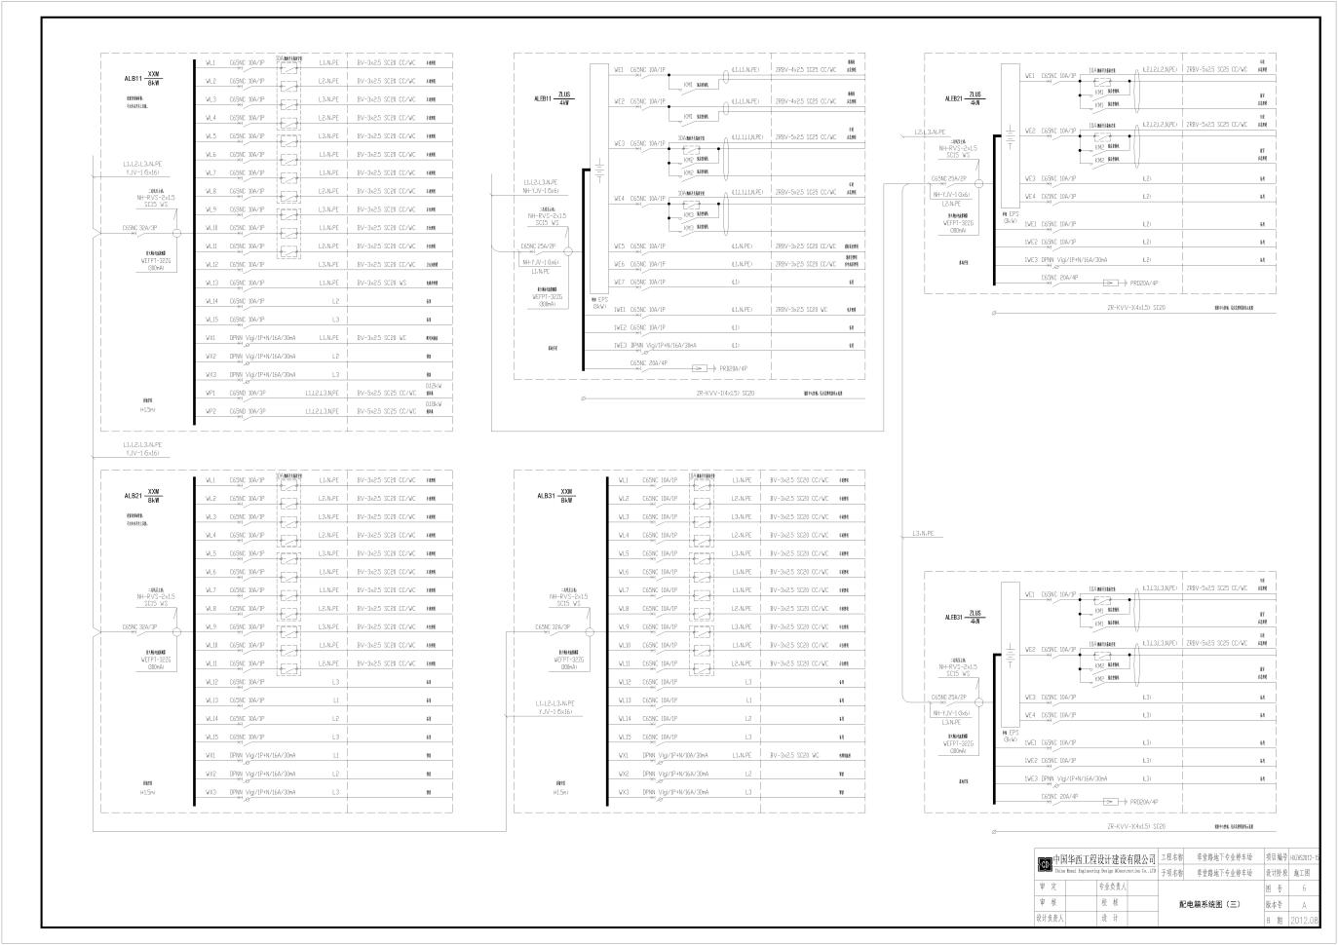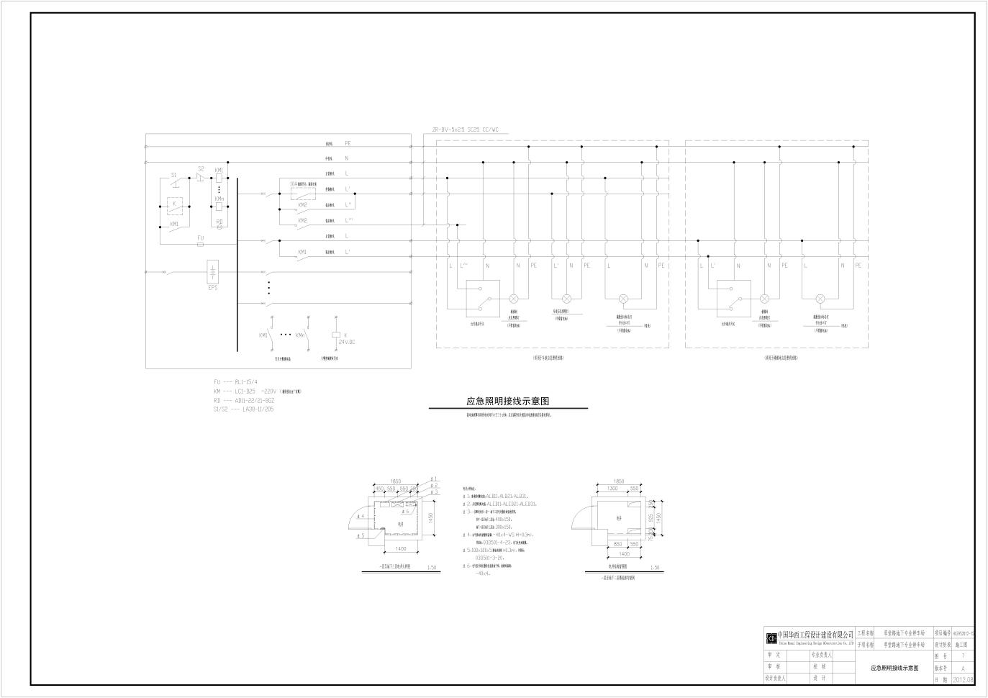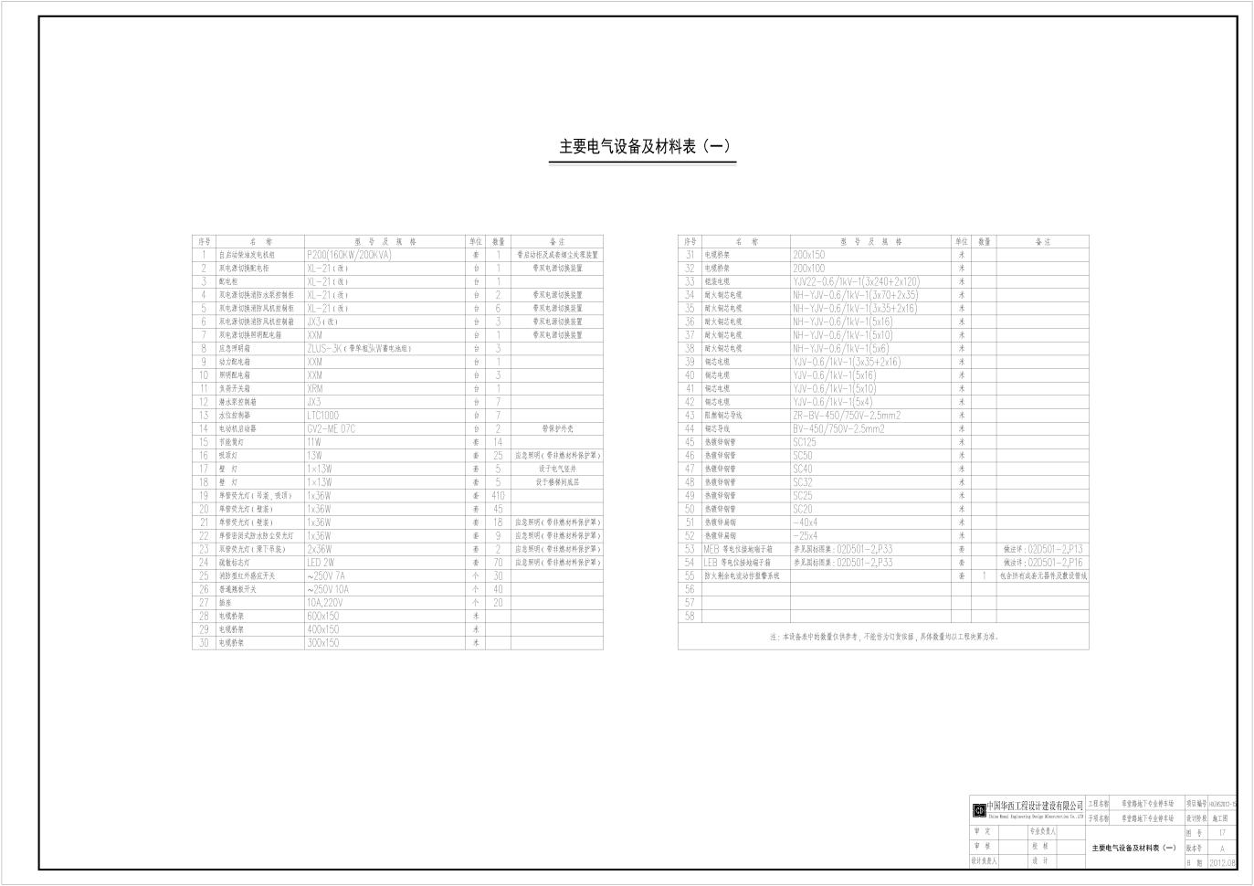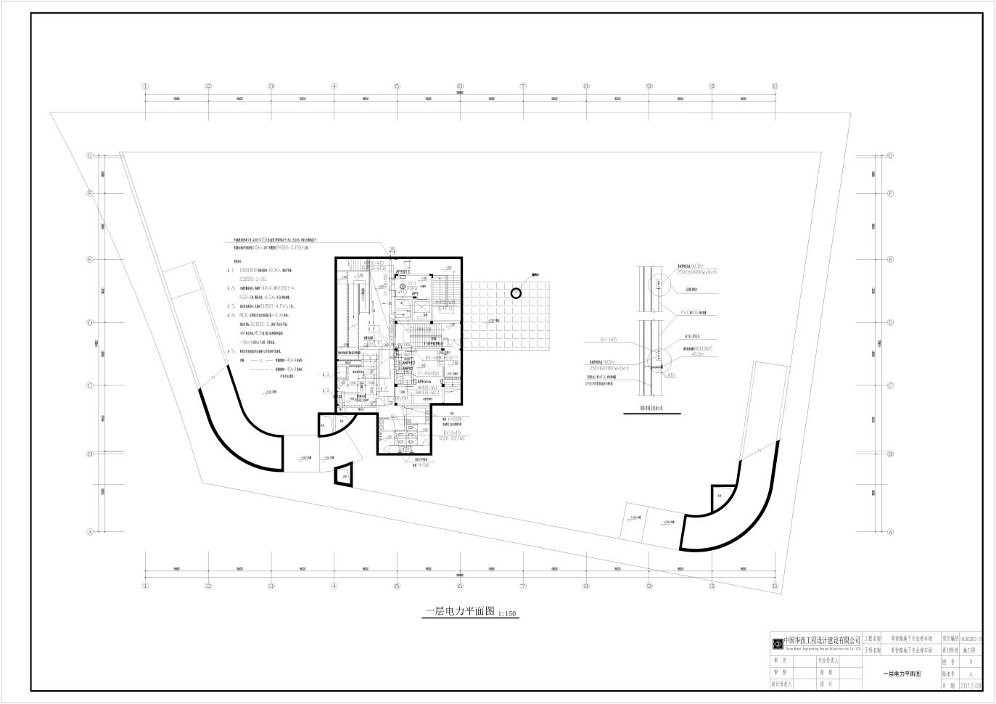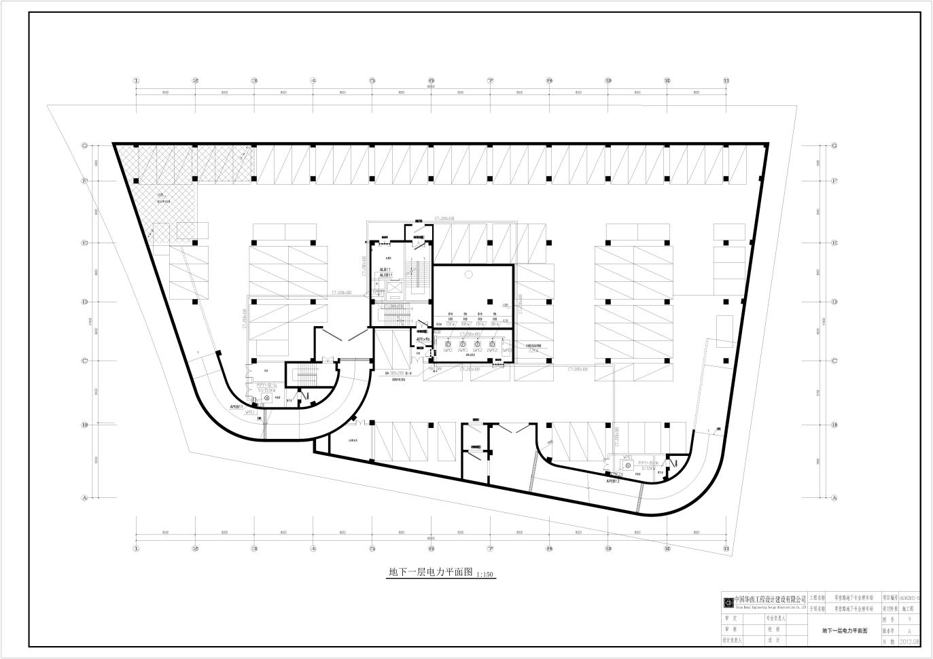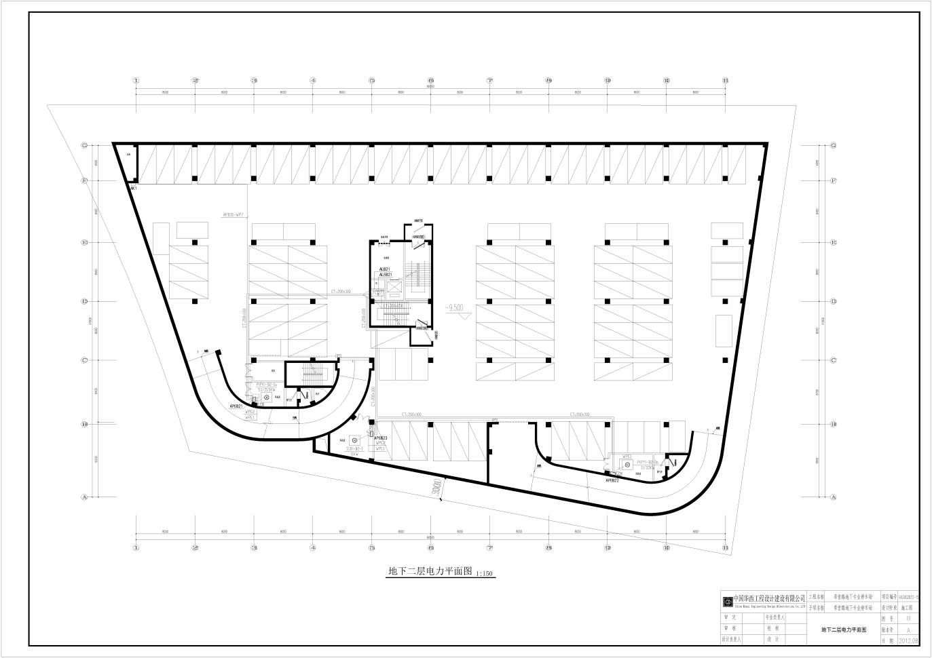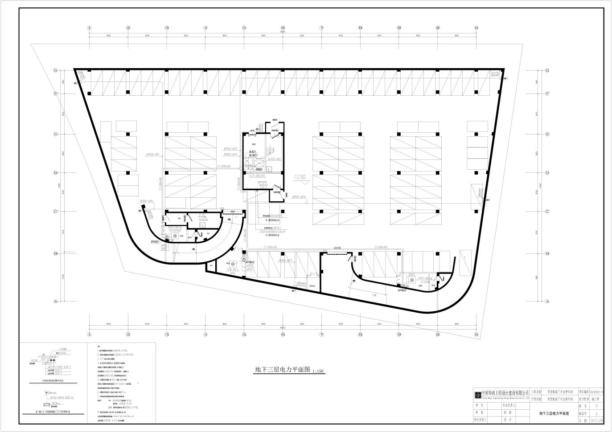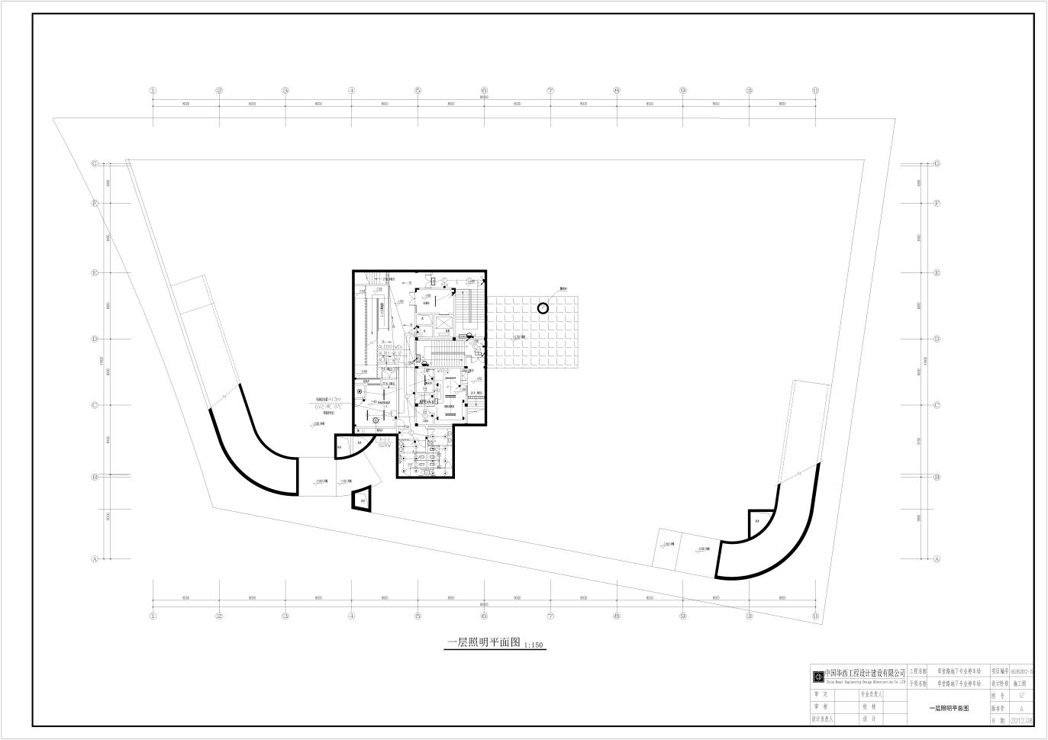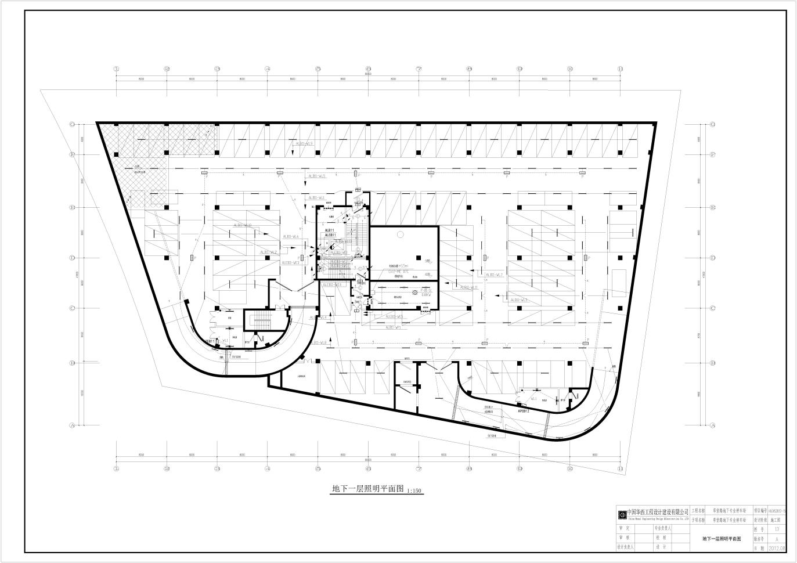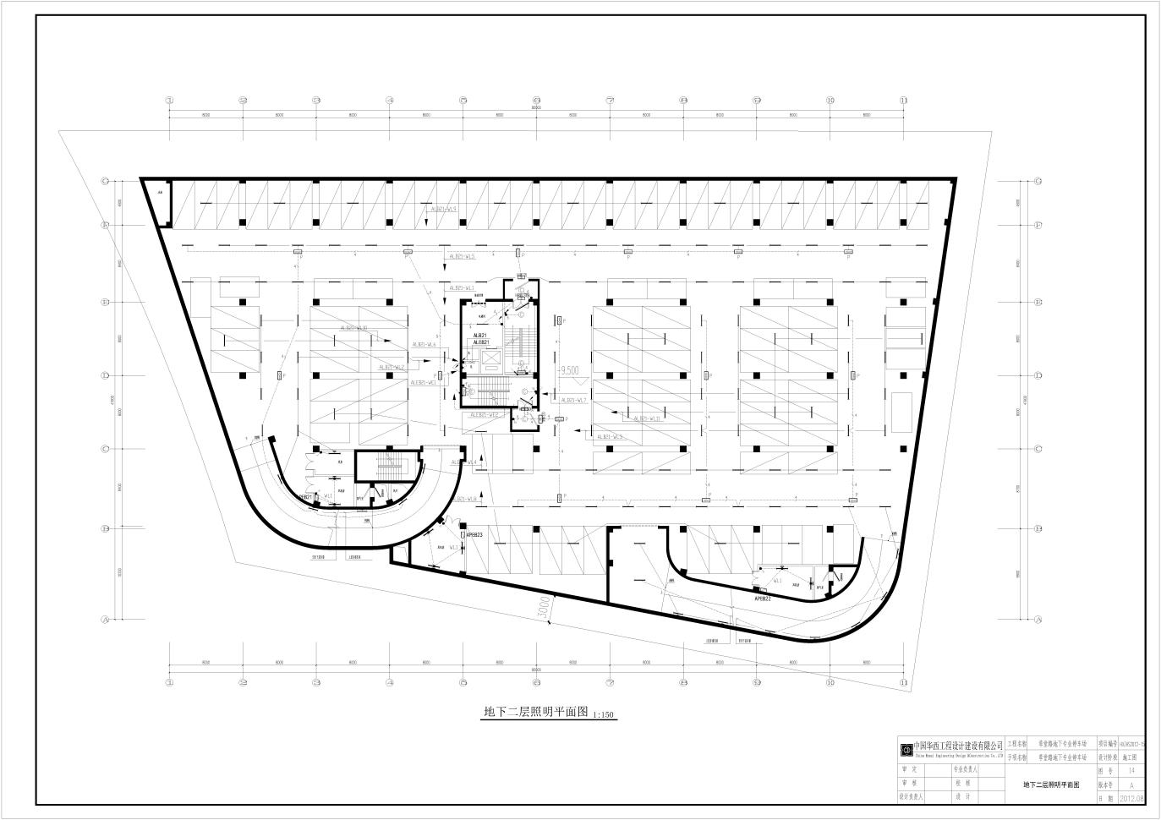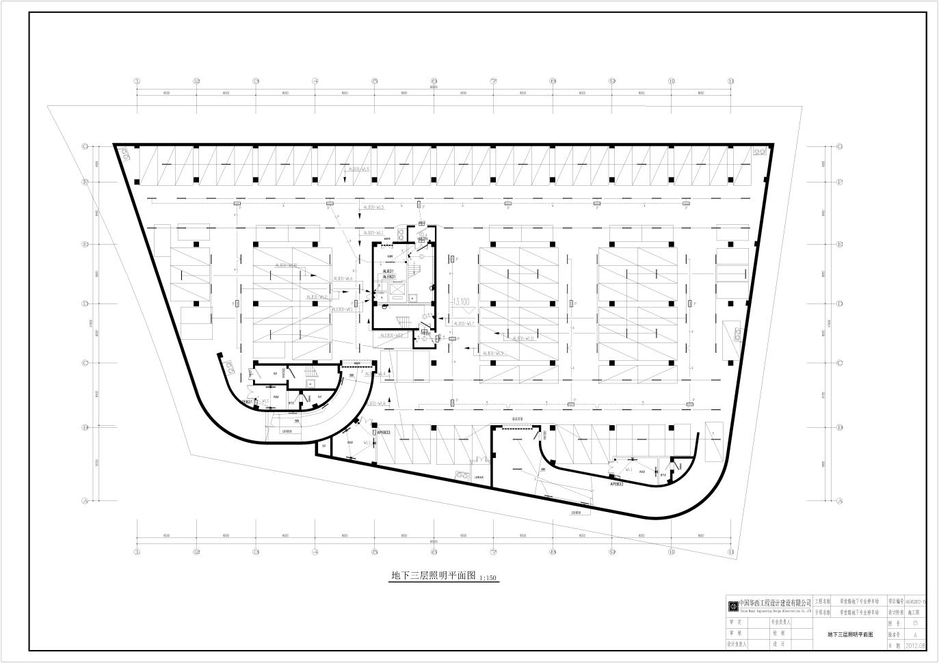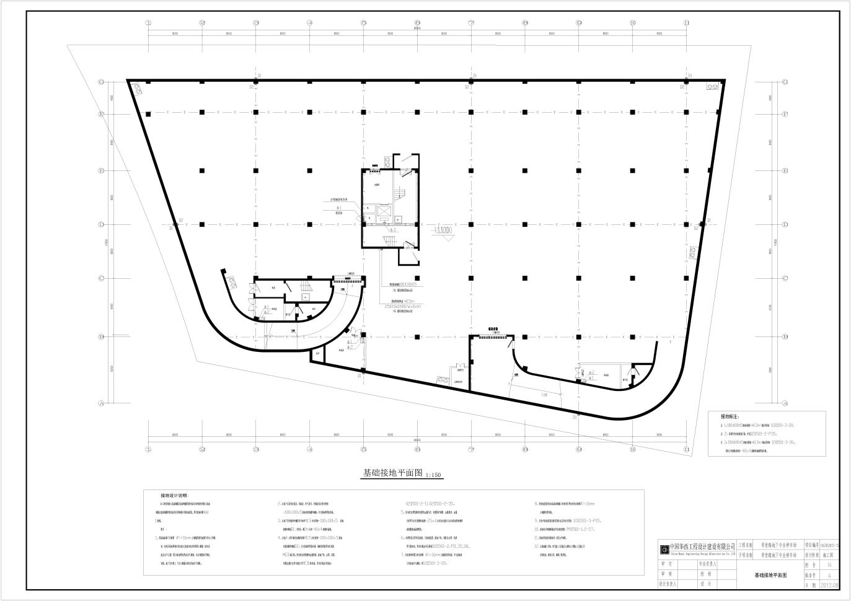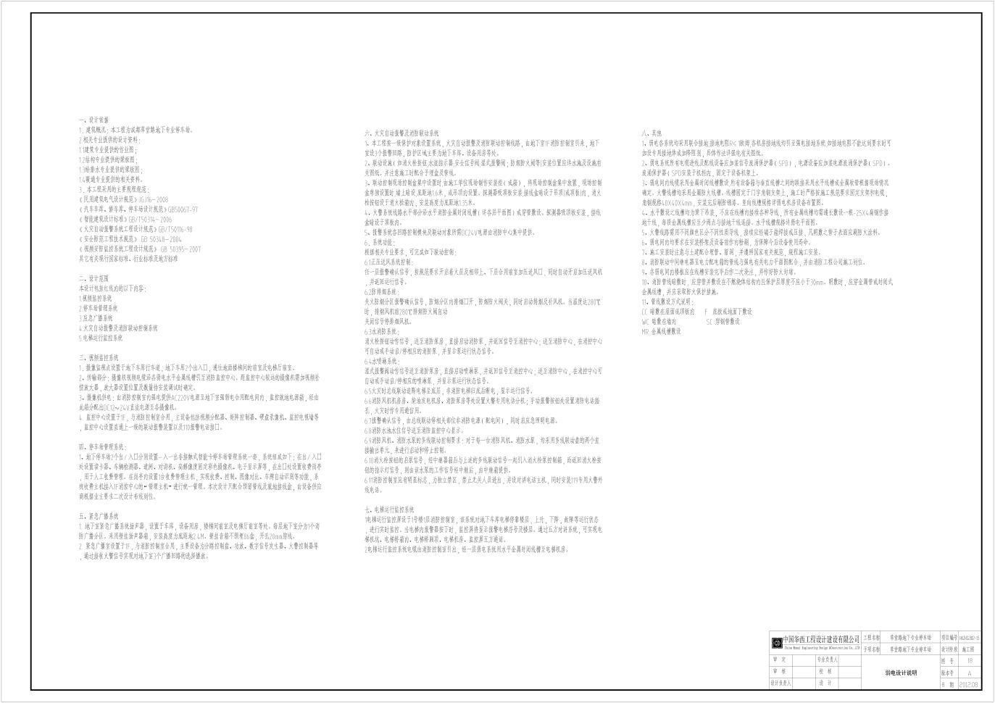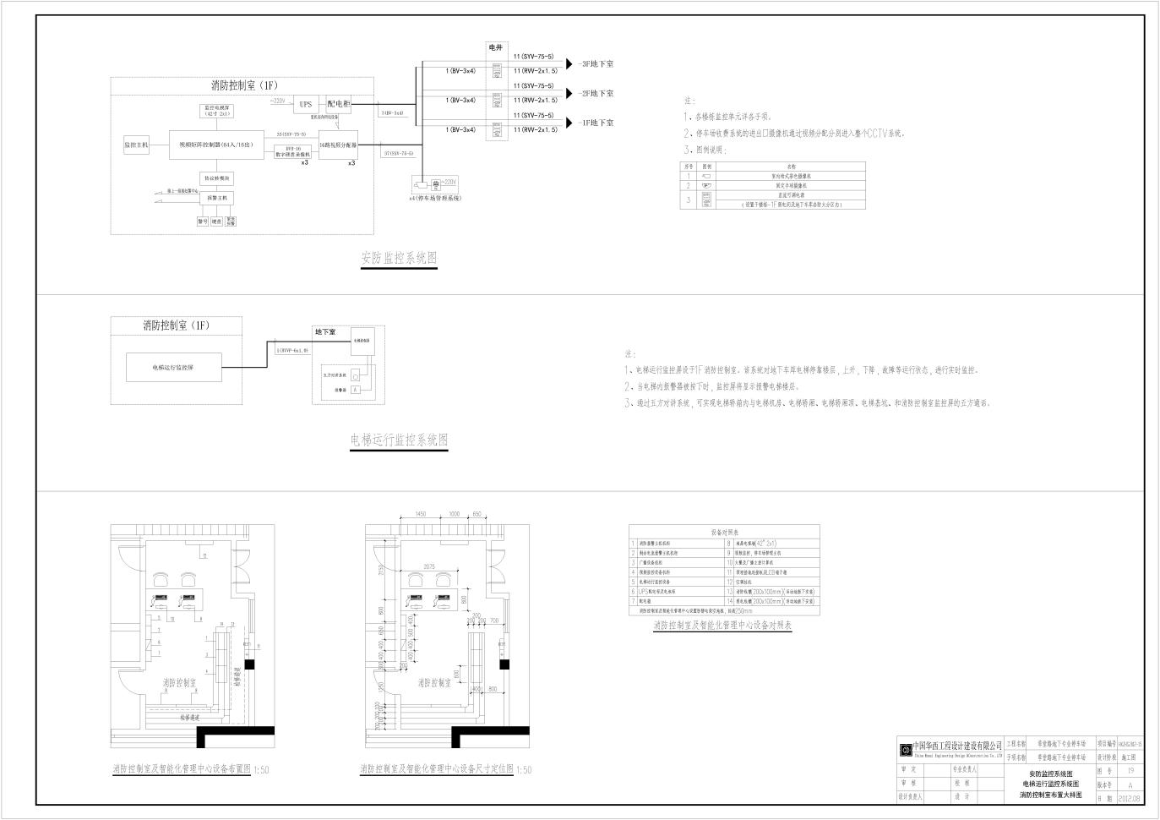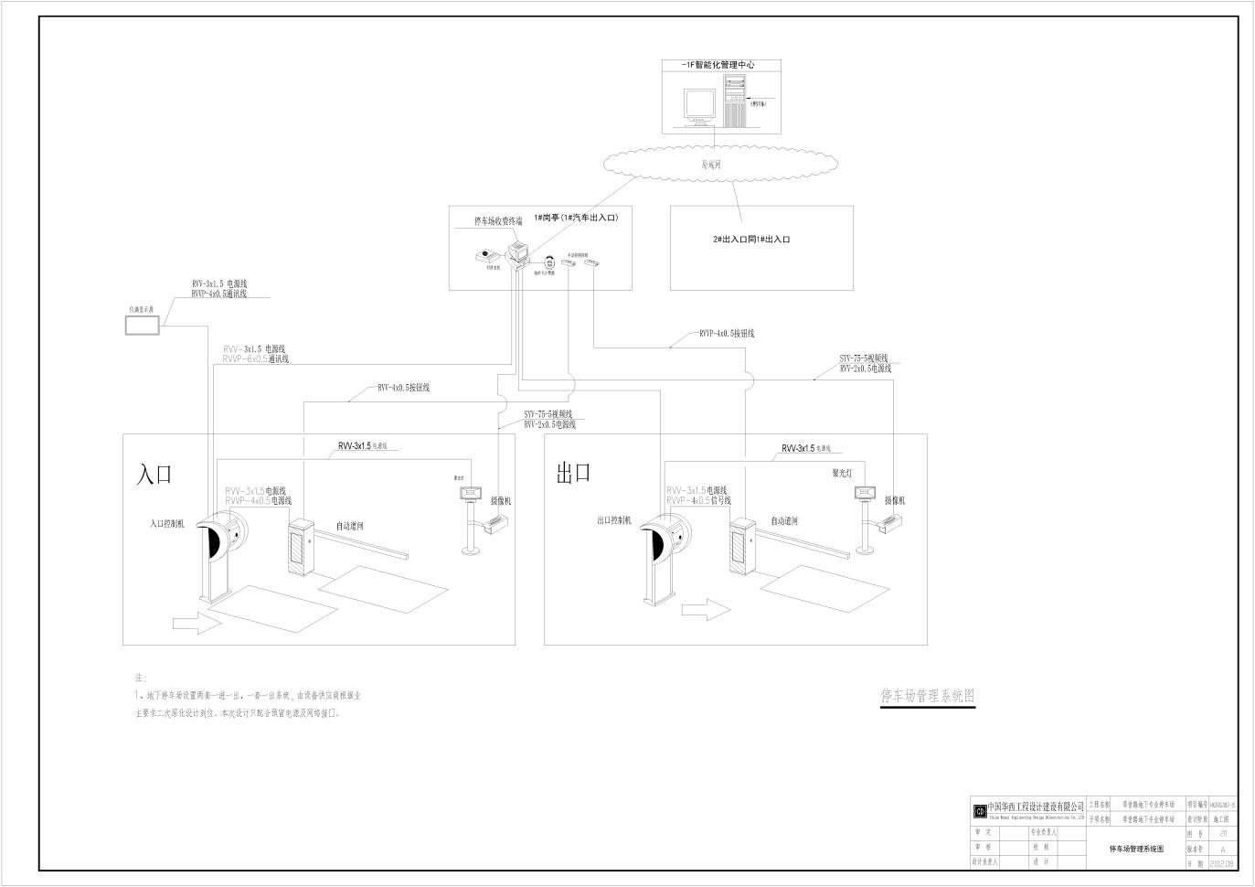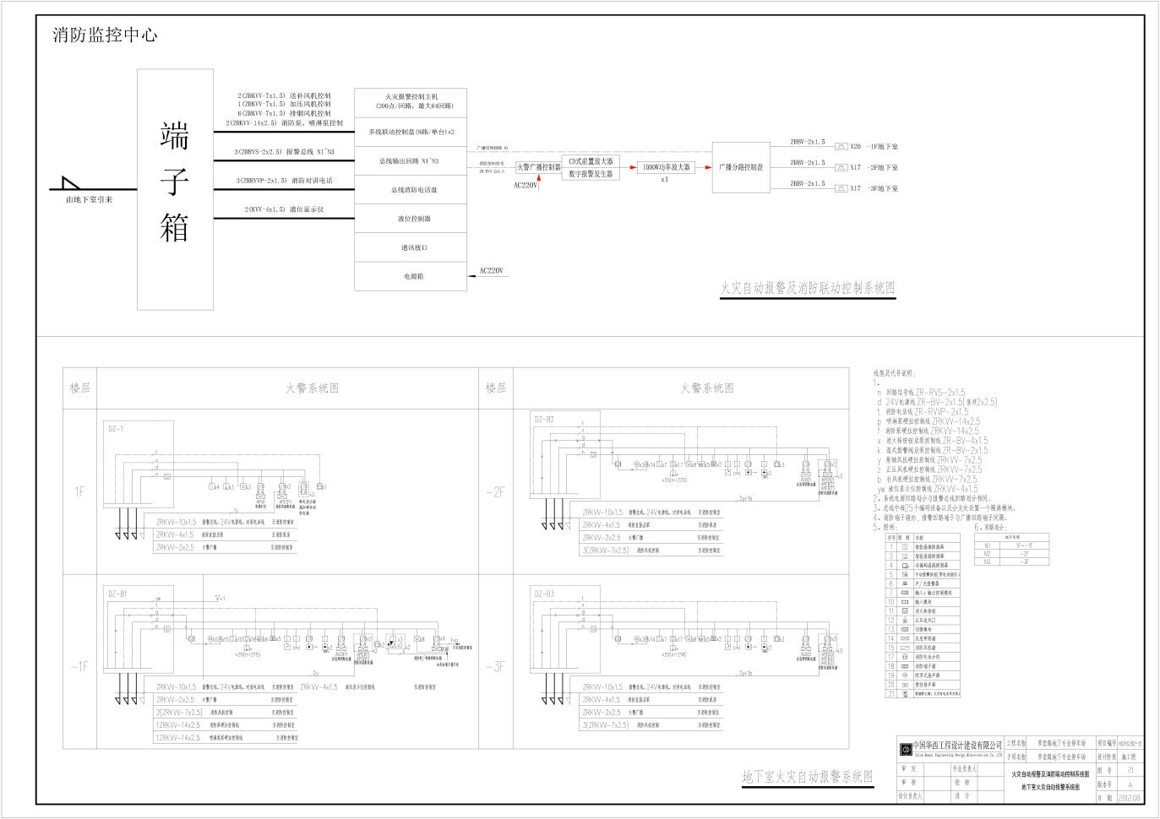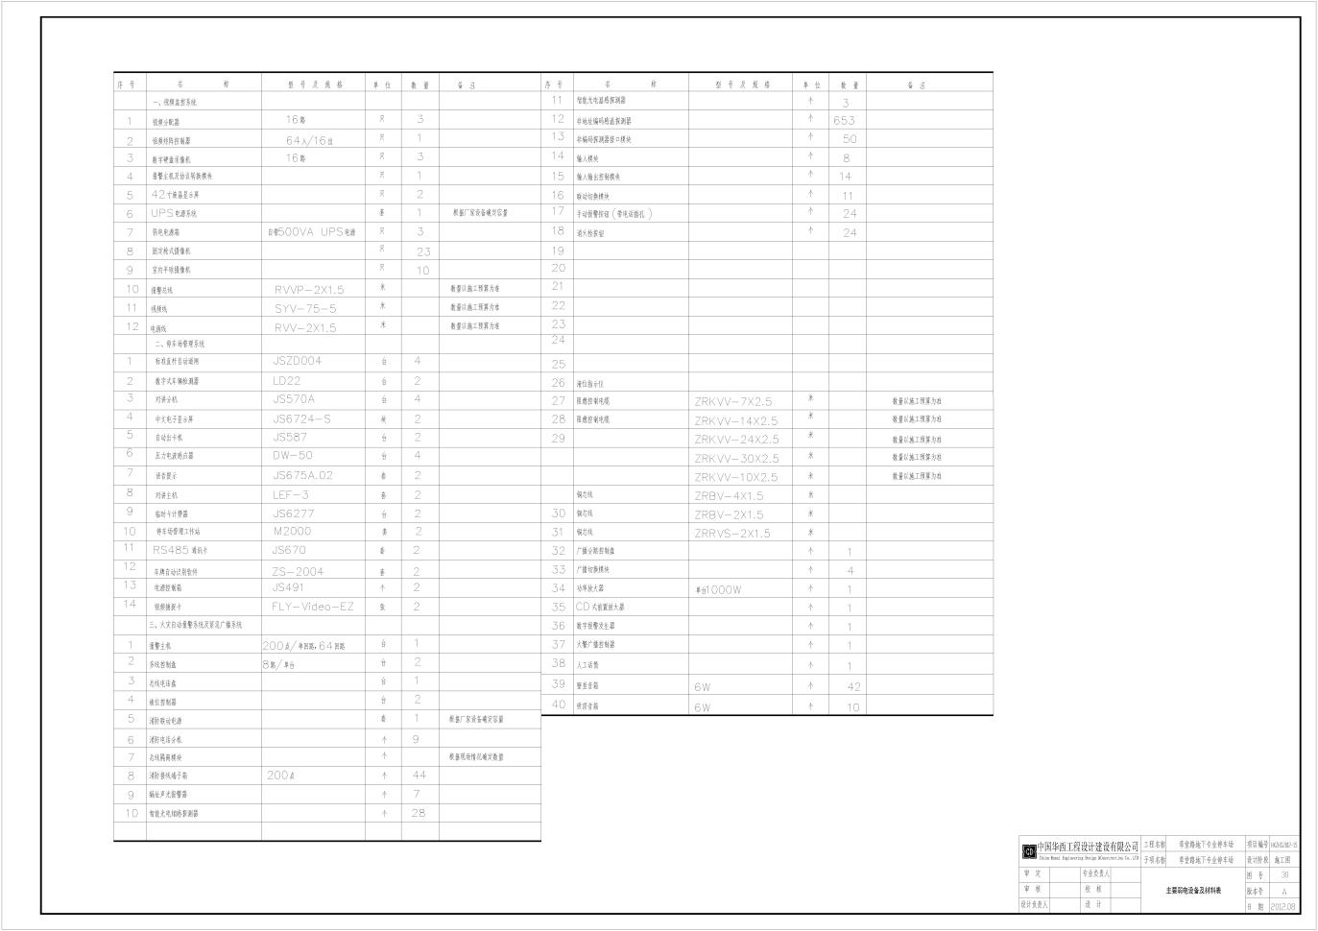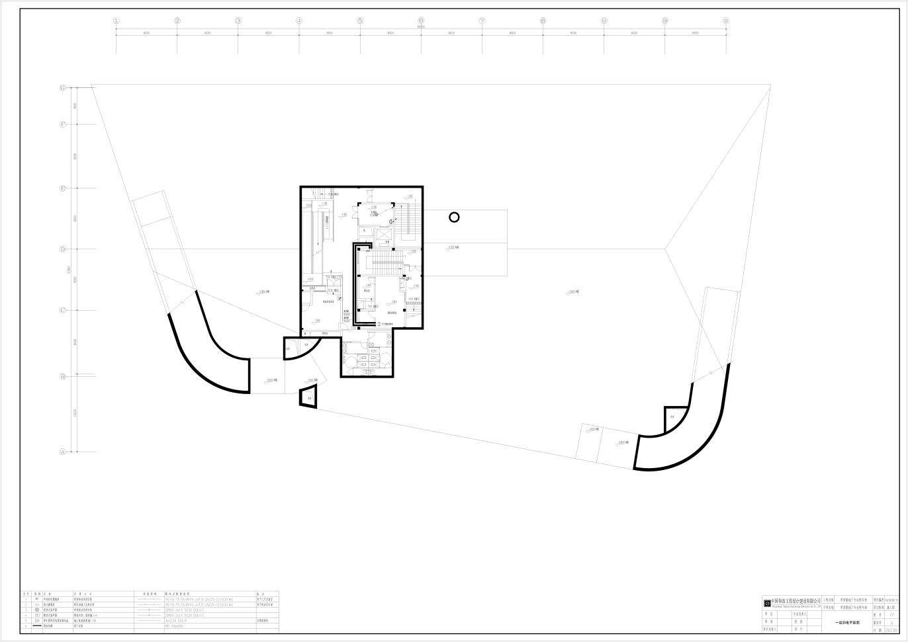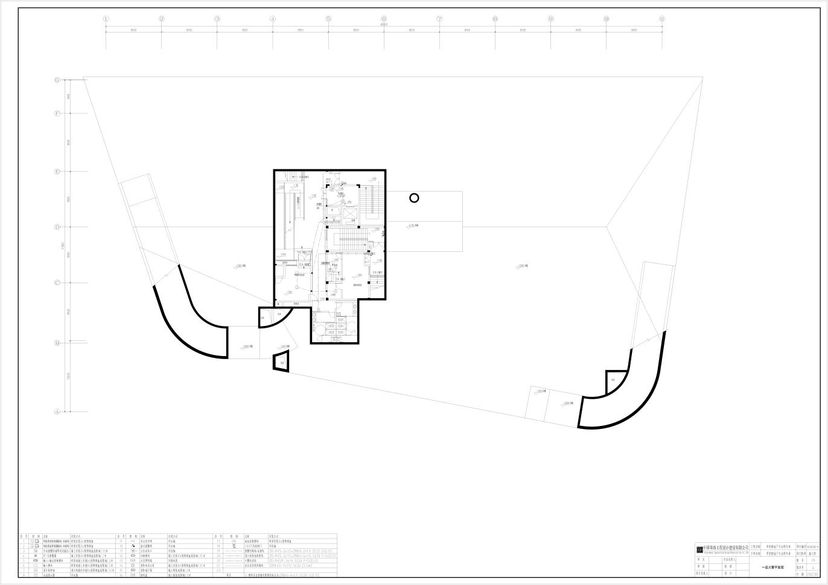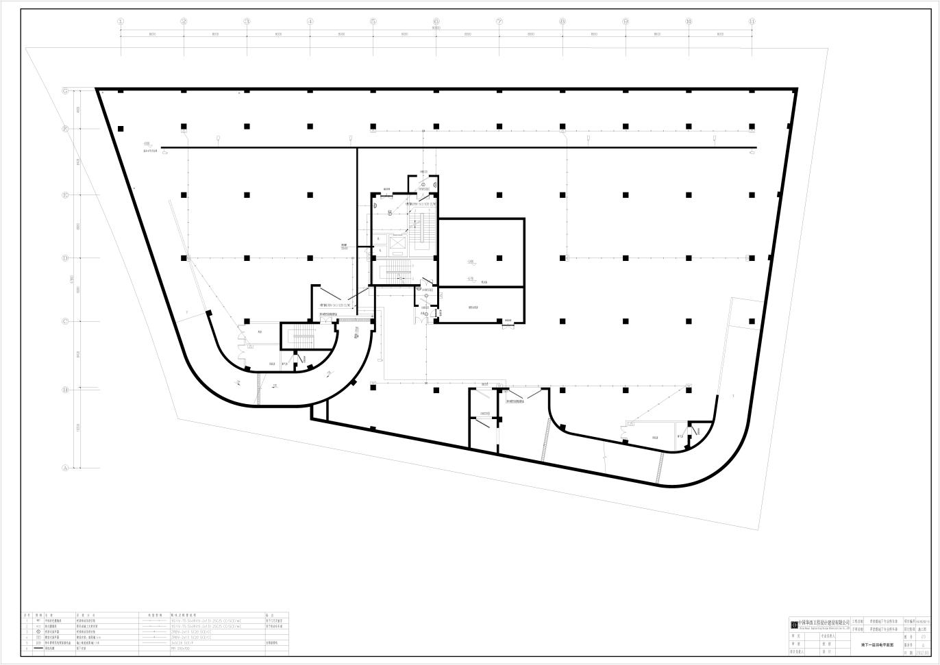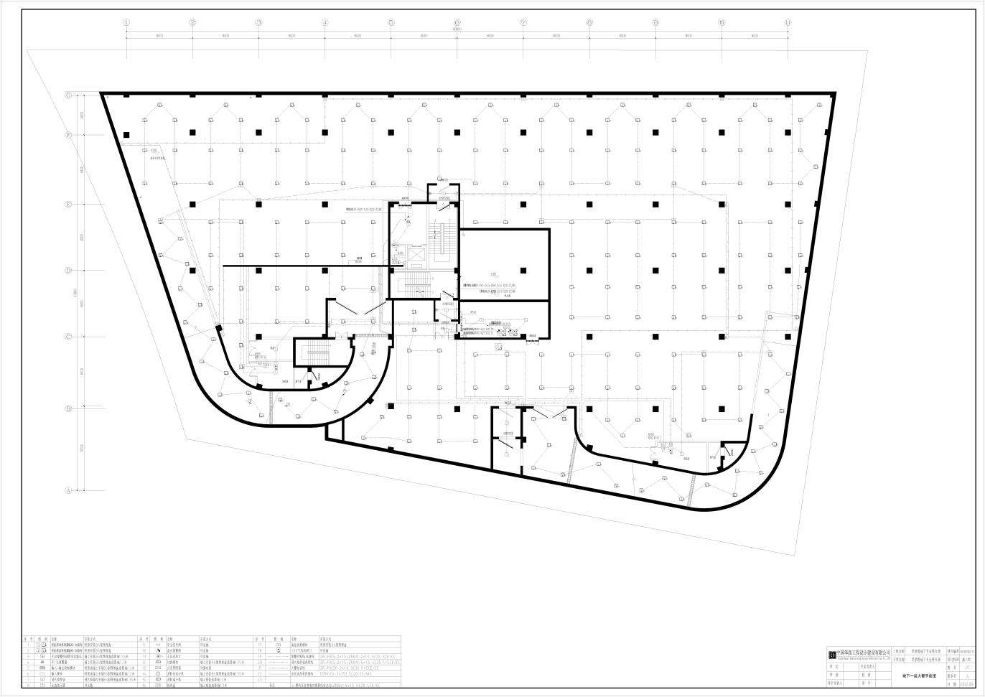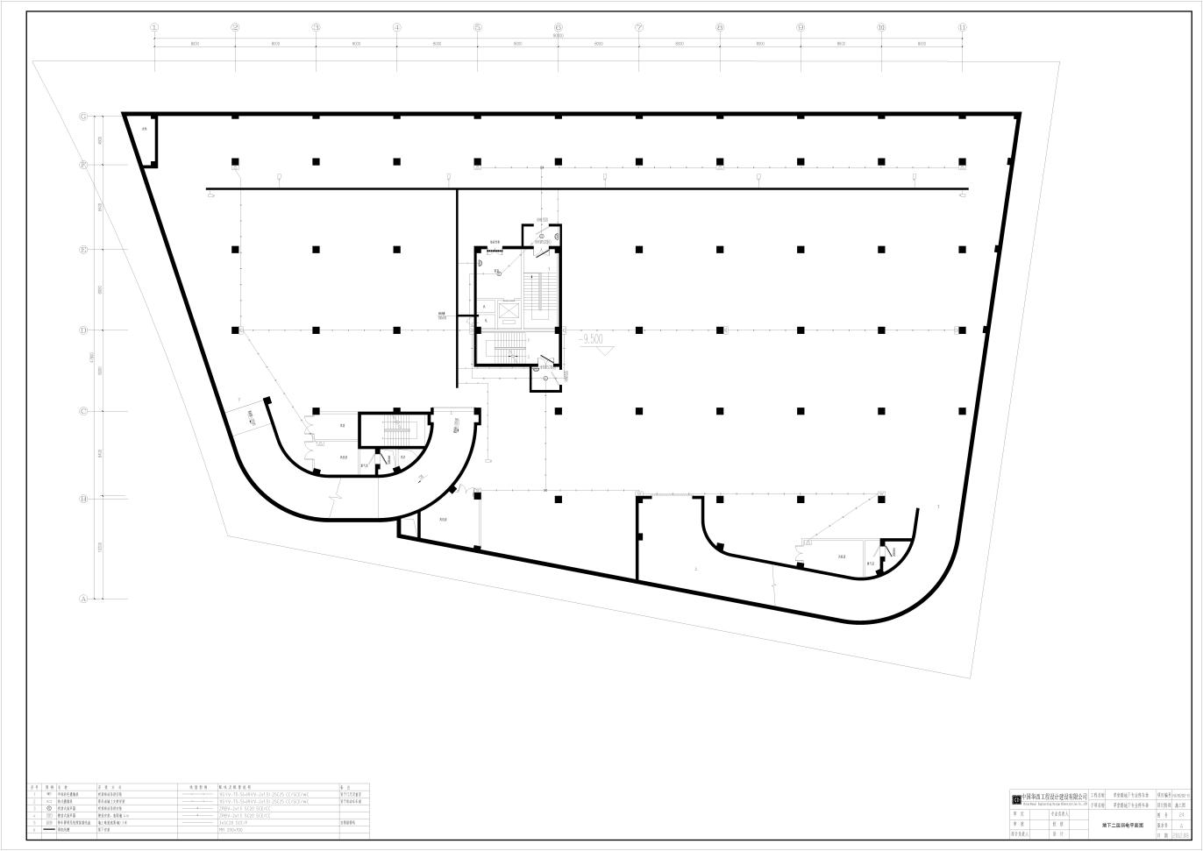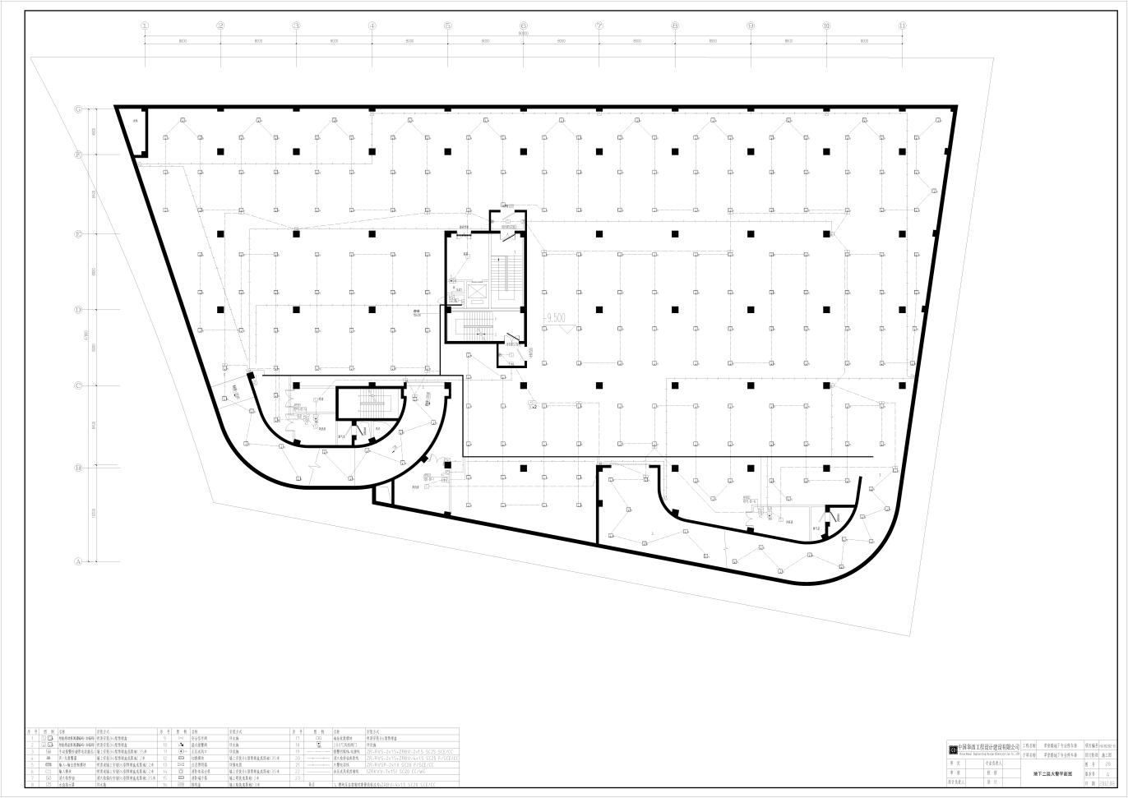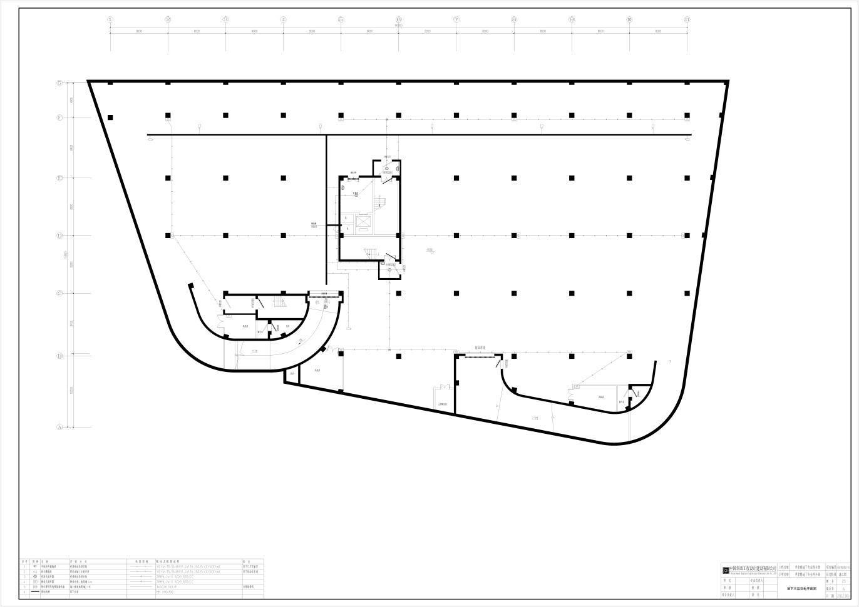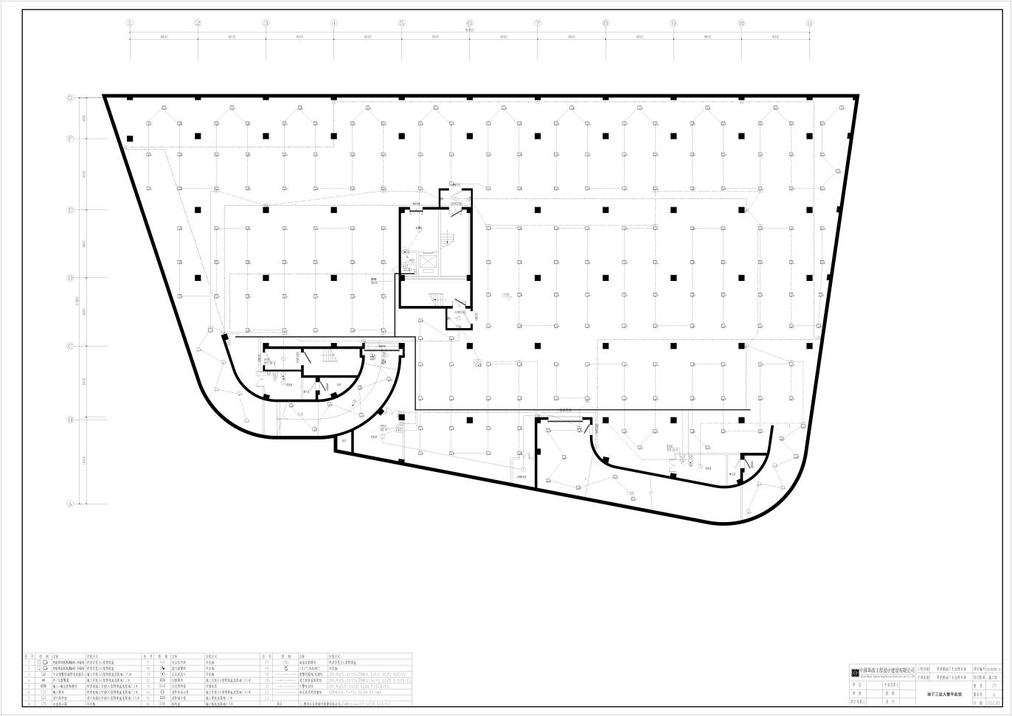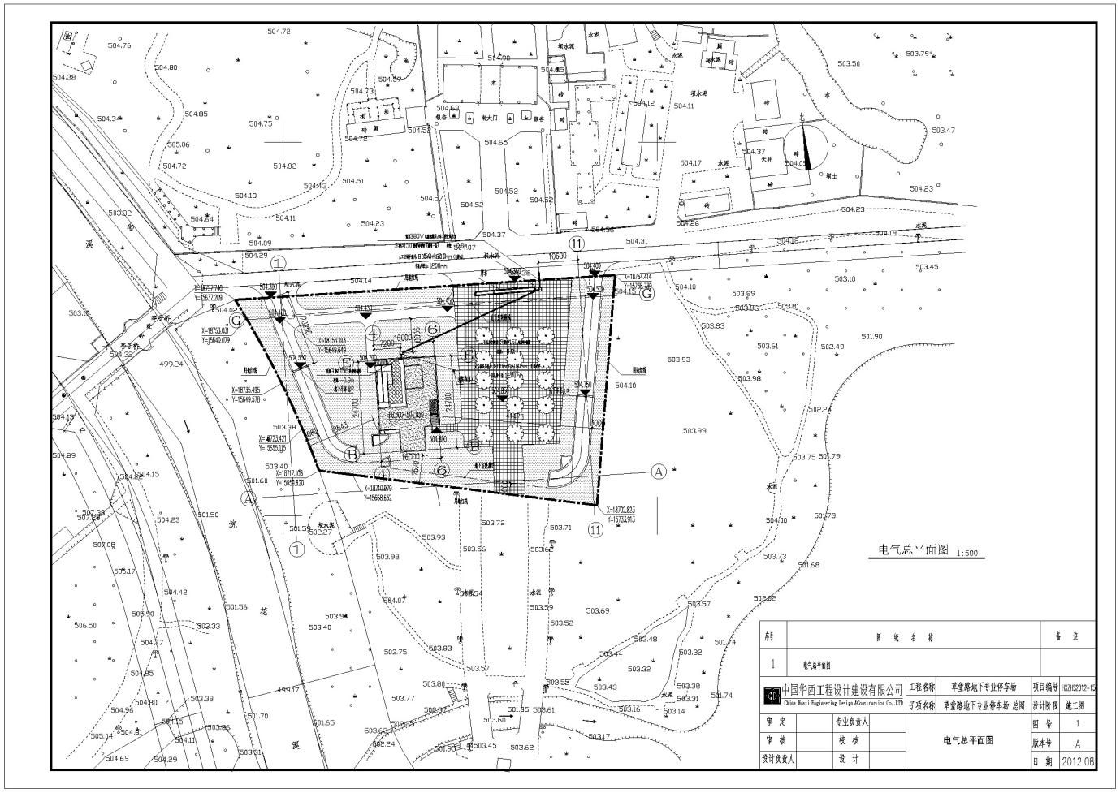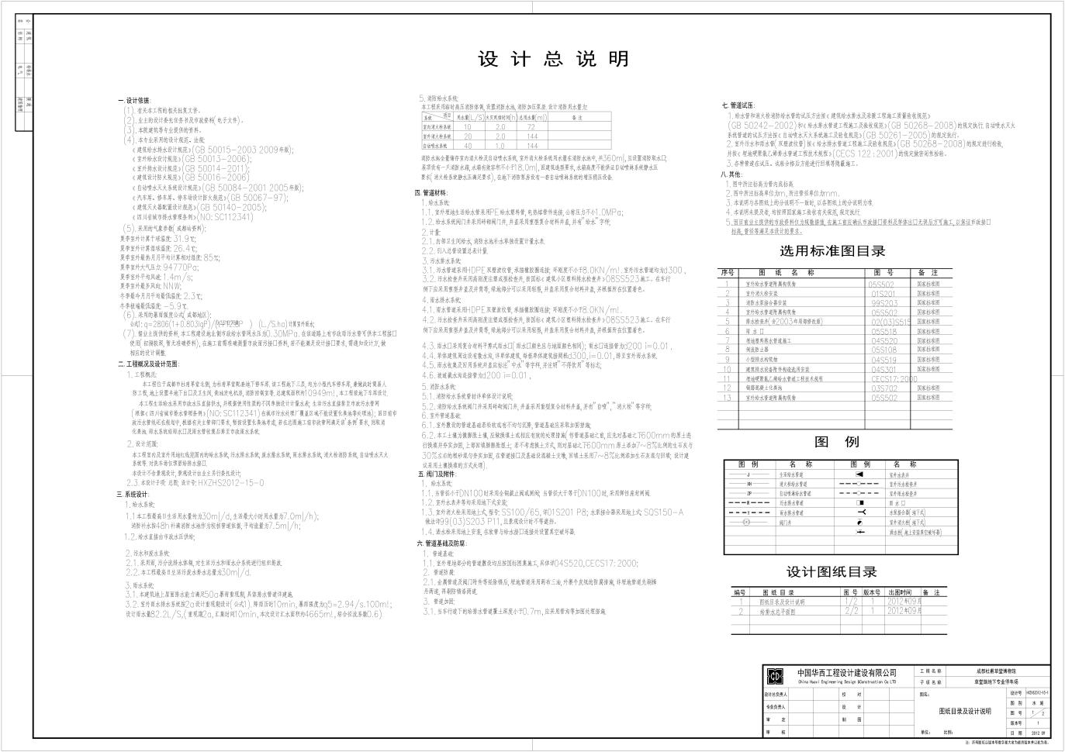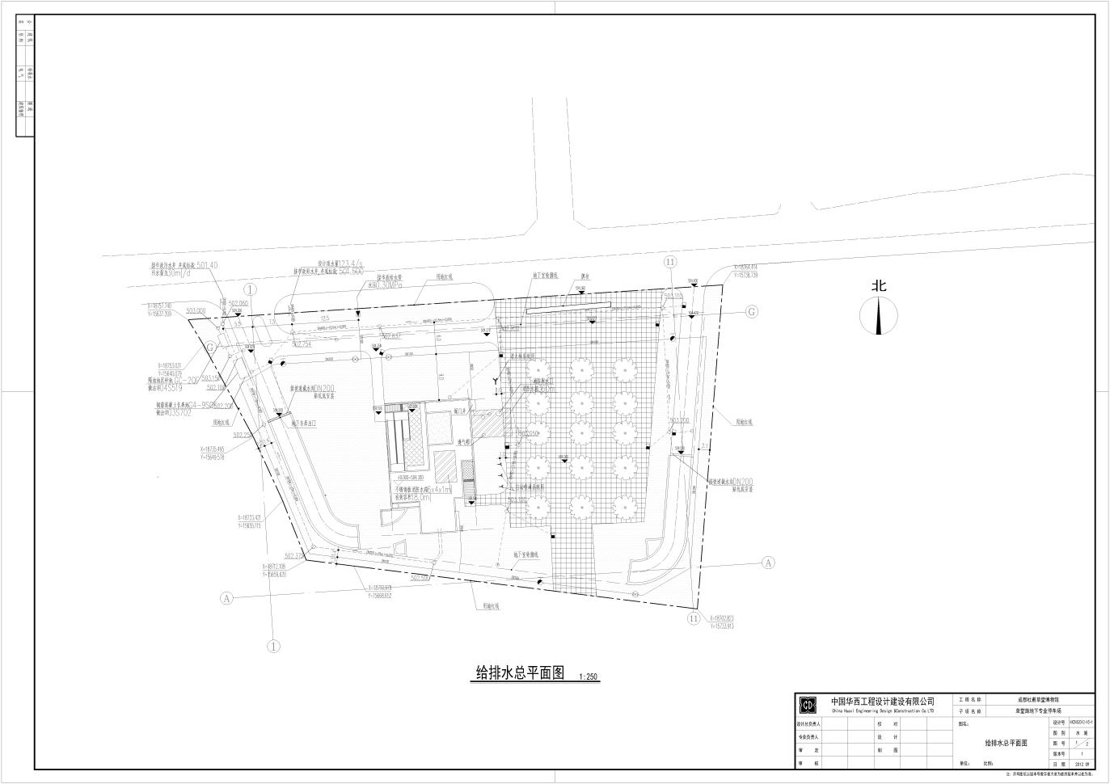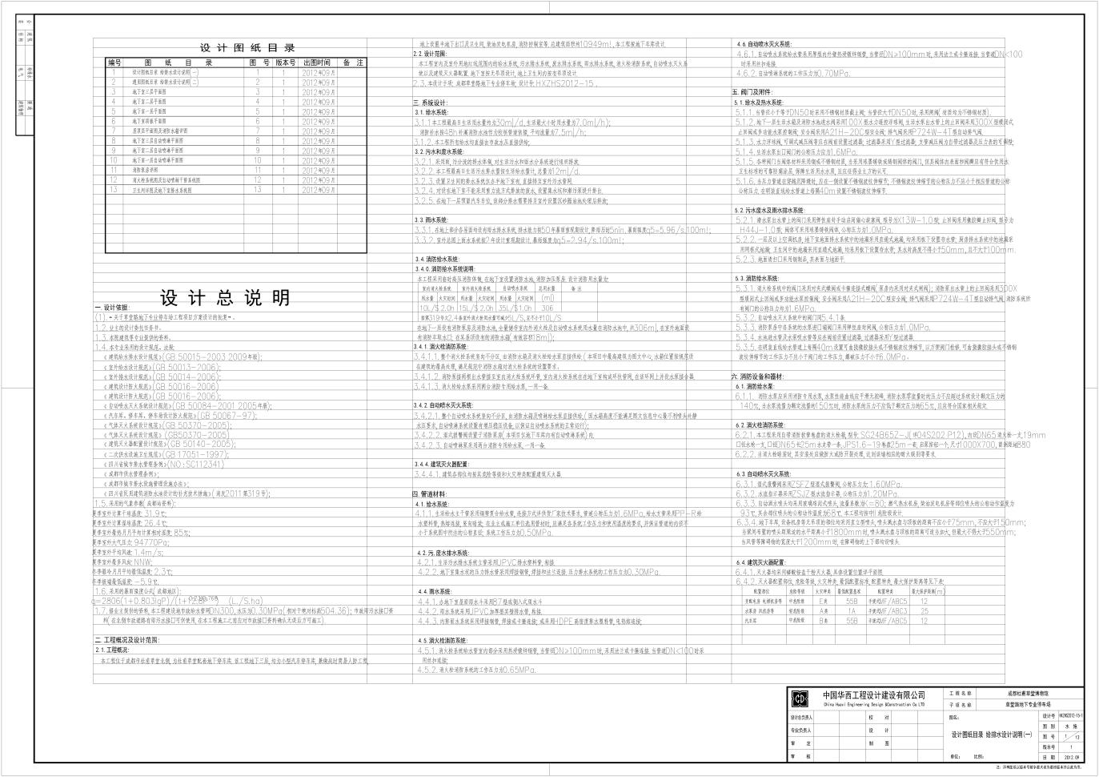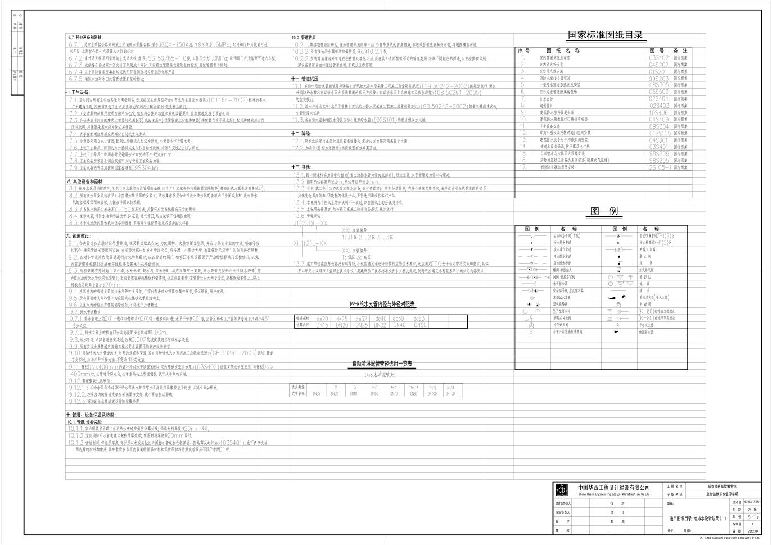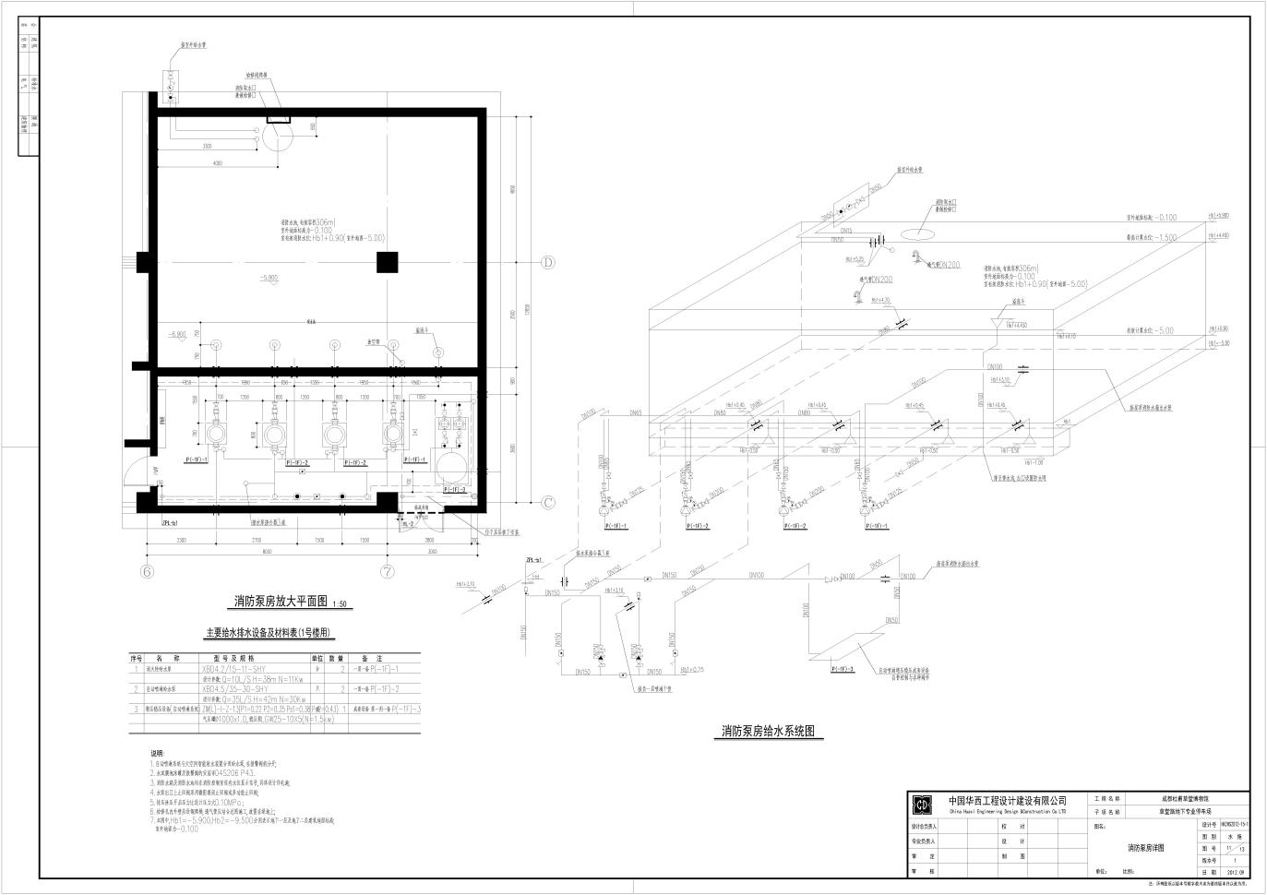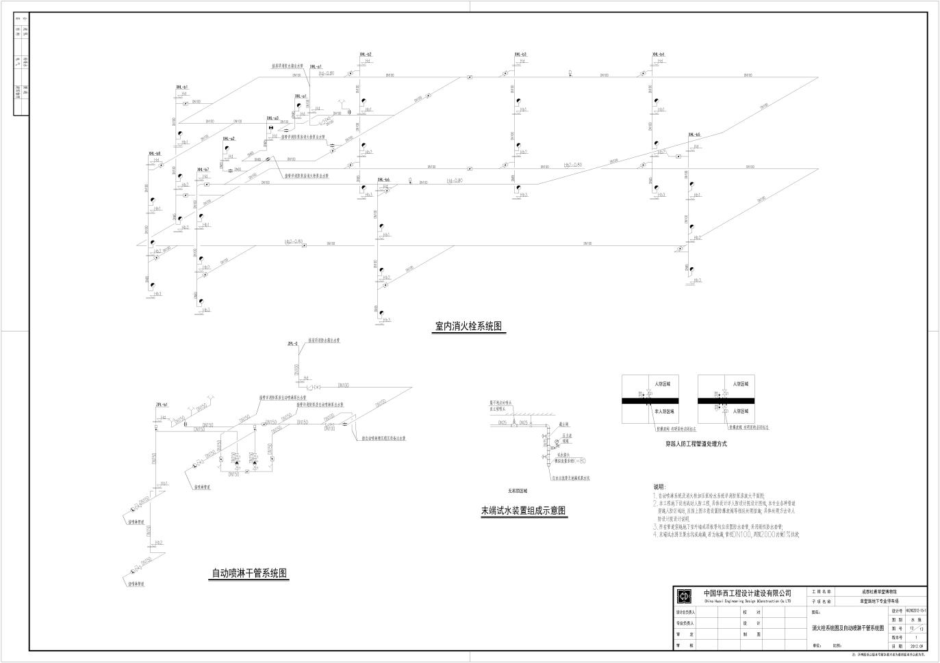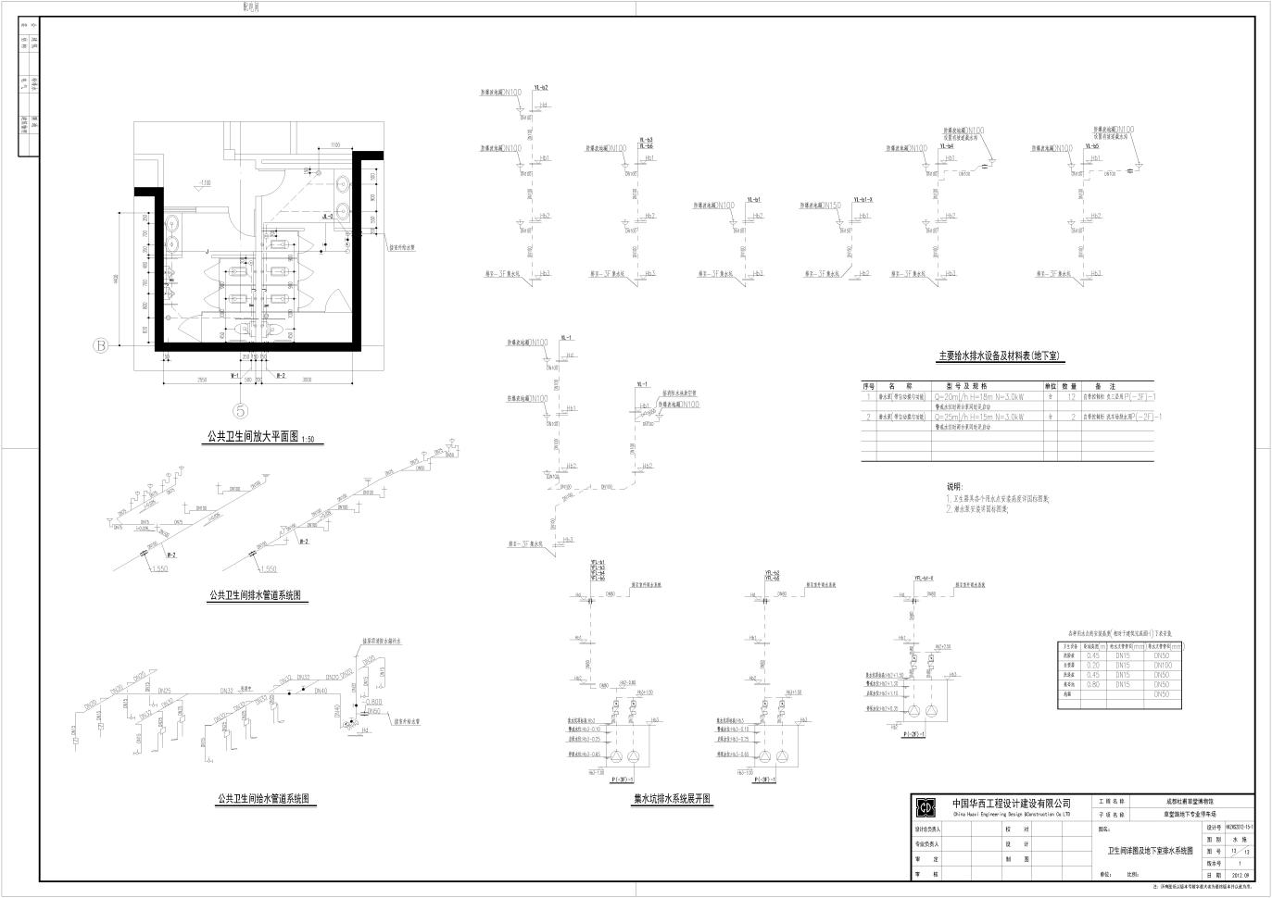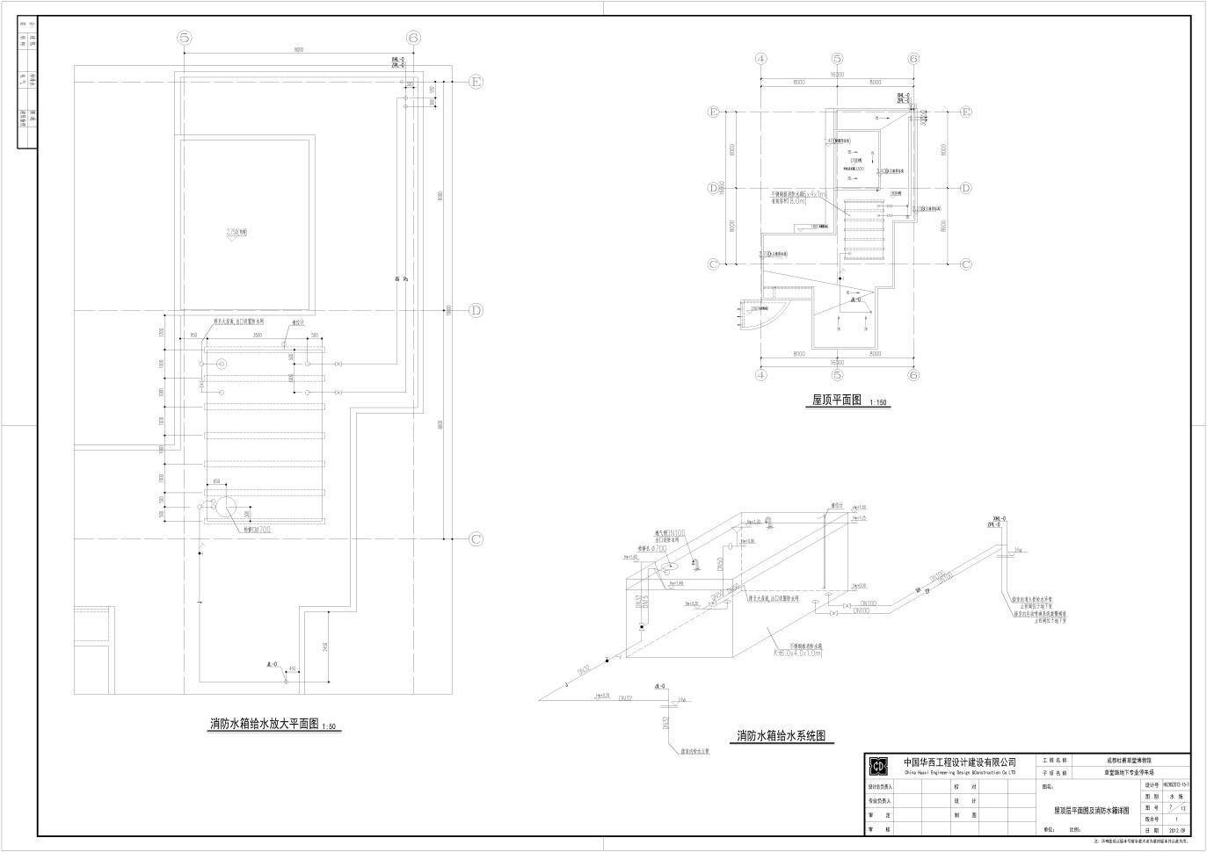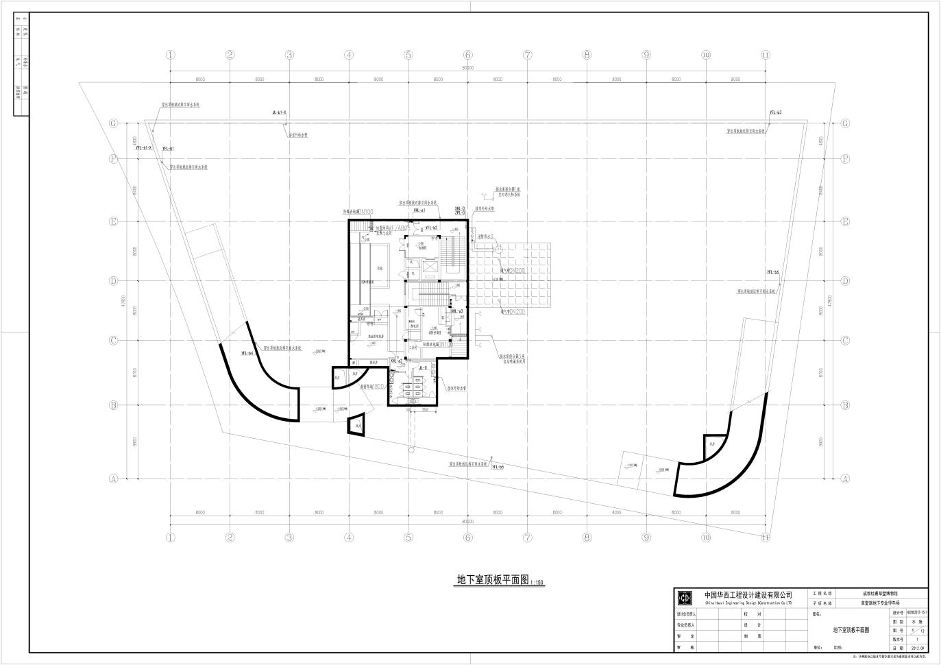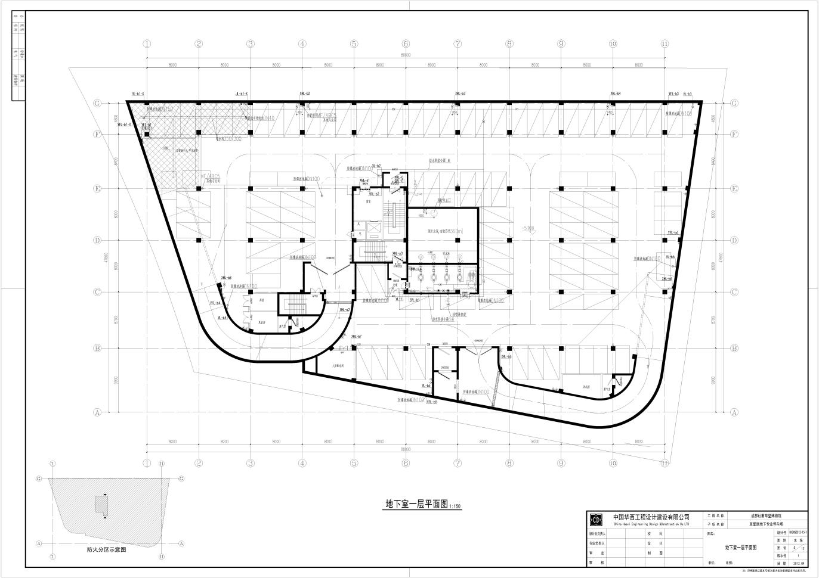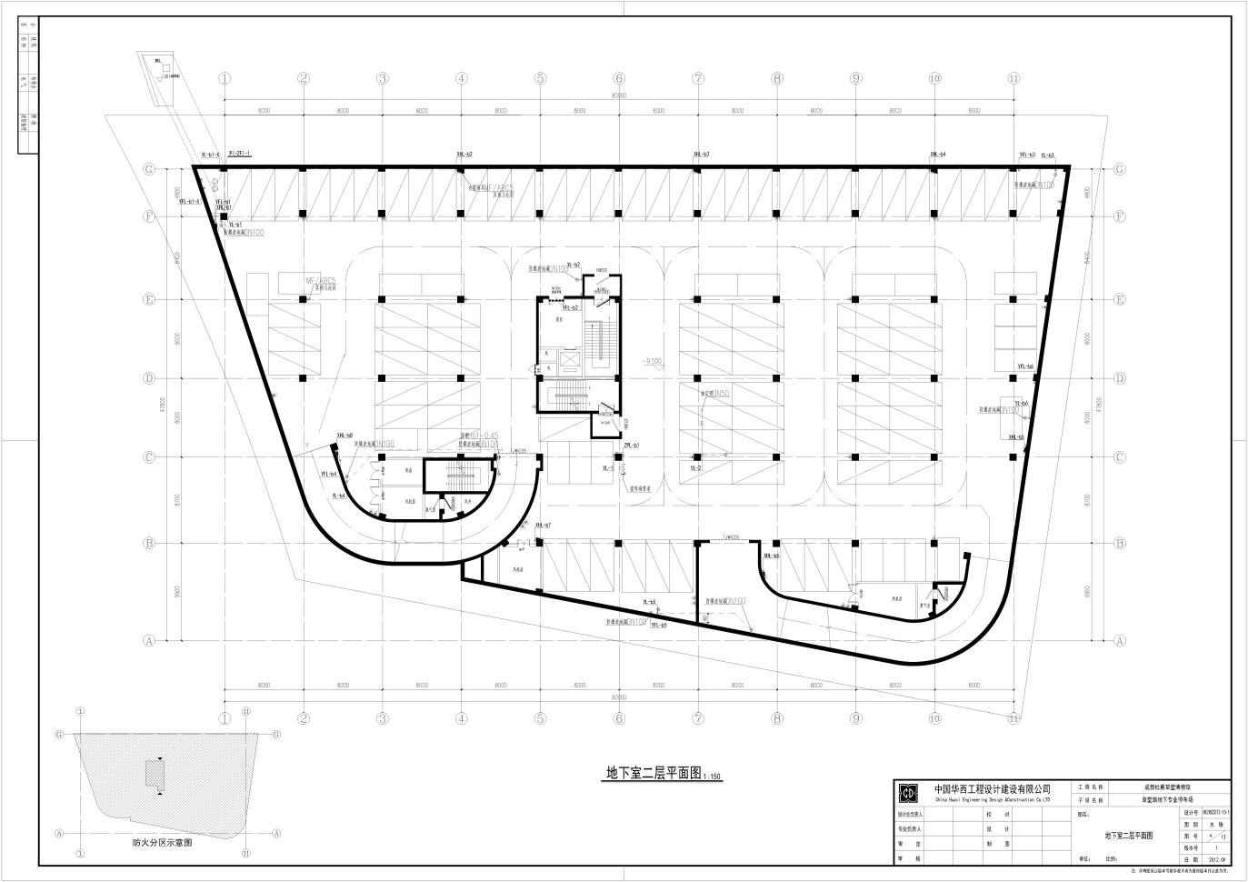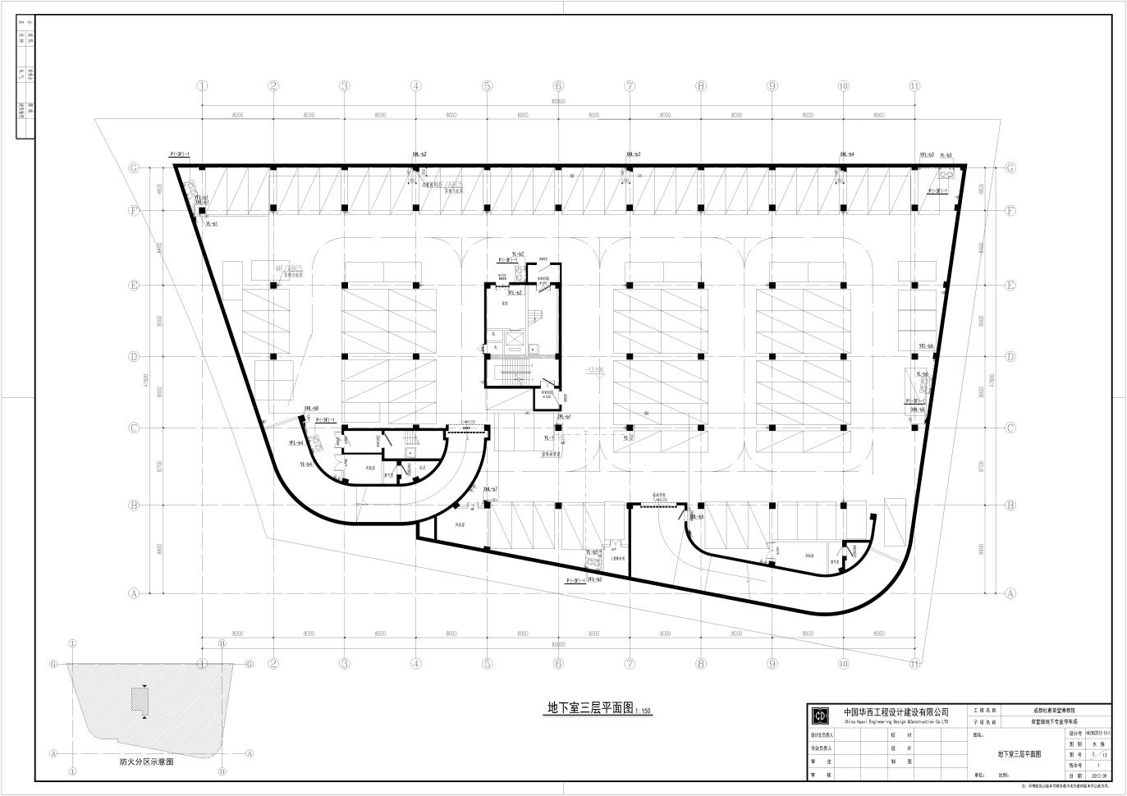

维修实施方案

火灾自动报警系统
- 火灾自动报警系统因设备老旧，故障率高，探测器失效严重，原有设备目前市场早已淘汰，因为市场无维修配件，因此针对本系统采用设备维修更换方式，将原有设备进行拆除，原有配线利旧，安装新购设备。
- 地下停车场原来使用的火灾早期探测设备为点型感温探测器，本次针对系统维修更换，前端探测器选用依据GB 50116-2013《火灾自动报警系统设计规范》5.2.2 节内容，同时结合下停车场暖通专业设计的地下排烟量和排风量为6次/h，因此除防火卷帘门、发电机房依旧采用点型感温探测器外，其他区域维修更换为点型感烟探测器。
- 本次设备维修数量依据南门地下停车场原弱电火灾自动报警系统竣工图确定。
- 消防设备维修更换的技术参数表：
序号 | 设备名称 | 技术参数 | 单位 | 数量
1 | 火灾应急广播扬声器（吸顶） | 1.额定功率：3W；  2.定压输入：70/100V；  3.灵敏度：91dB；  4.频率响应：90-16000Hz；  5.安装方式：吸顶安装。 | 个 | 11
2 | 火灾应急广播扬声器（壁挂） | 1.额定功率：3W；  2.定压输入：70/100V；  3.灵敏度：91dB；  4.频率响应：90-16000Hz；  5.安装方式：壁挂安装。 | 个 | 41
3 | 消防电话分机 | 1.工作电压：DC24V（电话总线18V～28V）；  2.工作电流：监视电流≤600uA，通话电流≤25mA；  3.编码方式：电子编码；  4.语音频率：300Hz～3400Hz；  5.使用环境：-10℃～+55℃，≤95%RH，不凝露。 | 台 | 10
4 | 消防电话主机 | 1.额定电压：DC24V（电压范围DC20V~28V）；  2.工作电流：＜600mA；  3.容量：100个地址点；  4.话音频率：300Hz～3400Hz；  5.串音电平：＜-60dB；  6.传输损耗：＜5dB；  7.环路电阻：＜300Ω；  8.温度：0℃～+40℃，≤95%，不凝露；  9.录音时长：9小时；  10.历史记录：999条。 | 台 | 1
5 | 消防广播控制盘 | 1.额定电压：DC24V（电压范围DC20V~28V）；  2.工作电流：≤500mA，待机电流<100mA；  3.MP3最高码率支持：320kbps；  4.音频输出：＜0dB；  5.外线1输入：-10dB输入阻抗≥47KΩ；  6.外线2输入：＜0dB；  7.录音最大总时长：9小时，记录信息可靠保存时间10年，循环重复记录次数10万次；  8.录音最多段数：999段；  9.最大支持分区：210区；  10.通讯模式：RS485；  11.使用环境：0℃～+40℃，≤95%，不凝露；  12.分区按键：30点。 | 台 | 1
6 | 消防广播功放盘 | 1.主电电源：AC220V（187V~242V），50Hz；  2.备电电源：AC220V（187V~242V），50Hz；  3.输出功率：30W；  4.本机地址：1~10（二进制编码，不可重码）；  5.输入阻抗：10K；  6.输入电平：775mV；  7.定压输出：120V；  8.频率特性：80Hz～8KHz（90V～145V）；  9.谐波失真：≤5%；  10.噪声电平：＜37mV；  11.使用环境：0℃～+40℃，≤95%，不凝露；  12.保险管：3A慢熔断保险（Ф5×20）。 | 台 | 1
7 | 总线隔离模块 | 1.工作电压：DC24V（15V～28V）；  2.工作电流：监视≤2mA，动作≤7mA；  3.使用环境：-10℃～55℃，≤95%RH，不凝露；  4.含底座。 | 个 | 31
8 | 输入模块 | 1.工作电压：DC24V（15V～28V）；  2.工作电流：监视≤0.5mA，动作≤1mA；  3.终端电阻：10KΩ；  4.使用环境：0℃～40℃，≤95%RH，不凝露；  5.输入信号：无源触点（常开、常闭可设置）。 | 个 | 11
9 | 输入输出模块 | 1.工作电压：总线DC24V（15V～28V），电源DC24V(20V～28V)；  2.工作电流：总线监视≤0.7mA，总线启动≤2mA，电源监视≤3.5mA，电源启动≤20mA；  3.终端电阻：10KΩ；  4.使用环境：0℃～40℃，≤95%RH，不凝露；  5.输入信号：无源触点（常开、常闭可设置）；  6.输出信号：1组无源常开触点，1组DC30V/2A有源电平。 | 个 | 18
10 | 广播模块 | 1.工作电压：DC24V（15V～28V）；  2.工作电流：监视≤1mA，动作≤7mA；  3.使用环境：0℃～40℃，≤95%RH，不凝露；  4.接点容量：DC:30V2A。 | 个 | 4
11 | 多线终端 | 1.与多线盘配套使用，2进4出接线方式。 | 个 | 14
12 | 消防端子箱 | 1.尺寸定制；  2.材质：采用冷轧钢板，壁厚≥0.6mm或材质更优强度更好的材料；  3.容量：可装2个模块，20位端子排。 | 个 | 4
13 | 点型感烟探测器 | 1.工作电压：DC24V（15V～28V）；  2.工作电流：静态≤0.3mA，动态≤0.7mA；  3.使用环境：-10℃～50℃，≤95%RH，不凝露；  4.含底座。 | 个 | 660
14 | 点型感温探测器 | 1.工作电压：DC24V（15V～28V）；  2.工作电流：监视≤0.35mA，报警≤0.55mA；  3.使用环境：-10℃～50℃，≤95%RH，不凝露；  4.含底座。 | 个 | 24
15 | 热成像筒型火灾图像预警设备 | 1.支持热成像和可见光双通道融合预览，且在视频画面中可显示温度信息；  2.可见光图像分辨率≥2560x1440，热成像最大图像尺寸≥256×192，热成像镜头焦距≥10mm；  3.需支持热成像区域入侵报警；支持温度异常报警功能；  4.热成像噪声等效温差(NETD)≤10mk；最小可分辨温差≤210mk；  5.探测温度区域中有超过预设温度时，可在客户端给出报警提示，联动报警输出、联动录像及联动抓拍，对监控画面中由目标发生镜面反射而产生的报警进行过滤；  6.支持通过IE浏览器开启或关闭画面分割功能，开启后会将画面平分为12宫格，每个宫格均可输出最高温、最低温及平均温数值；  7.支持双光融合显示功能检验：可将热成像视频图像与可见光视频图像进行融合预览，并可在可见光视频图像上的相同比例位置处叠加热成像测温信息；  8.具有≥1个RJ4510M/100M自适应以太网口、≥1对音频输入/输出接口、2对报警输入输出接口；  9.支持PoE供电；补光距离需≥30米。 | 台 | 2
16 | 消火栓按钮 | 1.工作电压：DC24V（15V～28V）；  2.工作电流：静态≤0.8mA，启动≤1.2mA；  3.输出容量：DC30V/100mA无源触点输出，接触电阻≤100mΩ；  4.指示灯状态：红色启动灯，绿色回答灯；  5.使用环境：-10℃～+55℃，≤95%RH，不凝露；  6.防护等级：IP43；  7.含底座。 | 套 | 27
17 | 火灾声光报警器 | 1.工作电压：DC24V（15V～28V）；  2.工作电流：监视≤0.4mA，启动≤2mA；  3.声压级：正前方3米处75dB～105dB；  4.变调周期：2.5S～4.5S；  5.闪光频率：1.2Hz～1.8Hz；  6.使用环境：-10℃～+55℃，≤95%RH，不凝露；  7.含底座。 | 个 | 9
18 | 手动报警按钮 | 1.工作电压：DC24V（15V～28V）；  2.工作电流：静态≤0.5mA，报警≤2.3mA；  3.输出容量：DC30V/100mA无源触点输出，接触电阻≤100mΩ；  4.指示灯状态：红色火警灯，红色电话灯；  5.使用环境：户内，-10℃～+55℃，≤95%RH，不凝露；  6.防护等级：IP43；  7.含底座。 | 台 | 26
19 | 火灾自动报警控制器（联动型） | 1.主电电源：AC220V（范围187V～242V），50Hz；  2.备用电源≥2节12V/38Ah，铅酸电池；  3.回路数量≥1~16回路；  4.回路点位≥200点；  5.最大工作电流：5A；  6.历史记录≥10000条；  7.组网数量：≥256台，支持环形联网；  8.使用环境：0℃～+40℃，≤95%RH，不凝露。 | 个 | 1
20 | 消防控制室图形显示装置 | 1.消防控制室图形显示装置，实时监控、显示消防报警设备的各种状态信息，分类显示、记录、查询各种异常状态信息；  2.额定电压：AC220V（AC187V～AC242V），50Hz；  3.≥2个RS232接口、≥4个USB接口、≥1个TCP/IP通讯、远程传输；  4.使用环境：0℃～40℃，≤95%RH，不凝露，86kPa～106kPa。 | 个 | 1
21 | 消防联动电源 | 1.工作电压：220V；  2.通讯方式：RS485（与控制器）；  3.负载：20A；  4.尺寸：1U。 | 台 | 1
22 | 总线联动控制盘 | 1.工作电压：DC24V；  2.通讯方式：RS485（与控制器）；  3.容量：每个盘128点；  4.尺寸：4U。 | 台 | 1
23 | 多线联动控制盘 | 1.工作电压：DC24V；  2.通讯方式：RS485（与控制器）；  3.容量：每个多线盘8组直控点；  4.尺寸：1U。 | 台 | 1
24 | 智能图像监测存储主机 | 1.具有≥2个SATA接口硬盘，所有接口均支持接入≥8T硬盘，支持≥8路H.264、H.265视频流混合接入，输入带宽≥80Mbps，支持≥12路1080P视频同时解码输出；  2.具有≥16个名单库，总库容≥5万张，支持≥2路1080P视频流目标抓拍，支持≥8路图片流目标比对；  3.具有异源输出≥1路分辨率≥4096×2160的视频图像+≥1路分辨率≥1920×1080的视频图像；  4.接入具备相关能力的IPC后，支持对IPC的声音和闪光参数进行配置，支持通过移动侦测、进入区域和离开区域事件联动一个或多个IPC的声光报警，可以对声光联动一键撤防；  5.只允许白名单中的设备对本机进行校时；  6.支持USB权限控制，可以禁用U盘拷贝录像；  7. ≥1个HDMI接口、≥1个VGA接口，支持≥2个千兆网口、≥2个USB接口，≥4路报警输入、≥1路报警输出接口，高度≤1U。  8.含图像监测显示单元。 | 台 | 1
25 | 8口接入层交换机 | 1.设备性能不低于交换容量：20Gbps，转发性能：14.88Mpps；  2.可用千兆电口数量≥8，千兆光口数量≥2；  3.支持链路聚合、QoS、STP/RSTP、端口镜像、端口隔离、风暴抑制功能，支持SNMP管理、LLDP功能，支持按端口划分VLAN；  4.支持通过管理平台和手机APP对交换机进行远程控制、状态查看、系统拓扑展示、管理、远程升级、远程重启；  5.支持通过管理平台对交换机间不同的连接方式进行系统拓扑识别，至少包括网线连接、光纤连接、无线连接；支持通过管理平台展示交换机间链路详情，包括传输速率、链路两端设备信息和链路带宽告警展示；  6.支持通过管理平台和手机APP在网络拓扑中展示交换机详情，至少包括基本信息、交换机性能使用信息、交换机面板状态、端口信息；支持通过管理平台和手机APP在系统异常时实时推送交换机告警信息并展示告警内容。 | 台 | 1
26 | 电气配线 ZN-RVS-2*1.5mm2 | 1.对原有报警信号线路中存在破皮、短路、断路进行更换；  2.规格：ZN-RVS-2*1.5mm2；  2.敷设方式：综合考虑。 | m | 600
27 | 电气配线 ZN-RVSP-2*1.5mm2 | 1.对原有消防电话配线路中存在破皮、短路、断路进行更换；  2.规格：ZN-RVSP-2*1.5mm2；  2.敷设方式：综合考虑。 | m | 200
28 | 电气配线 ZN-BV-1.5mm2 | 1.对原有消防广播线路中存在破皮、短路、断路进行更换；  2.规格：ZN-BV-1.5mm2；  2.敷设方式：综合考虑。 | m | 200
29 | 电气配线 ZN-BV-2.5mm2 | 1.对原有消防电源线路中存在破皮、短路、断路进行更换；  2.规格：ZN-BV-2.5mm2；  2.敷设方式：综合考虑。 | m | 100
30 | 六类非屏蔽网络双绞线 | 1.满足六类标准；材质：导体采用23AWG优质无氧铜线（99.99%）；绝缘电阻≥5KMΩ；  2.敷设方式：综合考虑。 | m | 305
31 | 电气配管 JDG20 | 1.材质：金属；规格：JDG20；配置形式及部位：综合考虑；  2.其他：含支架制作、安装，接地（含跨接线）。 | m | 400
32 | 金属桥架100mm*50mm | 1.规格：100mm*50mm，厚度1.2mm；材质：钢质，防腐处理后表面喷塑；  2.含：弯通或三通、四通、制作组对；开孔，切割口防腐；隔板(若涉及)、盖板、接地等附件及安装。 | m | 80
33 | 原火灾自动报警系统设备拆除 | 1.对原火灾自动报警系统设备拆除，包含点型感烟探测器、点型感温探测器、扬声器、消防电话分机、手报按钮、火灾声光报警器、消火栓按钮、模块、端子箱、主机设备等，拆除各类设备数量≥800个；  2.拆除设备统一规整，登记，并移交建设单位。 | 项 | 1
34 | 火灾自动报警系统调试 | 1.对接入火灾自动报警系统的探测器和联动设备进行全数检测调试和检测；  2.触发可恢复的手动火灾报警按钮和报警探测器，应当发出火灾报警信号；  3.操作显示装置使其显示完整系统区域覆盖模拟图和各层平面图，图中应明确指示出报警区域、主要部位和各消防设备的名称和物理位置，显示界面应为中文界面；  4.使火灾报警控制器和消防联动控制器分别发出火灾报警信号和联动控制信号，显示装置应在3s内接收，准确显示相应信号的物理位置，并能优先显示火灾报警信号相对应的界面；  5.使具有多个报警平面图的显示装置处于多报警平面显示状态，各报警平面应能自动和手动查询，并应有总数显示，且应能手动插入使其立即显示首次火警相应的报警平面图；  6.将所有经调试合格的各项设备、系统按设计连接组成完整的火灾自动报警系统；  7.对本系统整体调试完成后应进行系统自检；  8.本系统整体调试、自检合格和应进入试运行，并保存记录。 | 系统 | 1

电气火灾监控系统
- 针对非消防用电二级配电箱设置电气火灾监控系统，设置传感器包括温度传感器、剩余电流互感器、组合式电气火灾探测器，后端主机为电气火灾监控主机，主机报警信号接入消防控制室图形显示装置、火灾自动报警控制器进行联动。
- 消防设备维修更换的技术参数表：
序号 | 设备名称 | 技术参数 | 单位 | 数量
1 | 温度传感器 | 1.监测对象：线缆温度，带线箍；  2.监测范围≥-40℃~200℃；  3.含对配电箱中线路上原有的传感器拆除。 | 个 | 16
2 | 剩余电流互感器 | 1.规格≥160A，  2.监测对象：剩余电流；  3.监测范围≥0~1200mA；  4.含对配电箱中原有的电气检测的探测器拆除。 | 个 | 4
3 | 电流互感器 | 1.可检测过线电流≥63A；  2.监测对象：过线电流；  3.闭合式或开合式可选；  4.含对配电箱中线路上原有的传感器拆除。 | 个 | 12
4 | 组合式电气火灾探测器 | 1.同时支持监控通道≥8路；  2.检测对象：剩余电流、温度、过线电流；  3.剩余电流检测范围≥OmA~1000mA；温度检测范围≥0℃～145℃；过线电流检测范围≥1A～1000A；  4.剩余电流报警范围≥30mA～1000mA；温度报警范围≥ 45℃～140℃；过线电流报警范围≥1A～1000A；  5.通讯方式：无极性二总线；  6.通讯距离≥1000m；  7.支持声光报警且具有≥1路无源继电器输出；  8.具有自动识别接入传感器类型(温度/电流)；  9.实时监测传感器工作状态，并能及时将工作信息上传至电气火灾监控设备；  10.安装方式：导轨或面板嵌入式。 | 台 | 4
5 | 电气火灾监控主机 | 1.系统容量：单回路≥100个地址点；  2.报警输出≥1组无源开关量输出；  3.工作电压：AC220V 50Hz；功耗≤20W；  4.备用电池：12V/4AH≥2节；  6.通讯方式：二总线通讯；  7.信号传输距离≥1000m；  8.安装方式 壁挂安装。 | 台 | 1
6 | 电气配线 ZN-RVS-2*1.5mm2 | 1.规格：ZN-RVS-2*1.5mm2；  2.敷设方式：综合考虑。 | m | 400
7 | 电气配线 ZN-BV-2.5mm2 | 1.规格：ZN-BV-2.5mm2；  2.敷设方式：综合考虑。 | m | 200
8 | 电气配管 JDG20 | 1.材质：金属；规格：JDG20；配置形式及部位：室内隐藏明配为主其余综合考虑；  2.其他：含支架制作、安装，接地（含跨接线）。 | m | 20
9 | 电气火灾监控系统调试、自检及试运行 | 1.系统组成部件安装完成后，应对主机和现场监控器按GB14287的相关规定进行调试；包括：监控报警功能试验、故障报警功能试验、自检功能试验、信息显示与查询功能试验、电源功能试验，与火灾自动报警系统联动调试等；  2.对本系统整体调试完成后应进行系统自检，符合设计功能；  3.本系统整体调试、自检合格和应进入试运行，并保存记录。 | 系统 | 1

消防设备电源监控
- 针对消防用电配电箱设置消防设备电源监控，设置传感器包括电流互感器、电压信号传感器、电压/电流信号传感器，后端主机为消防设备电源状态监控器，主机报警信号接入消防控制室图形显示装置进行联动。
- 消防设备维修更换的技术参数表：
序号 | 设备名称 | 技术参数 | 单位 | 数量
1 | 电流互感器 | 1.额定电压≥450V，额定频率：50Hz；100A以内电流检测；  2.精度：0.5级，工频耐压：3000V/50Hz/1min（外壳与二次线圈间）；  3.绝缘等级：E级；  4.使用环境：-25℃～+60℃；  5.含对配电箱中线路上原有的传感器拆除。 | 个 | 35
2 | 电压/电流信号传感器（单相） | 1.规格：单相，电压检测路数≥1路，电流检测路数≥1路；总线编码/遥控编码；  2.检测范围：单相电压：AC100V~400V，(配接相应电流互感器使用)；  3.工作电压：DC24V；  4.使用环境：温度范围不小于：-10℃～+50℃；相对湿度≥95%RH，不凝露；  5.实时监测被检测消防设备的主、备电源的工作状态，主、备电源过压、欠压、缺项、错相、供电中断等故障，并上传故障信息至监控器。 | 个 | 1
3 | 电压/电流信号传感器（三相） | 1.规格：三相，电压检测路数≥1路，电流检测路数≥3路；总线编码/遥控编码；  2.检测范围：三相相电压：AC100V~400V，(配接相应电流互感器使用)；  3.工作电压：DC24V；  4.使用环境：温度范围不小于：-10℃～+50℃；相对湿度≥95%RH，不凝露；  5.实时监测被检测消防设备的主、备电源的工作状态，主、备电源过压、欠压、缺项、错相、供电中断等故障，并上传故障信息至监控器。 | 个 | 11
4 | 消防设备电源状态监控器 | 1.规格：系统容量≥1回路，单回路≥200点；  2.工作电压：交流AC220V 50Hz，备电电池：12V/12AH，2节；  3.检测电源的电压/电流数值误差≤5%；  4.实时监测消防主、备电源过压、欠压、缺相、错相、过流、过载、供电中断等故障，并工作状态和报警信息传输给图形显示装置；具有双电源系统冷备系统处理功能；  5.具有中文图形操作界面，≥4组无源开关量输出，具有重码检测功能，支持多主机联网≥32台。 | 台 | 1
5 | 电气配线 ZN-RVS-2*1.5mm2 | 1.规格：ZN-RVS-2*1.5mm2；  2.敷设方式：综合考虑。 | m | 200
6 | 电气配管 JDG20 | 1.材质：金属；规格：JDG20；配置形式及部位：室内隐藏明配为主其余综合考虑；  2.其他：含支架制作、安装，接地（含跨接线）。 | m | 100
7 | 消防设备电源监控系统调试 | 1.系统组成部件安装完成后，应对主机和现场监控器按GB28184的相关规定进行调试；包括：监控器基本功能试验、电压传感器基本功能试验、电流传感器基本功能试验、电压/电流传感器基本功能试验、绝缘电阻试验、电气强度试验，与火灾自动报警系统联动调试等。  2.对本系统整体调试完成后应进行系统自检，符合设计功能；  3.本系统整体调试、自检合格和应进入试运行，并保存记录。 | 系统 | 1

应急照明和疏散指示系统
- 本系统疏散指示设备、应急照明灯具及后端管理设备因设备老旧，设备损坏严重，前端设备失效较多，主机设备目前市场早已淘汰，因为市场无维修配件，因此针对应急照明及疏散指示系统采用整体维修更换方式，原普通照明灯具及配电箱柜不变，仅将原有应急照明及疏散设备进行拆除，并安装新购设备，配管配线新购。
- 原应急照明及疏散指示系统采用220V供电，无法集中管理，本次系统维修更换，依据现行规范GB 55036-2022《消防设施通用规范》、GB 51309-2018《消防应急照明和疏散指示系统技术标准》，系统采用集中电源集中控制型，前端疏散标准灯具及应急照明灯具均采用A型灯具，其主电源额定工作电压均不大于DC36V。
- 本系统设备维修更换数量依据现行规范并结合南门地下停车场的照明竣工图确定。
- 消防设备维修更换的技术参数表：
序号 | 设备名称 | 技术参数 | 单位 | 数量
1 | 应急疏散指示标识灯(安全出口) | 1.通信方式：无极性二总线制通信；  2.工作电压：DC36V（脉冲DC24V～DC36V）；  3.主电功耗：1W；  4.应急工作时间：≥90分钟，应急转换时间：≤5S；  5.标志表面亮度：50cd/m²～300cd/m²；  6.工作方式：持续型；  7.应急控制方式：集中控制型；  8.应急供电方式：集中电源型；  9.编码方式：电子编码；  10.外壳防护等级≥IP30；  11安装方式：壁挂式安装。 | 套 | 5
2 | 应急疏散指示标识灯(疏散出口) | 1.通信方式：无极性二总线制通信；  2.工作电压：DC36V（脉冲DC24V～DC36V）；  3.主电功耗：1W；  4.应急工作时间：≥90分钟，应急转换时间：≤5S；  5.标志表面亮度：50cd/m²～300cd/m²；  6.工作方式：持续型；  7.应急控制方式：集中控制型；  8.应急供电方式：集中电源型；  9.编码方式：电子编码；  10.外壳防护等级≥IP30；  11安装方式：壁挂式安装。 | 套 | 19
3 | 单面应急疏散指示标识灯(单向) | 1.通信方式：无极性二总线制通信；  2.工作电压：DC36V（脉冲DC24V～DC36V）；  3.主电功耗：1W；  4.应急工作时间：≥90分钟，应急转换时间：≤5S；  5.标志表面亮度：50cd/m²～300cd/m²；  6.工作方式：持续型；  7.应急控制方式：集中控制型；  8.应急供电方式：集中电源型；  9.编码方式：电子编码；  10.外壳防护等级≥IP30；  11安装方式：壁挂式安装。 | 套 | 8
4 | 双面应急疏散指示标识灯(单向) | 1.通信方式：无极性二总线制通信；  2.工作电压：DC36V（脉冲DC24V～DC36V）；  3.主电功耗：1W；  4.应急工作时间：≥90分钟，应急转换时间：≤5S；  5.标志表面亮度：50cd/m²～300cd/m²；  6.工作方式：持续型；  7.应急控制方式：集中控制型；  8.应急供电方式：集中电源型；  9.编码方式：电子编码；  10.外壳防护等级≥IP30；  11安装方式：壁挂式安装。 | 套 | 35
5 | 双面应急疏散指示标识灯(双向) | 1.通信方式：无极性二总线制通信；  2.工作电压：DC36V（脉冲DC24V～DC36V）；  3.主电功耗：0.6W；  4.应急工作时间：≥90分钟，应急转换时间：≤5S；  5.标志表面亮度：50cd/m²～300cd/m²；  6.工作方式：持续型；  7.应急控制方式：集中控制型；  8.应急供电方式：集中电源型；  9.编码方式：电子编码；  10.外壳防护等级≥IP30；  11安装方式：壁挂式安装。 | 套 | 8
6 | 单面多信息复合标志灯 | 1.通信方式：无极性二总线制通信；  2.工作电压：DC36V（脉冲DC24V～DC36V）；  3.主电功耗：1W；  4.应急工作时间：≥90分钟，应急转换时间：≤5S；  5.标志表面亮度：50cd/m²～300cd/m²；  6.工作方式：持续型；  7.应急控制方式：集中控制型；  8.应急供电方式：集中电源型；  9.编码方式：电子编码；  10.外壳防护等级≥IP30；  11安装方式：壁挂式安装。 | 套 | 11
7 | 双面多信息复合标志灯 | 1.通信方式：无极性二总线制通信；  2.工作电压：DC36V（脉冲DC24V～DC36V）；  3.主电功耗：1W；  4.应急工作时间：≥90分钟，应急转换时间：≤5S；  5.标志表面亮度：50cd/m²～300cd/m²；  6.工作方式：持续型；  7.应急控制方式：集中控制型；  8.应急供电方式：集中电源型；  9.编码方式：电子编码；  10.外壳防护等级≥IP30；  11安装方式：壁挂式安装。 | 套 | 7
8 | 应急照明灯 | 1.通信方式：无极性二总线;  2.总线工作电压：DC36V;  3.主电功耗：10W;  4.应急工作时间：≥90分钟，应急转换时间：≤5S;  5.编码方式：电子编码  6.标称光通量≥500lm;实际光通量：按照100lm/W;  7.外壳防护等级≥IP30;  8.应急供电形式及应急控制方式：集中电源型，集中控制型;  9.工作方式：非持续型;  10.安装方式：吸顶式安装。 | 套 | 116
9 | 应急照明灯（防爆型) | 1.通信方式:无极性二总线；  2.总线工作电压:DC36V(脉冲DC24V~DC36V)；  3.主电功耗:5W；  4.应急工作时间:≥90分钟，应急转换时间:≤5S；  5.应急输出光通量:≥2501m；  6.编码方式:电子编码；  8.外壳防护等级：IP65；  9.应急供电形式及应急控制方式:集中电源型，集中控制型；  10.工作方式:非持续型；  11.安装方式:壁挂式。 | 套 | 2
10 | 应急照明集中电源 | 1.额定电源电压：AC220V（AC187V～AC242V）额定工作频率：50Hz；  2.单回路最大输出216W；每回路60地址点；各回路功率之和不大于总输出功率；  3.电池规格：磷酸铁锂电池；  TS-D-0.25KVA-6320B：35.2V/12.5Ah；  4.输出电压：DC36V；  5.输出功率：500W；  6.回路数：4个回路，每回路能接60个前端设备；  (1回路地址：1～602回路地址：61～1203回路地址：121～1804回路地址：181～240)；  7.标称应急工作时间：90min；  8.应急切换时间：＜5s；  9.运行环境：温度0℃～+55℃相对湿度≤95％RH；  10.防护等级≥IP43。 | 台 | 4
11 | 应急照明控制器 | 1.额定电源电压：AC220V（AC187V～AC242V）；  2.额定工作频率：50Hz；  3.电池规格：磷酸铁锂电池，35.2V/1.8Ah，1节；  4.应急工作时间：不小于3小时；  5.容量限值：31（配电装置）×8(回路)×64=15872点；  6.通信接口：2个CAN、2个RS485总线通信接口（标配1个CAN卡、1个RS485卡）；  7.防护等级：IP43；  8.运行环境：温度0℃～55℃相对湿度≤95％RH。 | 台 | 1
12 | 电气配线 ZN-RVS-2*1.5mm2 | 1.规格：ZN-RVS-2*1.5mm2；  2.敷设方式：综合考虑。 | m | 1200
13 | 电气配线 ZN-YJV-3*2.5mm2 | 1.规格：ZN-YJV-3*2.5mm2；  2.敷设方式：综合考虑。 | m | 150
14 | 电气配管 JDG20 | 1.材质：金属；规格：JDG20；配置形式及部位：室内隐藏明配为主其余综合考虑；  2.其他：含支架制作、安装，接地（含跨接线）。 | m | 540
15 | 原应急照明和疏散指示系统设备拆除 | 1.对原应急照明和疏散指示系统设备拆除，包含前端灯具、配管配线、配电箱等，拆除灯具≥200套；  2.拆除设备统一规整，登记，并移交建设单位。 | 项 | 1
16 | 消防应急照明和疏散指示系统调试、自检和试运行 | 1.对控制器和集中电源进行功能调试和检测，调试、检测和记录包括：系统的正常工作模式下的运行状况；切断集中电源、应急照隐藏明配电箱的主电源，验证系统的主电源断电控制功能；使火灾报警控制器发出火灾报警输出信号，验证系统的自动应急启动功能；手动操作应急照明控制器的一键启动按钮，验证系统的手动应急启动功能；  2.对本系统整体调试完成后应进行系统自检，符合设计功能；  3.本系统整体调试、自检合格和应进入试运行，并保存记录。 | 系统 | 1

防火门检修及消防控制室静电地板更换
- 对现场损坏的防火卷帘门进行更换，控制箱及升降按钮元器件已老化需要更换；对损坏的防火门及关闭不严的门上闭门器进行更换。
- 更换消防控制室静电地板。
- 消防设备维修更换的技术参数表：
序号 | 设备名称 | 技术参数 | 单位 | 数量
1 | 防火卷帘门维修 | 1.防火卷帘门轨道矫正；  2.更换防火卷帘门电机；  3.更换防火卷帘门控制箱及联动模块。 | 套 | 4
2 | 防火门 | 1.针对已损坏的防火门进行更换；  2.级别：乙级防火门，规格：定制。 | 扇 | 5
3 | 闭门器 | 1.适用于≥55~75kg的单扇门；  3.门扇最大开门角度每个方向≥120°。 | 套 | 5
4 | 静电地板 | 国标600*600mm全钢防静电地板，厚度不小于35mm，承重达≥1000KG。 | ㎡ | 28

自动喷水灭火系统
- 现自动喷淋水泵不能起泵，需要及时更换消防水泵和消防水泵控制柜，以便保证消防水泵房的干燥度。消防水泵维修后需对喷淋系统进行试压测试（本系统原设计工作压力0.7Mpa，强度试验压力1.4Mpa,严密性试验压力0.7Mpa）。因管道和管件已使用10年以上，加上本次自动喷淋水泵无法使用导致管道无压空管，卡箍胶圈及阀门胶垫等胶质材料易老化漏水，阀门在无水情况下易生锈，可能导致后期使用无法全部关闭等隐患，因此管网部分应进行试压测试，并采取分段试压措施，若试压合格则管道利旧，若不合格则对相应管段进行维修更换，由于管道是否合格存在不确定性，因此本方案概（预）算编制不单独列项，纳入暂列金统筹。综上所述，本系统维修内容建议包括：喷淋泵维修、喷淋泵控制柜维修、自动喷水灭火系统管网试压、喷头更换等。
2.消防设备维修更换的技术参数表：
序号 | 设备名称 | 技术参数 | 单位 | 数量
1 | 喷淋泵维修 | 1.功率：37KW;  2.水泵主要技术参数 :Q=40L/S H=45m N=37Kw  4.含维修所需附件、配件等。 | 套 | 2
2 | 喷淋泵控制柜维修 | 1.外观与指示灯检查：查看柜体是否有变形、锈蚀或破损，柜门密封是否良好，防止灰尘和水汽侵入；检查电源指示灯、运行指示灯、故障指示灯是否正常；  2.线路与连接检查：检查柜内线缆是否有老化、破损或松动，重点关注主电路（如三相电源线）和控制电路（如继电器、接触器连接线）的端子排，确保连接牢固无虚接；  3.设备功能测试：手动启停测试：通过控制柜面板按钮手动启动/停止消防水泵，观察水泵运行是否平稳，有无异常噪音或振动；  4.自动联动测试：模拟火灾信号（如通过火灾报警控制器发送启动信号），检查控制柜是否能自动启动水泵，并反馈信号至消防控制室；  5.水泵无法启动：检查三相电源电压（需达到额定值的 ±10%）；复位热继电器或更换过载保护元件；更换接触器线圈或触点；  6.运行中突然停机：检查水泵负载，清理管道或维修水泵，检查柜体散热风扇是否正常，清理散热孔灰尘；  7.指示灯异常或报警：校准或更换压力、流量传感器；更换故障模块（如 PLC 控制器、继电器模块）；用万用表检测线路通断，修复或更换线缆等；  8.其他：能满足本项目使用需求。 | 套 | 1
3 | 自动喷水灭火系统管网试压 | 1.对自动喷水灭火系统管网试压检测；  2.针对生锈、渗漏、堵塞、爆管的管网及漏水的碰头进行标记；  3.检测作业时：应对停车场进行清场封闭管理，在确定无车辆或无关人员后，再进行通水试压检测评估工作，确保现场安全。 | 项 | 1
4 | 喷头 | 1.对部分生锈、渗水的喷头进行更换；  2.流量系数：K=80、K=115；  3.响应时间指数:RTI≤50(m·S)0.5；  4.公称动作温度:57℃、68℃、79℃、93℃。 | 个 | 300
说明：自动喷水灭火系统管道部分原则利旧，若更换需更换须根据维修排查情况确定是否实施以及具体实施内容，预算编制纳入暂列金。

室内消火栓系统
- 对消火栓箱体及锈蚀的管道进行更换，损坏的阀门及消火栓头进行更换，整改好以后对消火栓系统进行打压测试，因管道空管以后卡箍胶圈易漏水，建议在打压前进行更换，并对爆管/渗水的消火栓管道进行更换处理，管道更换率约30%，强度试压压力为1.2MPa。
- 对消火栓泵、消火栓泵控制柜、稳压泵维护、稳压泵控制柜进行维护。
- 消防设备维修更换的技术参数表：
序号 | 设备名称 | 技术参数 | 单位 | 数量
1 | 消火栓泵维护 | 1.外观检查：查看泵体、管道、阀门等部件是否有裂纹、泄漏、锈蚀或机械损伤，确保无明显液体渗漏（如冷却液、润滑油）；检查泵体固定螺栓是否松动，若有松动需及时拧紧，避免运行时振动导致部件损坏；  2.润滑系统维护：检查轴承润滑脂（油）的油位和质量，若油位低于刻度线或油脂变质（如发黑、变稠），需及时补充或更换；  3.电气系统检查：检查电机接线端子是否松动、老化，确保接地良好，避免漏电或短路故障；测试电机绝缘电阻，若电阻值低于规定标准；  4.手动启动测试：启动消防泵，运行时间不少于10分钟，观察泵的转速、压力是否稳定，有无异常噪音或振动；记录启动时间、运行压力、电流等参数，与历史数据对比，判断性能是否下降；  5.自动启动测试：结合消防系统联动测试，触发自动启动信号（如压力开关、火灾报警联动），检查泵是否能在30秒内自动启动并达到额定压力；  6.压力测试：使用压力表检测泵的出口压力，确保在设计流量下压力符合额定值。  7.叶轮与泵壳：清除叶轮、泵壳内的杂物（如泥沙、锈渣），检查叶轮是否有磨损、裂纹或汽蚀现象。 | 套 | 2
2 | 消火栓泵控制柜维护 | 1.外观与指示灯检查：查看柜体是否有变形、锈蚀或破损，柜门密封是否良好，防止灰尘和水汽侵入；检查电源指示灯、运行指示灯、故障指示灯是否正常；  2.线路与连接检查：检查柜内线缆是否有老化、破损或松动，重点关注主电路（如三相电源线）和控制电路（如继电器、接触器连接线）的端子排，确保连接牢固无虚接；  3.设备功能测试：手动启停测试：通过控制柜面板按钮手动启动/停止消防水泵，观察水泵运行是否平稳，有无异常噪音或振动；  4.自动联动测试：模拟火灾信号（如通过火灾报警控制器发送启动信号），检查控制柜是否能自动启动水泵，并反馈信号至消防控制室；  5.运行中突然停机：检查水泵负载，清理管道或维修水泵，检查柜体散热风扇是否正常，清理散热孔灰尘；  6.指示灯异常或报警：校准或更换压力、流量传感器；更换故障模块（如 PLC 控制器、继电器模块）；用万用表检测线路通断，修复或更换线缆等。 | 台 | 1
3 | 稳压泵维护 | 1.外观检查：查看泵体、管道、阀门等部件是否有裂纹、泄漏、锈蚀或机械损伤，确保无明显液体渗漏（如冷却液、润滑油）；检查泵体固定螺栓是否松动，若有松动需及时拧紧，避免运行时振动导致部件损坏。  2.润滑系统维护：检查轴承润滑脂（油）的油位和质量，若油位低于刻度线或油脂变质（如发黑、变稠），需及时补充或更换。  3.电气系统检查：检查电机接线端子是否松动、老化，确保接地良好，避免漏电或短路故障；测试电机绝缘电阻，若电阻值低于规定标准。  4.手动启动测试：启动消防泵，运行时间不少于10分钟，观察泵的转速、压力是否稳定，有无异常噪音或振动；记录启动时间、运行压力、电流等参数，与历史数据对比，判断性能是否下降。  5.自动启动测试：结合消防系统联动测试，触发自动启动信号（如压力开关、火灾报警联动），检查泵是否能在30秒内自动启动并达到额定压力；  6.压力测试：使用压力表检测泵的出口压力，确保在设计流量下压力符合额定值。  7.叶轮与泵壳：清除叶轮、泵壳内的杂物（如泥沙、锈渣），检查叶轮是否有磨损、裂纹或汽蚀现象。 | 套 | 2
4 | 稳压泵控制柜维护 | 1.外观与指示灯检查：查看柜体是否有变形、锈蚀或破损，柜门密封是否良好，防止灰尘和水汽侵入；检查电源指示灯、运行指示灯、故障指示灯是否正常；  2.线路与连接检查：检查柜内线缆是否有老化、破损或松动，重点关注主电路（如三相电源线）和控制电路（如继电器、接触器连接线）的端子排，确保连接牢固无虚接；  3.设备功能测试：手动启停测试：通过控制柜面板按钮手动启动/停止水泵，观察泵运行是否平稳，有无异常噪音或振动；  4.自动联动测试：模拟火灾信号（如通过火灾报警控制器发送启动信号），检查控制柜是否能自动启动水泵，并反馈信号至消防控制室；  5.运行中突然停机：检查水泵负载，清理管道或维修水泵，检查柜体散热风扇是否正常，清理散热孔灰尘；  6.指示灯异常或报警：校准或更换压力、流量传感器；更换故障模块（如 PLC 控制器、继电器模块）；用万用表检测线路通断，修复或更换线缆等。 | 台 | 1
5 | 室内消火栓 | 1.更换室内消火栓栓头；  2.公称压力：≥0.8MPa；接口：螺纹式接口；接口型式：管牙接口；公称通径：65mm。 | 套 | 27
6 | 室内消火栓系统管网试压 | 1.对室内消火栓系统管网试压检测；  2.针对生锈、渗漏、堵塞、爆管的管网进行标记；  3.检测作业时：应对停车场进行清场封闭管理，在确定无车辆或无关人员后，再进行通水试压检测评估工作，确保现场安全。 | 项 | 1
7 | 内外壁镀锌钢管 DN65 | 1.对生锈、渗漏、堵塞、爆管的管道进行拆除并更换新配管；  2.材质:镀锌钢材料；规格:DN65；含各规格管件、辅材；  3.含管道吊装支架制作和安装，含安装辅材。 | m | 100
8 | 内外壁镀锌钢管 DN100 | 1.对生锈、渗漏、堵塞、爆管的管道进行拆除并更换新配管；  2.材质:镀锌钢材料；规格:DN100；含各规格管件、辅材；  3.含管道吊装支架制作和安装，含安装辅材。 | m | 100

消防给水及配套设施
- 对消防水池、水箱进行清洗，重新对消防水池做防水措施；清理消防水箱被绿植覆盖的，需要把检修口及附近阀门区域开路出检修位置。
- 消防设备维修更换的技术参数表
序号 | 设备名称 | 技术参数 | 单位 | 预估数量
1 | 消防水池满堂脚手架 | 1．搭设方式：整个支撑区域搭设成整体结构的脚手架；  2. 搭设高度≥5m  3．脚手架材质：采用 Q355B 或 Q235B，外径≥45mm，壁厚≥3mm | m2 | 330
2 | 消防水池立面抹灰层拆除 | 清除消防水池四面与底面原有防水材料，清理基面，确保无油污、杂物等，修补裂缝，并用水泥砂浆找平，保持干燥、平整。 | m2 | 330
3 | 消防水池墙面涂膜防水 | 1.清除消防水池四面与底面原有防水材料，清理基面，确保无油污、杂物等，修补裂缝，并用水泥砂浆找平，保持干燥、平整；  2.采用丙纶防水卷材对及底面进行防水处理，铺设2层；  3.成品保护‌：施工后≥24h内禁止踩踏，≥48h完全固化后方可进行闭水试验‌；  4.闭水测试‌：防水层干燥后注水≥48h，检查是否渗漏。‌‌ | m2 | 330
4 | 屋顶水箱维修维护 | 1.水箱外观检查：查看水箱本体是否有裂缝、变形、腐蚀等损坏迹象，重点检查焊缝、接口处是否渗漏；检查水箱外部防腐涂层是否脱落，如有脱落需及时补涂；  2.水位与水质检查：通过水位计观察水箱水位是否在设计水位范围内，水位不足时需及时补水；定期取样检测水质，确保无杂质、异味或变色，避免水箱污染影响消防用水质量；  3.附件功能检查：检查水箱进水管、出水管、溢流管、泄水管等管道阀门是否启闭灵活，有无漏水现象；确认液位传感器、液位报警装置是否正常工作，报警信号能否准确传输至消防控制中心；  4.水箱渗漏处理：若发现水箱本体或接口处渗漏，立即排查渗漏点；轻微裂缝可采用环氧树脂等专业防水材料修补；严重渗漏或焊缝开裂需放空水箱，进行焊接修复或更换部件；  5.水位异常故障：水位持续下降时，检查进水管路是否堵塞、浮球阀是否失灵，及时疏通管道或更换阀门；水位异常升高时，检查溢流管是否通畅，排除阀门故障或控制系统异常；  6.附件故障维修：阀门漏水时，更换密封垫片或阀芯；液位报警失灵时，检查传感器线路、电源及控制模块，必要时更换设备。 | 项 | 1
5 | 消防水池补水接入 | 1.检测消防补水阀门井内设施，维修或更换水池补水阀门井锈蚀的阀门机配件，接通消防水源。 | 项 | 1
6 | 高位水箱补水接入 | 1.检测消防补水阀门井内设施，维修或更换高位水箱补水阀门井锈蚀的阀门机配件，接通消防水源。 | 项 | 1
说明：该部分仅为预估，需根据维修排查情况确定是否实施以及具体实施内容，预算编制纳入暂列金。

维修平面图
主：另册提供。

整体维修内容清单
项目名称：成都杜甫草堂博物馆南门地下停车场消防系统设施维修项目
序号 | 项目名称 | 项目特征描述 | 计量单位 | 工程量
一 | 火灾自动报警系统
1 | 消防电话分机拆除、安装 | 1.工作电压：DC24V（电话总线18V～28V）；  2.工作电流：监视电流≤600uA，通话电流≤25mA；  3.编码方式：电子编码；  4.语音频率：300Hz～3400Hz；  5.使用环境：-10℃～+55℃，≤95%RH，不凝露。  6.对原设备拆除，并登记归档移交。 | 部 | 10
2 | 消防电话主机拆除、安装 | 1.额定电压：DC24V（电压范围DC20V~28V）；  2.工作电流：＜600mA；  3.容量：100个地址点；  4.话音频率：300Hz～3400Hz；  5.串音电平：＜-60dB；  6.传输损耗：＜5dB；  7.环路电阻：＜300Ω；  8.温度：0℃～+40℃，≤95%，不凝露；  9.录音时长：9小时；  10.历史记录：999条。  11.对原设备拆除，并登记归档移交。 | 台 | 1
3 | 火灾应急广播扬声器（吸顶） | 1.额定功率：3W；  2.定压输入：70/100V；  3.灵敏度：91dB；  4.频率响应：90-16000Hz；  5.安装方式：吸顶安装。 | 个 | 11
4 | 火灾应急广播扬声器（壁挂） | 1.额定功率：3W；  2.定压输入：70/100V；  3.灵敏度：91dB；  4.频率响应：90-16000Hz；  5.安装方式：壁挂安装。 | 个 | 41
5 | 消防广播控制盘拆除、安装 | 1.额定电压：DC24V（电压范围DC20V~28V）；  2.工作电流：≤500mA，待机电流<100mA；  3.MP3最高码率支持：320kbps；  4.音频输出：＜0dB；  5.外线1输入：-10dB输入阻抗≥47KΩ；  6.外线2输入：＜0dB；  7.录音最大总时长：9小时，记录信息可靠保存时间10年，循环重复记录次数10万次；  8.录音最多段数：999段；  9.最大支持分区：210区；  10.通讯模式：RS485；  11.使用环境：0℃～+40℃，≤95%，不凝露；  12.分区按键：30点。  13.对原设备拆除，并登记归档移交。 | 台 | 1
6 | 消防广播功放盘拆除、安装 | 1.主电电源：AC220V（187V~242V），50Hz；  2.备电电源：AC220V（187V~242V），50Hz；  3.输出功率：30W；  4.本机地址：1~10（二进制编码，不可重码）；  5.输入阻抗：10K；  6.输入电平：775mV；  7.定压输出：120V；  8.频率特性：80Hz～8KHz（90V～145V）；  9.谐波失真：≤5%；  10.噪声电平：＜37mV；  11.使用环境：0℃～+40℃，≤95%，不凝露；  12.保险管：3A慢熔断保险（Ф5×20）。  13.对原设备拆除，并登记归档移交。 | 台 | 1
7 | 多线终端拆除、安装 | 1.与多线盘配套使用，2进4出接线方式。  2.对原设备拆除，并登记归档移交。 | 个 | 14
8 | 火灾自动报警控制器（联动型）拆除、安装 | 1.主电电源：AC220V（范围187V～242V），50Hz；  2.备用电源≥2节12V/38Ah，铅酸电池；  3.回路数量≥1~16回路；  4.回路点位≥200点；  5.最大工作电流：5A；  6.历史记录≥10000条；  7.组网数量：≥256台，支持环形联网；  8.使用环境：0℃～+40℃，≤95%RH，不凝露。  9.对原设备拆除，并登记归档移交。 | 台 | 1
9 | 消防控制室图形显示装置拆除、安装 | 1.消防控制室图形显示装置，实时监控、显示消防报警设备的各种状态信息，分类显示、记录、查询各种异常状态信息；  2.额定电压：AC220V（AC187V～AC242V），50Hz；  3.≥2个RS232接口、≥4个USB接口、≥1个TCP/IP通讯、远程传输；  4.使用环境：0℃～40℃，≤95%RH，不凝露，86kPa～106kPa。  5.对原设备拆除，并登记归档移交。 | 套 | 1
10 | 消防联动电源拆除、安装 | 1.工作电压：220V；  2.通讯方式：RS485（与控制器）；  3.负载：20A；  4.尺寸：1U。  5.对原设备拆除，并登记归档移交。 | 台 | 1
11 | 总线联动控制盘安装 | 1.工作电压：DC24V；  2.通讯方式：RS485（与控制器）；  3.容量：每个盘128点；  4.尺寸：4U。 | 台 | 1
12 | 多线联动控制盘拆除、安装 | 1.工作电压：DC24V；  2.通讯方式：RS485（与控制器）；  3.容量：每个多线盘8组直控点；  4.尺寸：1U。  5.对原设备拆除，并登记归档移交。 | 台 | 1
13 | 火灾探测器拆除、安装 | 1.工作电压：DC24V（15V～28V）；  2.工作电流：静态≤0.3mA，动态≤0.7mA；  3.使用环境：-10℃～50℃，≤95%RH，不凝露；  4.含底座。  5.对原设备拆除，并登记归档移交。 | 个 | 660
14 | 点型感温探测器 | 1.工作电压：DC24V（15V～28V）；  2.工作电流：监视≤0.35mA，报警≤0.55mA；  3.使用环境：-10℃～50℃，≤95%RH，不凝露；  4.含底座。 | 个 | 24
15 | 消火栓按钮拆除、安装 | 1.工作电压：DC24V（15V～28V）；  2.工作电流：静态≤0.8mA，启动≤1.2mA；  3.输出容量：DC30V/100mA无源触点输出，接触电阻≤100mΩ；  4.指示灯状态：红色启动灯，绿色回答灯；  5.使用环境：-10℃～+55℃，≤95%RH，不凝露；  6.防护等级：IP43；  7.含底座。  8.对原设备拆除，并登记归档移交。 | 个 | 27
16 | 手动报警按钮拆除、安装 | 1.工作电压：DC24V（15V～28V）；  2.工作电流：静态≤0.5mA，报警≤2.3mA；  3.输出容量：DC30V/100mA无源触点输出，接触电阻≤100mΩ；  4.指示灯状态：红色火警灯，红色电话灯；  5.使用环境：户内，-10℃～+55℃，≤95%RH，不凝露；  6.防护等级：IP43；  7.含底座。  8.对原设备拆除，并登记归档移交。 | 个 | 26
17 | 声光报警器拆除、安装 | 1.工作电压：DC24V（15V～28V）；  2.工作电流：监视≤0.4mA，启动≤2mA；  3.声压级：正前方3米处75dB～105dB；  4.变调周期：2.5S～4.5S；  5.闪光频率：1.2Hz～1.8Hz；  6.使用环境：-10℃～+55℃，≤95%RH，不凝露；  7.含底座。  8.对原设备拆除，并登记归档移交。 | 个 | 9
18 | 广播送话器拆除、安装 | 1.工作电压：DC24V（15V～28V）；  2.工作电流：监视≤2mA，动作≤7mA；  3.使用环境：-10℃～55℃，≤95%RH，不凝露；  4.含底座。  5.对原设备拆除，并登记归档移交。 | 个 | 1
19 | 总线隔离模块 | 1.工作电压：DC24V（15V～28V）；  2.工作电流：监视≤2mA，动作≤7mA；  3.使用环境：-10℃～55℃，≤95%RH，不凝露；  4.含底座。 | 个 | 31
20 | 输入输出模块拆除、安装 | 1.工作电压：总线DC24V（15V～28V），电源DC24V(20V～28V)；  2.工作电流：总线监视≤0.7mA，总线启动≤2mA，电源监视≤3.5mA，电源启动≤20mA；  3.终端电阻：10KΩ；  4.使用环境：0℃～40℃，≤95%RH，不凝露；  5.输入信号：无源触点（常开、常闭可设置）；  6.输出信号：1组无源常开触点，1组DC30V/2A有源电平。  7.对原设备拆除，并登记归档移交。 | 只 | 18
21 | 输入模块拆除、安装 | 1.工作电压：DC24V（15V～28V）；  2.工作电流：监视≤0.5mA，动作≤1mA；  3.终端电阻：10KΩ；  4.使用环境：0℃～40℃，≤95%RH，不凝露；  5.输入信号：无源触点（常开、常闭可设置）。  6.对原设备拆除，并登记归档移交。 | 只 | 11
22 | 广播模块 | 1.工作电压：DC24V（15V～28V）；  2.工作电流：监视≤1mA，动作≤7mA；  3.使用环境：0℃～40℃，≤95%RH，不凝露；  4.接点容量：DC:30V2A。 | 个 | 4
23 | 消防端子箱 | 1.尺寸定制；  2.材质：采用冷轧钢板，壁厚≥0.6mm或材质更优强度更好的材料；  3.容量：可装2个模块，20位端子排。 | 个 | 4
24 | 主机蓄电池拆除、安装 12V 24AH | 1.蓄电池  2.型号、容量：12V 24AH  3.防震支架形式、材质  4.充放电要求。  5.对原设备拆除，并登记归档移交。 | 组 | 2
25 | 液位仪拆除、安装 | 1.测量范围:0~5m；  2.输出信号:4~20mA、1~5V，可定制485通讯；  3.外壳保护:IP68。  4.对原设备拆除，并登记归档移交。 | 套 | 1
26 | 热成像筒型火灾图像预警设备 | 1.支持热成像和可见光双通道融合预览，且在视频画面中可显示温度信息；  2.可见光图像分辨率≥2560x1440，热成像最大图像尺寸≥256×192，热成像镜头焦距≥10mm；  3.需支持热成像区域入侵报警；支持温度异常报警功能；  4.热成像噪声等效温差(NETD)≤10mk；最小可分辨温差≤210mk；  5.探测温度区域中有超过预设温度时，可在客户端给出报警提示，联动报警输出、联动录像及联动抓拍，对监控画面中由目标发生镜面反射而产生的报警进行过滤；  6.支持通过IE浏览器开启或关闭画面分割功能，开启后会将画面平分为12宫格，每个宫格均可输出最高温、最低温及平均温数值；  7.支持双光融合显示功能检验：可将热成像视频图像与可见光视频图像进行融合预览，并可在可见光视频图像上的相同比例位置处叠加热成像测温信息；  8.具有≥1个RJ4510M/100M自适应以太网口、≥1对音频输入/输出接口、2对报警输入输出接口；  9.支持PoE供电；补光距离需≥30米。 | 台 | 2
27 | 智能图像监测存储主机 | 1.具有≥2个SATA接口硬盘，所有接口均支持接入≥8T硬盘，支持≥8路H.264、H.265视频流混合接入，输入带宽≥80Mbps，支持≥12路1080P视频同时解码输出；  2.具有≥16个名单库，总库容≥5万张，支持≥2路1080P视频流目标抓拍，支持≥8路图片流目标比对；  3.具有异源输出≥1路分辨率≥4096×2160的视频图像+≥1路分辨率≥1920×1080的视频图像；  4.接入具备相关能力的IPC后，支持对IPC的声音和闪光参数进行配置，支持通过移动侦测、进入区域和离开区域事件联动一个或多个IPC的声光报警，可以对声光联动一键撤防；  5.只允许白名单中的设备对本机进行校时；  6.支持USB权限控制，可以禁用U盘拷贝录像；  7. ≥1个HDMI接口、≥1个VGA接口，支持≥2个千兆网口、≥2个USB接口，≥4路报警输入、≥1路报警输出接口，高度≤1U。  8.含图像监测显示单元。 | 台 | 1
28 | 8口接入层交换机 | 1.设备性能不低于交换容量：20Gbps，转发性能：14.88Mpps；  2.可用千兆电口数量≥8，千兆光口数量≥2；  3.支持链路聚合、QoS、STP/RSTP、端口镜像、端口隔离、风暴抑制功能，支持SNMP管理、LLDP功能，支持按端口划分VLAN；  4.支持通过管理平台和手机APP对交换机进行远程控制、状态查看、系统拓扑展示、管理、远程升级、远程重启；  5.支持通过管理平台对交换机间不同的连接方式进行系统拓扑识别，至少包括网线连接、光纤连接、无线连接；支持通过管理平台展示交换机间链路详情，包括传输速率、链路两端设备信息和链路带宽告警展示；  6.支持通过管理平台和手机APP在网络拓扑中展示交换机详情，至少包括基本信息、交换机性能使用信息、交换机面板状态、端口信息；支持通过管理平台和手机APP在系统异常时实时推送交换机告警信息并展示告警内容。 | 台 | 1
29 | 电气配线 ZN-RVS-2*1.5mm2 | 1.对原有报警信号线路中存在破皮、短路、断路进行更换；  2.规格：ZN-RVS-2*1.5mm2；  2.敷设方式：综合考虑。 | m | 600
30 | 电气配线 ZN-RVSP-2*1.5mm2 | 1.对原有消防电话配线路中存在破皮、短路、断路进行更换；  2.规格：ZN-RVSP-2*1.5mm2；  2.敷设方式：综合考虑。 | m | 200
31 | 电气配线 ZN-BV-1.5mm2 | 1.对原有消防广播线路中存在破皮、短路、断路进行更换；  2.规格：ZN-BV-1.5mm2；  2.敷设方式：综合考虑。 | m | 200
32 | 电气配线 ZN-BV-2.5mm2 | 1.对原有消防电源线路中存在破皮、短路、断路进行更换；  2.规格：ZN-BV-2.5mm2；  2.敷设方式：综合考虑。 | m | 100
33 | 六类非屏蔽网络双绞线 | 1.满足六类标准；材质：导体采用23AWG优质无氧铜线（99.99%）；绝缘电阻≥5KMΩ；  2.敷设方式：综合考虑。 | m | 305
34 | 电气配管 JDG20 | 1.材质：金属；规格：JDG20；配置形式及部位：综合考虑；  2.其他：含支架制作、安装，接地（含跨接线）。 | m | 400
35 | 金属桥架100mm*50mm | 1.规格：100mm*50mm，厚度1.2mm；材质：钢质，防腐处理后表面喷塑；  2.含：弯通或三通、四通、制作组对；开孔，切割口防腐；隔板(若涉及)、盖板、接地等附件及安装。 | m | 80
36 | 火灾自动报警系统调试 | 1.对接入火灾自动报警系统的探测器和联动设备进行全数检测调试和检测。  2.触发可恢复的手动火灾报警按钮和报警探测器，应当发出火灾报警信号；  3.操作显示装置使其显示完整系统区域覆盖模拟图和各层平面图，图中应明确指示出报警区域、主要部位和各消防设备的名称和物理位置，显示界面应为中文界面；  4.使火灾报警控制器和消防联动控制器分别发出火灾报警信号和联动控制信号，显示装置应在3s内接收，准确显示相应信号的物理位置，并能优先显示火灾报警信号相对应的界面；  5.使具有多个报警平面图的显示装置处于多报警平面显示状态，各报警平面应能自动和手动查询，并应有总数显示，且应能手动插入使其立即显示首次火警相应的报警平面图；  6.将所有经调试合格的各项设备、系统按设计连接组成完整的火灾自动报警系统；  7.对本系统整体调试完成后应进行系统自检；  8.本系统整体调试、自检合格和应进入试运行，并保存记录。 | 系统 | 1
二 | 电气火灾监控系统
37 | 温度传感器 | 1.监测对象：线缆温度，带线箍；  2.监测范围≥-40℃~200℃；  3.含对配电箱中线路上原有的传感器拆除。 | 个 | 16
38 | 剩余电流互感器 | 1.规格≥160A，  2.监测对象：剩余电流；  3.监测范围≥0~1200mA；  4.含对配电箱中原有的电气检测的探测器拆除。 | 个 | 4
39 | 电流互感器 | 1.可检测过线电流≥63A；  2.监测对象：过线电流；  3.闭合式或开合式可选；  4.含对配电箱中线路上原有的传感器拆除。 | 个 | 12
40 | 组合式电气火灾探测器 | 1.同时支持监控通道≥8路；  2.检测对象：剩余电流、温度、过线电流；  3.剩余电流检测范围≥OmA~1000mA；温度检测范围≥0℃～145℃；过线电流检测范围≥1A～1000A；  4.剩余电流报警范围≥30mA～1000mA；温度报警范围≥ 45℃～140℃；过线电流报警范围≥1A～1000A；  5.通讯方式：无极性二总线；  6.通讯距离≥1000m；  7.支持声光报警且具有≥1路无源继电器输出；  8.具有自动识别接入传感器类型(温度/电流)；  9.实时监测传感器工作状态，并能及时将工作信息上传至电气火灾监控设备；  10.安装方式：导轨或面板嵌入式。 | 台 | 4
41 | 电气火灾监控主机 | 1.系统容量：单回路≥100个地址点；  2.报警输出≥1组无源开关量输出；  3.工作电压：AC220V 50Hz；功耗≤20W；  4.备用电池：12V/4AH≥2节；  6.通讯方式：二总线通讯；支持智慧消防信息识别和数据采集  7.信号传输距离≥1000m；  8.实时监测被保护电气线路中的剩余电流、温度、过线电流、故障电弧等电气火灾危险参数，并可以将工作状态和报警信息传输给消防控制室图形显示装置；  9.安装方式 壁挂安装。 | 台 | 1
42 | 电气配线 ZN-RVS-2*1.5mm2 | 1.规格：ZN-RVS-2*1.5mm2；  2.敷设方式：综合考虑。 | m | 400
43 | 电气配线 ZN-BV-2.5mm2 | 1.规格：ZN-BV-2.5mm2；  2.敷设方式：综合考虑。 | m | 200
44 | 电气配管 JDG20 | 1.材质：金属；规格：JDG20；配置形式及部位：室内隐藏明配为主其余综合考虑；  2.其他：含支架制作、安装，接地（含跨接线）。 | m | 20
45 | 电气火灾监控系统调试、自检及试运行 | 1.系统组成部件安装完成后，应对主机和现场监控器按GB14287的相关规定进行调试；包括：监控报警功能试验、故障报警功能试验、自检功能试验、信息显示与查询功能试验、电源功能试验，与火灾自动报警系统联动调试等；  2.对本系统整体调试完成后应进行系统自检，符合设计功能；  3.本系统整体调试、自检合格和应进入试运行，并保存记录。 | 系统 | 1
三 | 消防设备电源监控系统
46 | 电流互感器 | 1.额定电压≥450V，额定频率：50Hz；100A以内电流检测；  2.精度：0.5级，工频耐压：3000V/50Hz/1min（外壳与二次线圈间）；  3.绝缘等级：E级；  4.使用环境：-25℃～+60℃；  5.含对配电箱中线路上原有的传感器拆除。 | 个 | 35
47 | 电压/电流信号传感器（单相） | 1.规格：单相，电压检测路数≥1路，电流检测路数≥1路；总线编码/遥控编码；  2.检测范围：单相电压：AC100V~400V，(配接相应电流互感器使用)；  3.工作电压：DC24V；  4.使用环境：温度范围不小于：-10℃～+50℃；相对湿度≥95%RH，不凝露；  5.实时监测被检测消防设备的主、备电源的工作状态，主、备电源过压、欠压、缺项、错相、供电中断等故障，并上传故障信息至监控器。 | 个 | 1
48 | 电压/电流信号传感器（三相） | 1.规格：三相，电压检测路数≥1路，电流检测路数≥3路；总线编码/遥控编码；  2.检测范围：三相相电压：AC100V~400V，(配接相应电流互感器使用)；  3.工作电压：DC24V；  4.使用环境：温度范围不小于：-10℃～+50℃；相对湿度≥95%RH，不凝露；  5.实时监测被检测消防设备的主、备电源的工作状态，主、备电源过压、欠压、缺项、错相、供电中断等故障，并上传故障信息至监控器。 | 个 | 11
49 | 消防设备电源状态监控器 | 1.规格：系统容量≥1回路，单回路≥200点；  2.工作电压：交流AC220V 50Hz，备电电池：12V/12AH，2节；  3.检测电源的电压/电流数值误差≤5%；  4.实时监测消防主、备电源过压、欠压、缺相、错相、过流、过载、供电中断等故障，并工作状态和报警信息传输给图形显示装置；具有双电源系统冷备系统处理功能；  5.具有中文图形操作界面，≥4组无源开关量输出，具有重码检测功能，支持多主机联网≥32台。 | 台 | 1
50 | 电气配线 ZN-RVS-2*1.5mm2 | 1.规格：ZN-RVS-2*1.5mm2；  2.敷设方式：综合考虑。 | m | 200
51 | 电气配管 JDG20 | 1.材质：金属；规格：JDG20；配置形式及部位：室内隐藏明配为主其余综合考虑；  2.其他：含支架制作、安装，接地（含跨接线）。 | m | 100
52 | 消防设备电源监控系统调试 | 1.系统组成部件安装完成后，应对主机和现场监控器按GB28184的相关规定进行调试；包括：监控器基本功能试验、电压传感器基本功能试验、电流传感器基本功能试验、电压/电流传感器基本功能试验、绝缘电阻试验、电气强度试验，与火灾自动报警系统联动调试等。  2.对本系统整体调试完成后应进行系统自检，符合设计功能；  3.本系统整体调试、自检合格和应进入试运行，并保存记录。 | 系统 | 1
四 | 应急照明和疏散指示系统
53 | 应急疏散指示标识灯(安全出口) | 1.通信方式：无极性二总线制通信；  2.工作电压：DC36V（脉冲DC24V～DC36V）；  3.主电功耗：1W；  4.应急工作时间：≥90分钟，应急转换时间：≤5S；  5.标志表面亮度：50cd/m²～300cd/m²；  6.工作方式：持续型；  7.应急控制方式：集中控制型；  8.应急供电方式：集中电源型；  9.编码方式：电子编码；  10.外壳防护等级≥IP30；  11安装方式：壁挂式安装。 | 套 | 5
54 | 应急疏散指示标识灯(疏散出口) | 1.通信方式：无极性二总线制通信；  2.工作电压：DC36V（脉冲DC24V～DC36V）；  3.主电功耗：1W；  4.应急工作时间：≥90分钟，应急转换时间：≤5S；  5.标志表面亮度：50cd/m²～300cd/m²；  6.工作方式：持续型；  7.应急控制方式：集中控制型；  8.应急供电方式：集中电源型；  9.编码方式：电子编码；  10.外壳防护等级≥IP30；  11安装方式：壁挂式安装。 | 套 | 19
55 | 单面应急疏散指示标识灯(单向) | 1.通信方式：无极性二总线制通信；  2.工作电压：DC36V（脉冲DC24V～DC36V）；  3.主电功耗：1W；  4.应急工作时间：≥90分钟，应急转换时间：≤5S；  5.标志表面亮度：50cd/m²～300cd/m²；  6.工作方式：持续型；  7.应急控制方式：集中控制型；  8.应急供电方式：集中电源型；  9.编码方式：电子编码；  10.外壳防护等级≥IP30；  11安装方式：壁挂式安装。 | 套 | 8
56 | 双面应急疏散指示标识灯(单向) | 1.通信方式：无极性二总线制通信；  2.工作电压：DC36V（脉冲DC24V～DC36V）；  3.主电功耗：1W；  4.应急工作时间：≥90分钟，应急转换时间：≤5S；  5.标志表面亮度：50cd/m²～300cd/m²；  6.工作方式：持续型；  7.应急控制方式：集中控制型；  8.应急供电方式：集中电源型；  9.编码方式：电子编码；  10.外壳防护等级≥IP30；  11安装方式：壁挂式安装。 | 套 | 35
57 | 双面应急疏散指示标识灯(双向) | 1.通信方式：无极性二总线制通信；  2.工作电压：DC36V（脉冲DC24V～DC36V）；  3.主电功耗：0.6W；  4.应急工作时间：≥90分钟，应急转换时间：≤5S；  5.标志表面亮度：50cd/m²～300cd/m²；  6.工作方式：持续型；  7.应急控制方式：集中控制型；  8.应急供电方式：集中电源型；  9.编码方式：电子编码；  10.外壳防护等级≥IP30；  11安装方式：壁挂式安装。 | 套 | 8
58 | 单面多信息复合标志灯 | 1.通信方式：无极性二总线制通信；  2.工作电压：DC36V（脉冲DC24V～DC36V）；  3.主电功耗：1W；  4.应急工作时间：≥90分钟，应急转换时间：≤5S；  5.标志表面亮度：50cd/m²～300cd/m²；  6.工作方式：持续型；  7.应急控制方式：集中控制型；  8.应急供电方式：集中电源型；  9.编码方式：电子编码；  10.外壳防护等级≥IP30；  11安装方式：壁挂式安装。 | 套 | 11
59 | 双面多信息复合标志灯 | 1.通信方式：无极性二总线制通信；  2.工作电压：DC36V（脉冲DC24V～DC36V）；  3.主电功耗：1W；  4.应急工作时间：≥90分钟，应急转换时间：≤5S；  5.标志表面亮度：50cd/m²～300cd/m²；  6.工作方式：持续型；  7.应急控制方式：集中控制型；  8.应急供电方式：集中电源型；  9.编码方式：电子编码；  10.外壳防护等级≥IP30；  11安装方式：壁挂式安装。 | 套 | 7
60 | 应急照明灯 | 1.通信方式：无极性二总线;  2.总线工作电压：DC36V;  3.主电功耗：10W;  4.应急工作时间：≥90分钟，应急转换时间：≤5S;  5.编码方式：电子编码  6.标称光通量≥500lm;实际光通量：按照100lm/W;  7.外壳防护等级≥IP30;  8.应急供电形式及应急控制方式：集中电源型，集中控制型;  9.工作方式：非持续型;  10.安装方式：吸顶式安装。 | 套 | 116
61 | 应急照明灯（防爆型) | 1.通信方式:无极性二总线；  2.总线工作电压:DC36V(脉冲DC24V~DC36V)；  3.主电功耗:5W；  4.应急工作时间:≥90分钟，应急转换时间:≤5S；  5.应急输出光通量:≥2501m；  6.编码方式:电子编码；  8.外壳防护等级：IP65；  9.应急供电形式及应急控制方式:集中电源型，集中控制型；  10.工作方式:非持续型；  11.安装方式:壁挂式。 | 套 | 2
62 | 拆除集中应急电源柜 | 拆除集中应急电源柜，并登记归档移交。 | 台 | 3
63 | 集中应急电源柜（3KW） | 1.集中应急电源柜（3KW）  2.规格：3KW，电池组：6节12V/100AH；  3.安装方式：落地安装  4.其他：含配电箱调试、箱体安装、开孔、配管、焊压接线端子、端子外部接线、箱体接地、回路标识、基础槽钢制作安装(含刷油漆)，砖或砼基础(含抹灰),包含后期维修综合考虑。 | 台 | 3
64 | 蓄电池组充放电 | 1.蓄电池组充放电  2.单节电池规格：12V 100AH；单组规格：600AH。 | 台 | 3
65 | 应急照明控制器 | 1.额定电源电压：AC220V（AC187V～AC242V）；  2.额定工作频率：50Hz；  3.电池规格：磷酸铁锂电池，35.2V/1.8Ah，1节；  4.应急工作时间：不小于3小时；  5.容量限值：31（配电装置）×8(回路)×64=15872点；  6.通信接口：2个CAN、2个RS485总线通信接口（标配1个CAN卡、1个RS485卡）；  7.防护等级：IP43；  8.运行环境：温度0℃～55℃相对湿度≤95％RH。 | 台 | 1
66 | 电气配线 ZN-RVS-2*1.5mm2 | 1.规格：ZN-RVS-2*1.5mm2；  2.敷设方式：综合考虑。 | m | 1200
67 | 电气配线 ZN-YJV-3*2.5mm2 | 1.规格：ZN-YJV-3*2.5mm2；  2.敷设方式：综合考虑。 | m | 150
68 | 电气配管 JDG20 | 1.材质：金属；规格：JDG20；配置形式及部位：室内隐藏明配为主其余综合考虑；  2.其他：含支架制作、安装，接地（含跨接线）。 | m | 540
69 | 原应急照明和疏散指示系统设备拆除 | 1.对控制器和集中电源进行功能调试和检测，调试、检测和记录包括：系统的正常工作模式下的运行状况；切断集中电源、应急照隐藏明配电箱的主电源，验证系统的主电源断电控制功能；使火灾报警控制器发出火灾报警输出信号，验证系统的自动应急启动功能；手动操作应急照明控制器的一键启动按钮，验证系统的手动应急启动功能；  2.对本系统整体调试完成后应进行系统自检，符合设计功能；  3.本系统整体调试、自检合格和应进入试运行，并保存记录。 | 项 | 1
70 | 消防应急照明和疏散指示系统调试、自检和试运行 | 1.对控制器和集中电源进行功能调试和检测，调试、检测和记录包括：系统的正常工作模式下的运行状况；切断集中电源、应急照隐藏明配电箱的主电源，验证系统的主电源断电控制功能；使火灾报警控制器发出火灾报警输出信号，验证系统的自动应急启动功能；手动操作应急照明控制器的一键启动按钮，验证系统的手动应急启动功能；  2.对本系统整体调试完成后应进行系统自检，符合设计功能；  3.本系统整体调试、自检合格和应进入试运行，并保存记录。 | 项 | 1
五 | 防火门检修及消防控制室静电地板更换
71 | 防火卷帘门维修、保养 | 1.防火卷帘门轨道矫正；  2.更换防火卷帘门电机；  3.更换防火卷帘门控制箱及联动模块。 | 樘 | 4
72 | 防火门拆除、安装 | 1.针对已损坏的防火门进行更换；  2.级别：乙级防火门，规格：定制。 | 扇 | 5
73 | 闭门器拆除、安装 | 1.拆除原有损坏的闭门器；  2.适用于≥55~75kg的单扇门；  3.门扇最大开门角度每个方向≥120°。 | 套 | 5
74 | 机房防静电活动地板拆除、安装 | 1.对原有静电地板拆除，并登记归档移交。  2.国标600*600mm全钢防静电地板，厚度不小于35mm，承重达≥1000KG。 | ㎡ | 28
六 | 自动喷水灭火系统
75 | 喷淋泵维修 | 1.功率：37KW;  2.水泵主要技术参数 :Q=40L/S H=45m N=37Kw  4.含维修所需附件、配件等。 | 套 | 2
76 | 喷淋泵控制柜维修 | 1.外观与指示灯检查：查看柜体是否有变形、锈蚀或破损，柜门密封是否良好，防止灰尘和水汽侵入；检查电源指示灯、运行指示灯、故障指示灯是否正常；  2.线路与连接检查：检查柜内线缆是否有老化、破损或松动，重点关注主电路（如三相电源线）和控制电路（如继电器、接触器连接线）的端子排，确保连接牢固无虚接；  3.设备功能测试：手动启停测试：通过控制柜面板按钮手动启动/停止消防水泵，观察水泵运行是否平稳，有无异常噪音或振动；  4.自动联动测试：模拟火灾信号（如通过火灾报警控制器发送启动信号），检查控制柜是否能自动启动水泵，并反馈信号至消防控制室；  5.水泵无法启动：检查三相电源电压（需达到额定值的 ±10%）；复位热继电器或更换过载保护元件；更换接触器线圈或触点；  6.运行中突然停机：检查水泵负载，清理管道或维修水泵，检查柜体散热风扇是否正常，清理散热孔灰尘；  7.指示灯异常或报警：校准或更换压力、流量传感器；更换故障模块（如 PLC 控制器、继电器模块）；用万用表检测线路通断，修复或更换线缆等；  8.其他：能满足本项目使用需求。 | 套 | 1
77 | 自动喷水灭火系统管网试压 | 1.对自动喷水灭火系统管网试压检测；  2.针对生锈、渗漏、堵塞、爆管的管网及漏水的碰头进行标记；  3.检测作业时：应对停车场进行清场封闭管理，在确定无车辆或无关人员后，再进行通水试压检测评估工作，确保现场安全。 | 项 | 1
78 | 喷头 | 1.对部分生锈、渗水的喷头进行更换；  2.流量系数：K=80、K=115；  3.响应时间指数:RTI≤50(m·S)0.5；  4.公称动作温度:57℃、68℃、79℃、93℃。 | 个 | 300
七 | 室内消火栓系统
79 | 拆除消火栓泵 | 拆除消火栓泵。 | 台 | 2
80 | 消火栓泵维护 | 1.外观检查：查看泵体、管道、阀门等部件是否有裂纹、泄漏、锈蚀或机械损伤，确保无明显液体渗漏（如冷却液、润滑油）；检查泵体固定螺栓是否松动，若有松动需及时拧紧，避免运行时振动导致部件损坏；  2.润滑系统维护：检查轴承润滑脂（油）的油位和质量，若油位低于刻度线或油脂变质（如发黑、变稠），需及时补充或更换；  3.电气系统检查：检查电机接线端子是否松动、老化，确保接地良好，避免漏电或短路故障；测试电机绝缘电阻，若电阻值低于规定标准；  4.手动启动测试：启动消防泵，运行时间不少于10分钟，观察泵的转速、压力是否稳定，有无异常噪音或振动；记录启动时间、运行压力、电流等参数，与历史数据对比，判断性能是否下降；  5.自动启动测试：结合消防系统联动测试，触发自动启动信号（如压力开关、火灾报警联动），检查泵是否能在30秒内自动启动并达到额定压力；  6.压力测试：使用压力表检测泵的出口压力，确保在设计流量下压力符合额定值。  7.叶轮与泵壳：清除叶轮、泵壳内的杂物（如泥沙、锈渣），检查叶轮是否有磨损、裂纹或汽蚀现象。 | 套 | 2
81 | 消火栓泵控制柜维护 | 1.外观与指示灯检查：查看柜体是否有变形、锈蚀或破损，柜门密封是否良好，防止灰尘和水汽侵入；检查电源指示灯、运行指示灯、故障指示灯是否正常；  2.线路与连接检查：检查柜内线缆是否有老化、破损或松动，重点关注主电路（如三相电源线）和控制电路（如继电器、接触器连接线）的端子排，确保连接牢固无虚接；  3.设备功能测试：手动启停测试：通过控制柜面板按钮手动启动/停止消防水泵，观察水泵运行是否平稳，有无异常噪音或振动；  4.自动联动测试：模拟火灾信号（如通过火灾报警控制器发送启动信号），检查控制柜是否能自动启动水泵，并反馈信号至消防控制室；  5.运行中突然停机：检查水泵负载，清理管道或维修水泵，检查柜体散热风扇是否正常，清理散热孔灰尘；  6.指示灯异常或报警：校准或更换压力、流量传感器；更换故障模块（如 PLC 控制器、继电器模块）；用万用表检测线路通断，修复或更换线缆等。 | 台 | 1
82 | 稳压泵维护 | 1.外观检查：查看泵体、管道、阀门等部件是否有裂纹、泄漏、锈蚀或机械损伤，确保无明显液体渗漏（如冷却液、润滑油）；检查泵体固定螺栓是否松动，若有松动需及时拧紧，避免运行时振动导致部件损坏。  2.润滑系统维护：检查轴承润滑脂（油）的油位和质量，若油位低于刻度线或油脂变质（如发黑、变稠），需及时补充或更换。  3.电气系统检查：检查电机接线端子是否松动、老化，确保接地良好，避免漏电或短路故障；测试电机绝缘电阻，若电阻值低于规定标准。  4.手动启动测试：启动消防泵，运行时间不少于10分钟，观察泵的转速、压力是否稳定，有无异常噪音或振动；记录启动时间、运行压力、电流等参数，与历史数据对比，判断性能是否下降。  5.自动启动测试：结合消防系统联动测试，触发自动启动信号（如压力开关、火灾报警联动），检查泵是否能在30秒内自动启动并达到额定压力；  6.压力测试：使用压力表检测泵的出口压力，确保在设计流量下压力符合额定值。  7.叶轮与泵壳：清除叶轮、泵壳内的杂物（如泥沙、锈渣），检查叶轮是否有磨损、裂纹或汽蚀现象。 | 套 | 2
83 | 稳压泵控制柜维护 | 1.外观与指示灯检查：查看柜体是否有变形、锈蚀或破损，柜门密封是否良好，防止灰尘和水汽侵入；检查电源指示灯、运行指示灯、故障指示灯是否正常；  2.线路与连接检查：检查柜内线缆是否有老化、破损或松动，重点关注主电路（如三相电源线）和控制电路（如继电器、接触器连接线）的端子排，确保连接牢固无虚接；  3.设备功能测试：手动启停测试：通过控制柜面板按钮手动启动/停止水泵，观察泵运行是否平稳，有无异常噪音或振动；  4.自动联动测试：模拟火灾信号（如通过火灾报警控制器发送启动信号），检查控制柜是否能自动启动水泵，并反馈信号至消防控制室；  5.运行中突然停机：检查水泵负载，清理管道或维修水泵，检查柜体散热风扇是否正常，清理散热孔灰尘；  6.指示灯异常或报警：校准或更换压力、流量传感器；更换故障模块（如 PLC 控制器、继电器模块）；用万用表检测线路通断，修复或更换线缆等。 | 台 | 1
84 | 室内消火栓 | 1.更换室内消火栓栓头；  2.公称压力：≥0.8MPa；接口：螺纹式接口；接口型式：管牙接口；公称通径：65mm。 | 套 | 27
85 | 室内消火栓系统管网试压 | 1.对室内消火栓系统管网试压检测；  2.针对生锈、渗漏、堵塞、爆管的管网进行标记；  3.检测作业时：应对停车场进行清场封闭管理，在确定无车辆或无关人员后，再进行通水试压检测评估工作，确保现场安全。 | 项 | 1
86 | 内外壁镀锌钢管 DN65 | 1.对生锈、渗漏、堵塞、爆管的管道进行拆除并更换新配管；  2.材质:镀锌钢材料；规格:DN65；含各规格管件、辅材；  3.含管道吊装支架制作和安装，含安装辅材。 | m | 100
87 | 内外壁镀锌钢管 DN100 | 1.对生锈、渗漏、堵塞、爆管的管道进行拆除并更换新配管；  2.材质:镀锌钢材料；规格:DN100；含各规格管件、辅材；  3.含管道吊装支架制作和安装，含安装辅材。 | m | 100
八 | 室外总坪
88 | 消防水泵接合器 DN150 | 1.更换室外总平消防水泵接合器，规格：DN150。  2.其中3套为自动喷水灭火系统使用，1套为消火栓系统使用。 | 套 | 4
89 | 闸阀拆除、安装 DN150 | 1.闸阀拆除，规格：DN150；  2.闸阀安装，规格：DN150；  3.含安装附件。 | 台 | 1
90 | 雨棚（保护水泵接合器） | 1.室外遮雨棚，用于保护室外水泵接合器；  2.材质：彩钢棚，含安装附件。 | m2 | 2

